TRƯỜNG ĐẠI HỌC GIAO THÔNG VÂN TẢI

KHOA CÔNG NGHỆ THÔNG TIN

---------------o0o---------------



**ĐỒ ÁN TỐT NGHIỆP**

**ĐỀ TÀI**

**XÂY DỰNG ỨNG DỤNG QUẢN LÝ PHÒNG KHÁM NHA KHOA**

|  |  |
| --- | --- |
| **Giảng viên hướng dẫn** | **: Nguyễn Đức Dư** |
| **Sinh viên thực hiện** | **: Nguyễn Văn Toàn** |
| **Mã sinh viên** | **: 211201080** |
| **Lớp** | **: CNTT5** |
| **Khoá** | **: 62** |

**Hà Nội - 2024**

**Hà Nội , tháng 11 năm 2020**

# LỜI CẢM ƠN

Trước tiên, em xin chân thành cảm ơn đến tất cả các thầy cô trong trường Đại học Giao thông Vận tải đã luôn chỉ bảo và tạo điều kiện tốt nhất để em có thể tập trung học tập và nghiên cứu trong suốt 4 năm đại học. Cảm ơn những kiến thức mà thầy cô đã mang lại để làm hành trang trong công việc của em sau này.

Em xin gửi lời cảm ơn đến cố vấn học tập - cô Lương Thái Lê đã luôn tạo điều kiện giúp đỡ và quan tâm đến em trong quá trình học tập ở trường, thường xuyên thông báo, cập nhật và nhắc nhở thông tin kịp thời để em luôn nắm bắt được mọi vấn đề.

Em cũng xin gửi lời cảm ơn đến thầy Nguyễn Đức Như- giảng viên hướng dẫn thực hiện đồ án tốt nghiệp. Cảm ơn thầy đã luôn cập nhật thông tin và thúc đẩy tiến độ trong quá trình làm đồ án. Cảm ơn thầy đã luôn hướng dẫn và giải đáp thắc mắc của em về đồ án tốt nghiệp để em có thể hoàn thành tốt nhất.

Sau khoảng thời gian dài cố gắng và nỗ lực thực hiện đồ án tốt nghiệp, tuy nhiên sẽ không thể tránh được những sai sót và hạn chế trong quá trình thực hiện. Em rất mong nhận được sự thông cảm và đóng góp của thầy cô để đồ án tốt nghiệp của em trở nên tốt hơn.

Em xin chân thành cảm ơn!

|  |
| --- |
| Hà Nội, ngày 18 tháng 05 năm 2025 |
| *Sinh viên thực hiện* |
|  |
| **Nguyễn Văn Toàn** |

LỜI CẢM ƠN 2

DANH MỤC TỪ VIẾT TẮT 8

DANH MỤC BẢNG BIỂU 9

DANH MỤC HÌNH ẢNH 10

CHƯƠNG 1: TỔNG QUAN ĐỀ TÀI 12

1.1. Giới thiệu bài toán 12

1.1.1. Đặt vấn đề 12

1.1.2. Phạm vi ứng dụng 12

1.2. Một số ứng dụng 12

1.2.1. Jira 12

1.2.1.1. Giới thiệu 12

1.2.1.2. Một số chức năng nổi bật 13

1.2.1.3. Các mục cơ bản của ứng dụng 14

1.2.1.4. Ưu điểm nổi bật 14

1.2.1.5. Những điểm hạn chế 15

1.2.2. Trello 15

1.2.2.1. Giới thiệu 15

1.2.2.2. Các tính năng nổi bật 16

1.2.2.3. Cấu tạo của ứng dụng 16

1.2.2.4. Ưu điểm nổi bật 17

1.2.2.5. Những điểm hạn chế 17

1.2.3. Asana 18

1.2.3.1. Giới thiệu 18

1.2.3.2. Những tính năng nổi bật 19

1.2.3.3. Ưu điểm 20

1.2.3.4. Nhược điểm 20

CHƯƠNG 2: TỔNG QUAN CÔNG NGHỆ 21

2.1. API (Application Programming Interface) 21

2.1.1. Giới thiệu về API 21

2.1.1.1. API là gì? 21

2.1.1.2. Web API 21

2.1.2. Phát triển dự án theo hướng API 22

2.1.2.1. Backend 22

2.1.2.2. Frontend 23

2.1.2.3. Database 23

2.2. NodeJs - Express framework 23

2.2.1. Ngôn ngữ lập trình Javascript 23

2.2.1.1. Javascript là gì? 23

2.2.1.2. Lịch sử hình thành 23

2.2.1.3. Điểm mạnh 24

2.2.1.4. Điểm yếu 24

2.2.2. NodeJS 25

2.2.2.1. NodeJs là gì? 25

2.2.2.2. Ưu điểm 25

2.2.2.3. Nhược điểm 26

2.2.3. Framework Express 26

2.2.3.1. Express là gì? 26

2.2.3.2. Những điểm quan trọng 27

2.2.3.3. Ưu điểm 27

2.2.3.4. Nhược điểm 28

2.3. Angular 28

2.3.1. Ngôn ngữ lập trình Typescript 28

2.3.1.1. Giới thiệu 28

2.3.1.2. Ưu điểm 29

2.3.1.3. Nhược điểm 29

2.3.2. Framework Angular 30

2.3.2.1. Giới thiệu 30

2.3.2.2. Lịch sử hình thành 30

2.3.2.3. Ưu điểm 31

2.3.2.4. Nhược điểm 32

2.4. MySql 32

2.4.1. Giới thiệu 32

2.4.2. Ưu điểm 32

2.4.3. Nhược điểm 33

2.5. Công cụ hỗ trợ 33

2.5.1. Visual Studio Code 33

2.5.1.1. Giới thiệu 33

2.5.1.2. Ưu điểm nổi bật 34

2.5.2. Postman 35

2.5.2.1. Giới thiệu 35

2.5.2.2. Tại sao cần dùng Postman 35

2.5.3. PHPMyAdmin 36

2.5.3.1. Giới thiệu 36

2.5.3.2. Các tính năng nổi bật 37

CHƯƠNG 3: PHÂN TÍCH THIẾT KẾ HỆ THỐNG 38

3.1. Mô tả tổng quan hệ thống 38

3.1.1. Các chức năng của hệ thống 38

3.1.2. Mục tiêu 39

3.2. Phân tích hệ thống 40

3.2.1. Biểu đồ usecase tổng quan 40

3.2.2. Chức năng quản lý tài khoản 41

3.2.3. Chức năng quản lý nhóm làm việc 42

3.2.4. Chức năng quản lý thành viên 43

3.2.5. Quản lý chu kỳ 44

3.2.6. Quản lý công việc 45

3.2.7. Quản lý việc cần làm 46

3.2.8. Quản lý thông báo 46

3.3. Thiết kế cơ sở dữ liệu 48

3.3.1. Mô hình quan hệ 48

3.3.2. Bảng Users 48

3.3.3. Bảng Roles 49

3.3.4. Bảng Workspaces 49

3.3.5. Bảng Members 50

3.3.6. Bảng Sprints 50

3.3.7. Bảng Works 51

3.3.8. Bảng WorkAssignees 52

3.3.9. Bảng Importants 52

3.3.10. Bảng WorkFileStorages 52

3.3.11. Bảng Tasks 53

3.3.12. Bảng TaskFileStorages 53

3.3.13. Bảng Comments 54

3.3.14. Bảng Notifications 54

3.3.15. Thuộc tính chung 55

CHƯƠNG 4: XÂY DỰNG ỨNG DỤNG 56

4.1. Thông tin ứng dụng 56

4.2. Kết quả thu được 56

4.2.1. Màn hình đăng ký, đăng nhập 56

4.2.2. Màn hình chính 57

4.2.3. Quản lý nhóm làm việc 57

4.2.4. Quản lý công việc 59

4.2.5. Quản lý việc cần làm 62

4.2.6. Quản lý thành viên 63

4.2.7. Quản lý thông báo 65

4.2.8. Quản lý thông tin cá nhân 67

KẾT LUẬN 70

Kết quả thu được 70

Hạn chế của đề tài 70

Hướng phát triển 70

TÀI LIỆU THAM KHẢO 71

{ TOC \o "1-3" \h \z \u }

# DANH MỤC TỪ VIẾT TẮT

|  |  |  |
| --- | --- | --- |
| **STT** | **Từ viết tắt** | **Tên đầy đủ** |
| 1 | API | Application Programming Interface (Giao diện lập trình ứng dụng) |
| 2 | SQL | Structured Query Language (Ngôn ngữ truy vấn có cấu trúc) |
| 3 | CSDL | Cơ sở dữ liệu |
| 4 | Id | Identification (Định danh) |
| 5 | JSON | JavaScript Object Notation |
| 6 | XML | eXtensible Markup Language |
| 7 | HTTP | Hypertext Transfer Protocol (Giao thức truyển tải siêu văn bản) |
| 8 | HTTPs | Hypertext Transfer Protocol Secure (Giao thức Truyền tải Siêu văn bản An toàn) |
| 9 | URL | Uniform Resource Locator(Định vị Tài nguyên Đồng nhất) |

# DANH MỤC BẢNG BIỂU

Bảng 3.1: Mô tả usecase tổng quan 41

Bảng 3.2: Biểu đồ usecase quản lý tài khoản 42

Bảng 3.3: Bảng Users 49

Bảng 3.4: Bảng Roles 49

Bảng 3.5: Bảng Workspaces 50

Bảng 3.6: Bảng Members 50

Bảng 3.7: Bảng Sprints 51

Bảng 3.8: Bảng Works 51

Bảng 3.9: Bảng WorkAssignees 52

Bảng 3.10: Bảng Importants 52

Bảng 3.11: Bảng WorkFileStorages 53

Bảng 3.12: Bảng Tasks 53

Bảng 3.13: Bảng TaskFileStrorages 54

Bảng 3.14: Bảng Comments 54

Bảng 3.15: Bảng Notifications 55

Bảng 3.16: Bảng thuộc tính cơ sở dữ liệu chung 55

{ TOC \o "1-3" \h \z \u }

# DANH MỤC HÌNH ẢNH

Hình 1.1: Giao diện tính năng quản lý task ứng dụng Jira 13

Hình 1.2: Giao diện không gian làm việc ứng dụng Trello 16

Hình 1.3: Giao diện ứng dụng Asana 19

Hình 2.1: Tổng quan về API 21

Hình 2.2: Cách thức hoạt động cơ bản của Web API 22

Hình 2.3: Lịch sử hình thành và phát triển của Angular 31

Hình 2.4: Giao diện Visual Studio Code 34

Hình 2.5: Giao diện Postman 35

Hình 2.6: Giao diện PHPMyAdmin 37

Hình 3.1: Biểu đồ usecase tổng quan 40

Hình 3.2: Biểu đồ usecase quản lý tài khoản 41

Hình 3.3: Biểu đồ usecase quản lý nhóm làm việc 42

Hình 3.4: Biểu đồ usecase quản lý thành viên nhóm 43

Hình 3.5: Biểu đồ usecase quản lý chu kỳ 44

Hình 3.6: Biểu đồ usecase quản lý công việc 45

Hình 3.7: Biểu đồ usecase quản lý việc cần làm 46

Hình 3.8: Biểu đồ usecase quản lý thông báo 46

Hình 3.9: Mô hình quan hệ 48

Hình 4.1: Màn hình đăng ký 56

Hình 4.2: Màn hình đăng nhập 57

Hình 4.3: Màn hình sau khi đăng nhập 57

Hình 4.4: Màn hình danh sách nhóm làm việc 58

Hình 4.5: Màn hình tạo nhóm mới 58

Hình 4.6: Màn hình chỉnh sửa thông tin nhóm 59

Hình 4.7: Màn hình danh sách chu kỳ 59

Hình 4.8: Màn hình thêm/chỉnh sửa chu kỳ 60

Hình 4.9: Màn hình danh sách công việc 60

Hình 4.10: Màn hình thêm mới công việc 61

Hình 4.11: Màn hình chỉnh sửa công việc 61

Hình 4.12: Màn hình chi tiết công việc 62

Hình 4.13: Màn hình chi tiết việc cần làm 62

Hình 4.14: Màn hình danh sách việc cần làm 63

Hình 4.15: Màn hình chi tiết việc cần làm 63

Hình 4.16: Màn hình danh sách thành viên nhóm 64

Hình 4.17: Màn hình xóa nhiều thành viên 64

Hình 4.18: Màn hình thêm thành viên vào nhóm 65

Hình 4.19: Màn hình xem thông tin thành viên 65

Hình 4.20: Màn hình thông báo nhanh 66

Hình 4.21: Màn hình danh sách thông báo chung 67

Hình 4.22: Màn hình thông báo nhóm 67

Hình 4.23: Màn hình quản lý cá nhân 68

Hình 4.24: Màn hình xem chi tiết, cập nhật thông tin cá nhân 68

Hình 4.25: Màn hình đổi mật khẩu 69

# TỔNG QUAN ĐỀ TÀI

## Giới thiệu bài toán

### Đặt vấn đề

Trong bối cảnh ngành y tế hiện đại ngày càng phát triển, việc quản lý hoạt động của phòng khám nha khoa đóng vai trò vô cùng quan trọng trong việc nâng cao chất lượng dịch vụ và trải nghiệm bệnh nhân. Phương pháp quản lý thủ công truyền thống thường gặp nhiều hạn chế như thất thoát dữ liệu, chậm trễ trong việc điều phối lịch khám, khó khăn trong lưu trữ hồ sơ bệnh án, dẫn đến giảm hiệu quả vận hành phòng khám.

Chính vì vậy, nhu cầu về một hệ thống quản lý phòng khám nha khoa chuyên nghiệp, linh hoạt, và dễ sử dụng đang ngày càng gia tăng. Hệ thống này cần hỗ trợ quản lý toàn bộ quy trình từ đăng ký bệnh nhân, đặt lịch hẹn, theo dõi hồ sơ khám bệnh, kê đơn thuốc, cho đến quản lý dịch vụ, kho thuốc và gửi thông báo cho bệnh nhân và nhân viên.

Bài toán mà đề tài này đặt ra là phát triển một ứng dụng quản lý phòng khám nha khoa với đầy đủ các chức năng cần thiết, giúp tối ưu hóa quy trình vận hành, giảm tải công việc cho nhân viên, đồng thời tăng sự hài lòng cho bệnh nhân.

Mục tiêu là xây dựng một phần mềm quản lý phòng khám:

* **Đa năng** nhưng vẫn **dễ sử dụng**,
* **Hỗ trợ chuyên sâu** cho quy trình khám chữa bệnh,
* **Tối ưu hóa công tác quản lý và chăm sóc khách hàng**.

**1.1.2 Phạm vi ứng dụng**

Ứng dụng hướng tới các phòng khám nha khoa vừa và nhỏ, các phòng khám tư nhân hoặc các trung tâm nha khoa chuyên sâu.  
Hệ thống sẽ được triển khai trên nền tảng website, cho phép bác sĩ, nhân viên và bệnh nhân truy cập mọi lúc, mọi nơi qua Internet.

Nhóm đối tượng người dùng chính:

* Bệnh nhân: Đăng ký, đặt lịch, tra cứu hồ sơ khám.
* Bác sĩ: Quản lý lịch làm việc, cập nhật hồ sơ khám, kê đơn thuốc.
* Nhân viên phòng khám: Quản lý lịch hẹn, bệnh nhân, dịch vụ, kho thuốc.
* Quản trị hệ thống: Quản lý người dùng, phân quyền truy cập.

.

## Một số ứng dụng

Sau khi tìm hiểu một số hệ thống quản lý phòng khám phổ biến hiện nay như **MediClinic**, **SimplePractice**, **OpenDental**, em nhận thấy rằng các hệ thống này đều cung cấp các tính năng cơ bản như: quản lý bệnh nhân, lịch hẹn, hồ sơ bệnh án, dịch vụ và hóa đơn.  
Dưới đây là phân tích chi tiết:

### MediClinic

#### Giới thiệu

MediClinic là một giải pháp quản lý phòng khám chuyên nghiệp, hỗ trợ các cơ sở y tế quản lý lịch hẹn, bệnh nhân, dịch vụ điều trị, và thanh toán. Phần mềm này tập trung vào việc nâng cao trải nghiệm người dùng và tối ưu hóa vận hành nội bộ.

MediClinic cung cấp các tính năng từ cơ bản đến nâng cao như quản lý khách hàng, nhắc lịch tự động, quản lý tồn kho, báo cáo doanh thu, giúp phòng khám hoạt động hiệu quả hơn.

Giao diện trực quan, hỗ trợ đa nền tảng (PC, tablet, mobile), dễ dàng cho các nhân viên y tế sử dụng.

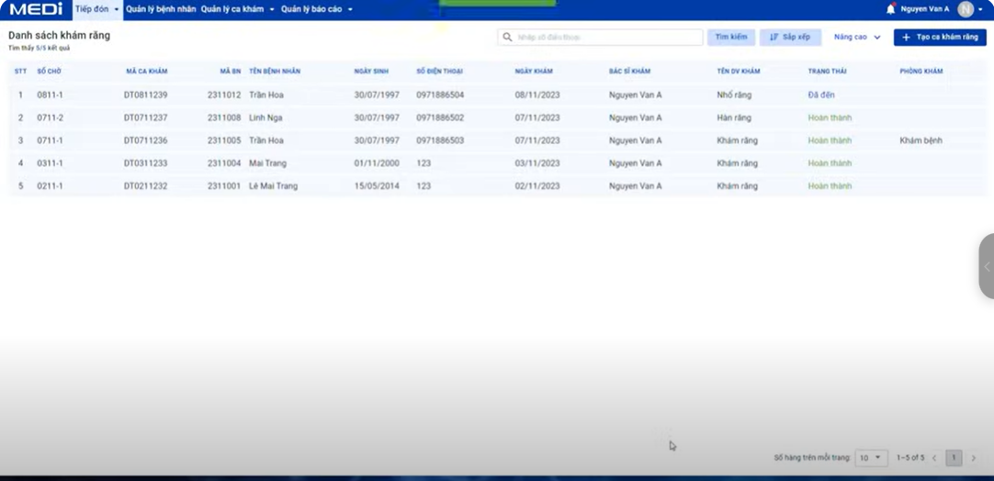

Giao diện tính màn hình tiếp đón

#### Một số chức năng nổi bật

**Quản lý lịch hẹn khám**: Khách hàng có thể đăng ký lịch khám online .Sau khi đăng ký xong ở màn hình lễ tân sẽ hiện thị thông tin của khách hang đã đăng ký , lễ tân sẽ gọi điện xác nhận lịch hẹn của khách hàng .

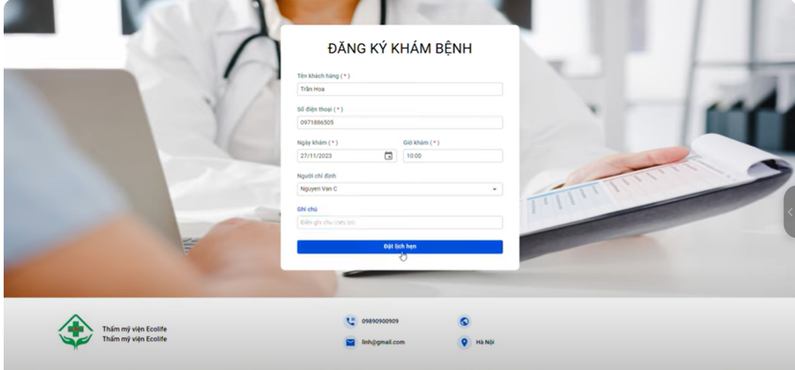

Hình 1.2 : giao diện đăng ký lịch khám

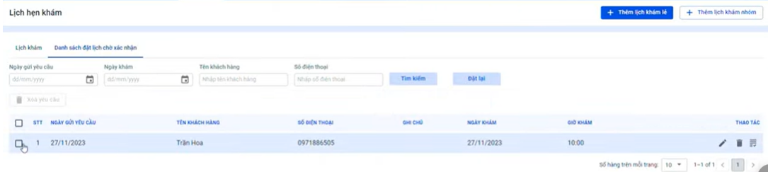

* **Quản lý ca khám**
* Trong phần mềm MEDI Clinic, chức năng **Quản lý ca khám** là một trong những chức năng trung tâm, giúp phòng khám vận hành quy trình khám chữa bệnh một cách khoa học, liên tục và có kiểm soát.
* **Các ý chính:**
* 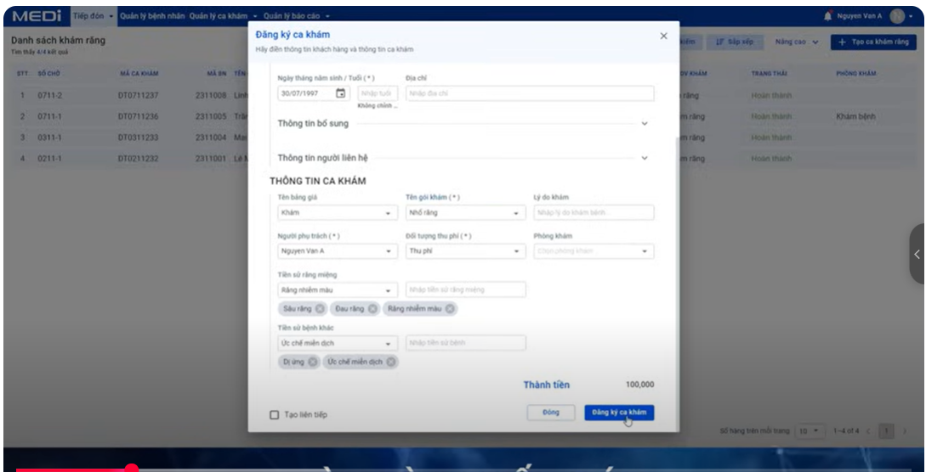**Tiếp nhận bệnh nhân :**  
  Khi bệnh nhân đến khám, nhân viên tiếp đón sẽ nhập thông tin bệnh nhân vào khám , nếu là bênh nhân mới thì sẽ nhập thông tin , còn bênh nhân cũ thì tìm theo số điện thoại .
* **Tạo và quản lý phiếu khám**:  
  Mỗi ca khám sẽ tương ứng với một phiếu khám được sinh ra tự động, gắn mã số riêng để theo dõi xuyên suốt. Phiếu khám lưu đầy đủ các thông tin:
  + Thông tin bệnh nhân
  + Lý do khám
  + Bác sĩ phụ trách
  + Chỉ định dịch vụ, xét nghiệm, chẩn đoán
  + Kê đơn thuốc nếu có
* **Màn hình ca khám bệnh** :  
  Bác sĩ sẽ đưa ra những chuẩn đoán cho tình trạng của bênh nhân , kê những dịch vụ , thuốc cho bênh nhân . Ngoài ra còn kết nối với màn hình chụp chiếu , để lưu lại những hình ảnh chụp chiếu của bênh nhân

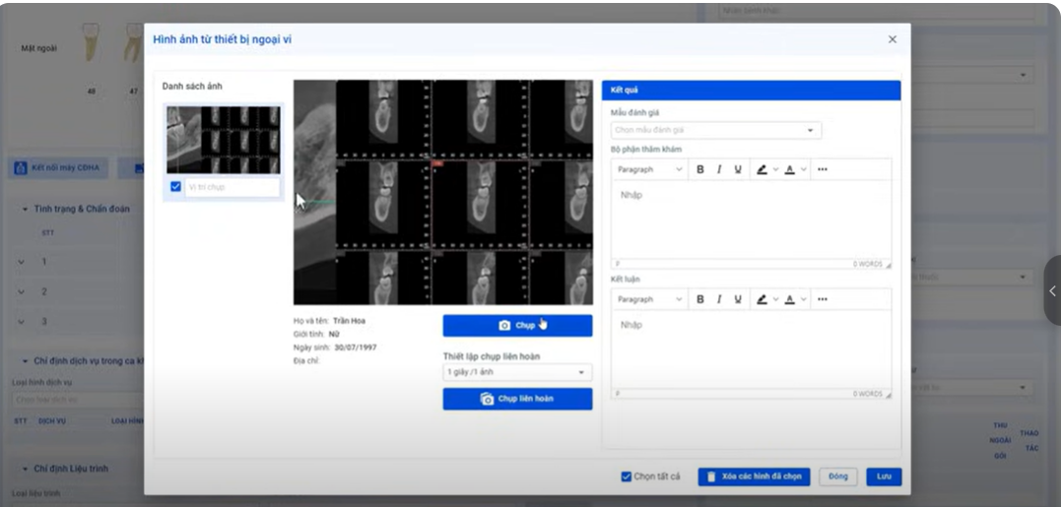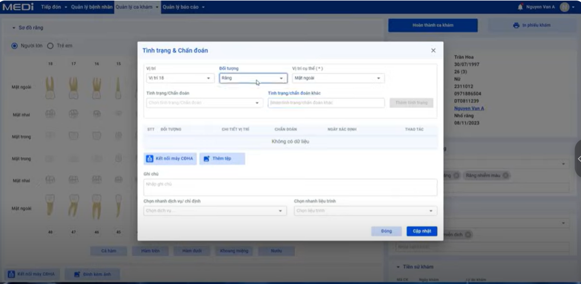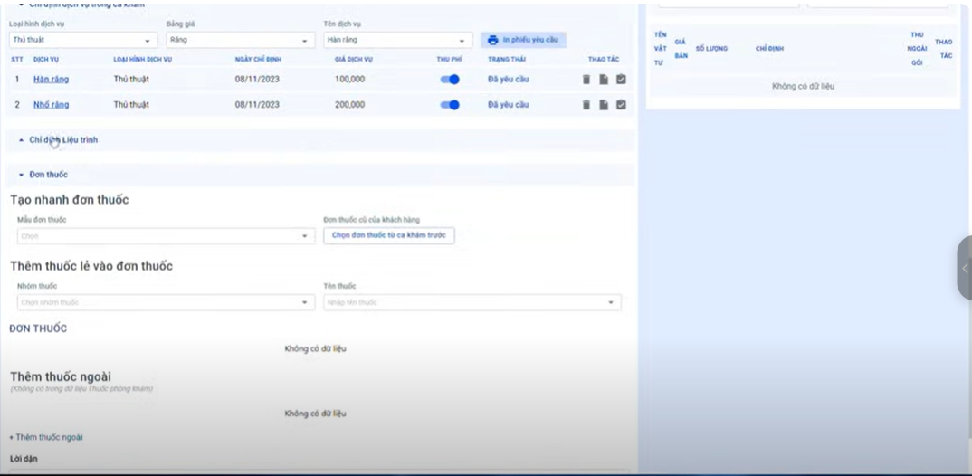

* Thanh toán : Thực hiện thanh toán cho ca khám , và in hóa đơn thanh toán cho khách hàng

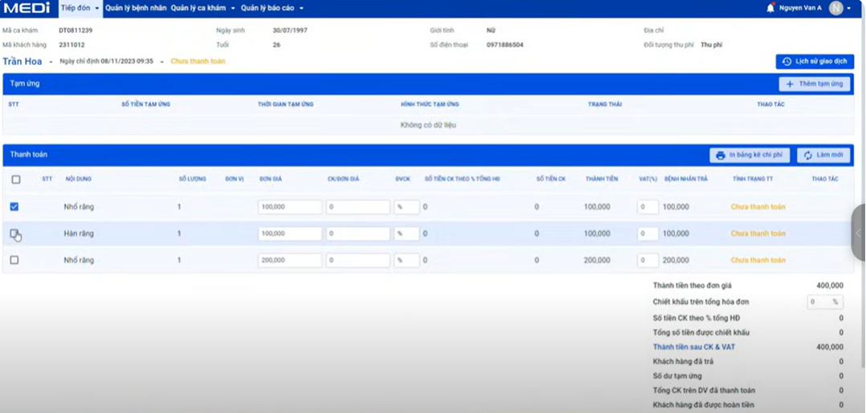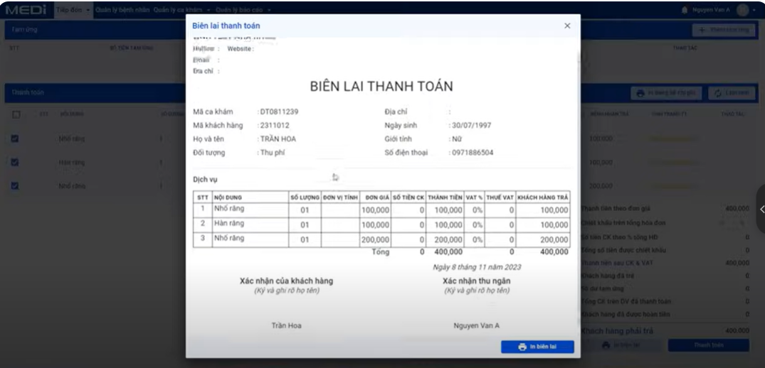

* 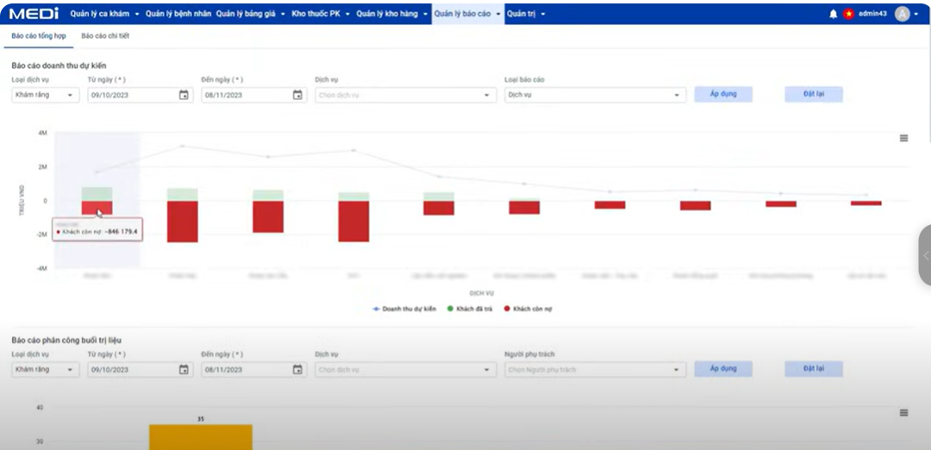Quản lý báo cáo : Cung cấp các báo cáo chi tiết về hoạt động của phòng khám, giúp ban quản lý đưa ra quyết định kịp thời và chính xác.​

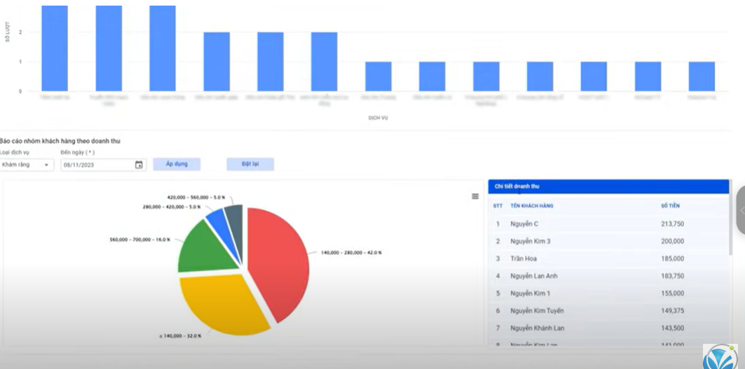

#### QUẢN lý kho thuốc : tự động cảnh báo khi thuốc sắp hết ban , giúp quản lý được thuốc tồn kho . giúp quản lý xuất nhập kho

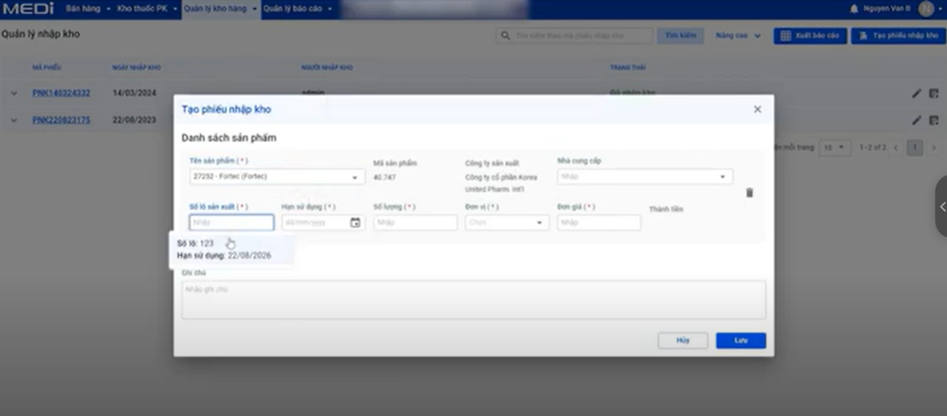 Hình ảnh về tạo phiếu nhập kho

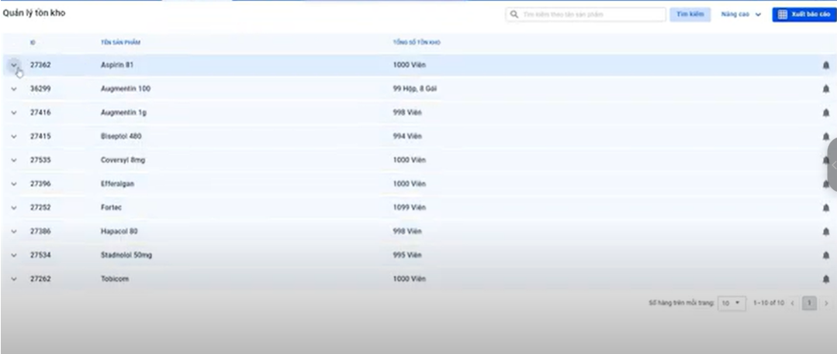

Hình ảnh về xem số thuốc tồn kho

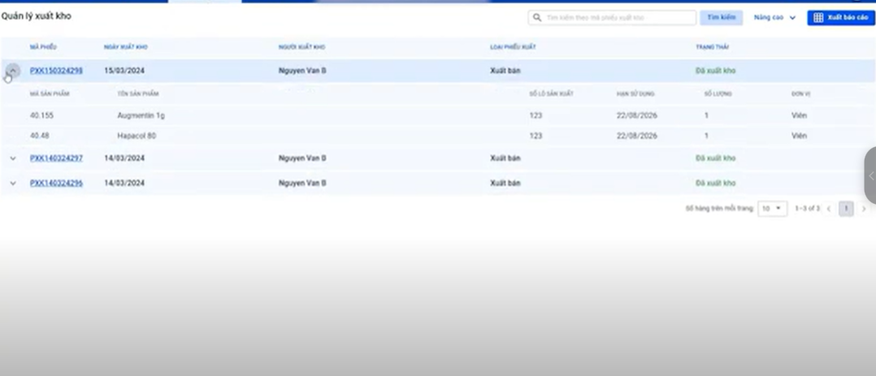

Hình ảnh về quản lý xuất kho

#### Các mục cơ bản của ứng dụng

• **Tiếp đón bệnh nhân**: Đăng ký thông tin bệnh nhân, tạo phiếu khám và quản lý số thứ tự khám.

• **Khám và chẩn đoán**: Ghi nhận kết quả khám, chỉ định xét nghiệm và kê đơn thuốc.​

• **Thanh toán và hóa đơn**: Tạo hóa đơn, quản lý thanh toán và in biên lai cho bệnh nhân

• **Quản lý kho**: Theo dõi nhập xuất tồn kho thuốc và vật tư y tế.​

• **Báo cáo và thống kê**: Tổng hợp dữ liệu và tạo báo cáo theo yêu cầu

#### Ưu điểm nổi bật

• **Giao diện hiện đại, dễ sử dụng**: Thiết kế thân thiện với người dùng, giúp nhân viên dễ dàng thao tác và giảm thiểu sai sót .

• **Hỗ trợ đa nền tảng**: Triển khai trên nền tảng điện toán đám mây, cho phép truy cập và quản lý phòng khám mọi lúc, mọi nơi.​

• **Tiết kiệm chi phí vận hành**: Tự động hóa các quy trình quản lý, giúp giảm thiểu chi phí nhân sự và giấy tờ .

#### Những điểm hạn chế

• **. Chưa quản lý theo lô thuốc trong kho**

* Hiện tại, hệ thống kho thuốc chỉ quản lý số lượng tồn kho chung cho từng loại thuốc, **chưa phân biệt theo lô sản xuất**.
* Trong thực tế, **mỗi lô thuốc có thể có ngày sản xuất và hạn sử dụng khác nhau**, nếu không quản lý theo lô sẽ **dễ dẫn tới nhầm lẫn**, xuất thuốc hết hạn mà không kiểm soát được chính xác.

• **2. Chưa hỗ trợ tự động kiểm tra xung đột lịch hẹn**

* Lễ tân chỉ gọi điện xác nhận thủ công với từng khách hàng.
* **Chưa có chức năng kiểm tra tự động** các trường hợp **trùng lịch** hoặc **quá tải lịch bác sĩ**, có thể dẫn tới tình trạng chồng lịch nếu không kiểm tra kỹ.

• **3. Tương tác màn hình chẩn đoán với hệ thống chụp chiếu còn đơn giản**

* Dù đã kết nối với màn hình chụp chiếu (X-ray, CT...), nhưng phần mềm mới chỉ **lưu hình ảnh** cơ bản.
* **Chưa hỗ trợ đánh giá, ghi chú trực tiếp trên ảnh** (ví dụ khoanh vùng tổn thương, ghi chú tình trạng răng...), làm giảm sự trực quan trong công tác chẩn đoán.

• **4. Thiếu tính năng tự động nhắc lịch cho bệnh nhân**

* Hiện tại sau khi lễ tân xác nhận điện thoại, hệ thống **không tự động gửi nhắc lịch** qua SMS hoặc Email.
* Điều này có thể khiến bệnh nhân quên lịch hẹn, làm tăng tỷ lệ không đến khám.

### BeeClinic

#### Giới thiệu

rong xu hướng số hóa ngành y tế hiện nay, nhu cầu quản lý phòng khám một cách chuyên nghiệp và hiệu quả ngày càng trở nên cấp thiết.  
**BeeClinic** ra đời như một giải pháp toàn diện, giúp các phòng khám từ quy mô nhỏ đến vừa tối ưu hóa quy trình vận hành, nâng cao chất lượng dịch vụ khách hàng và tăng hiệu suất làm việc của đội ngũ y tế.

**BeeClinic** là phần mềm quản lý phòng khám đa năng, hỗ trợ từ khâu tiếp đón bệnh nhân, quản lý lịch hẹn, xử lý ca khám, theo dõi kho thuốc, cho tới thanh toán và lập báo cáo thống kê.  
Điểm mạnh của BeeClinic nằm ở giao diện thân thiện, khả năng vận hành trơn tru trên nền tảng web và thiết bị di động, giúp bác sĩ, nhân viên y tế và ban quản lý dễ dàng thao tác và giám sát hoạt động của phòng khám mọi lúc, mọi nơi.

Với phương châm **"Đơn giản - Hiệu quả - Chuyên nghiệp"**, BeeClinic không chỉ hỗ trợ các nghiệp vụ y tế truyền thống, mà còn tích hợp thêm nhiều tính năng tiện ích như tư vấn khám bệnh từ xa qua video, nhắc lịch hẹn tự động, lưu trữ hồ sơ bệnh án điện tử, giúp các phòng khám nâng cao chất lượng chăm sóc bệnh nhân và tối ưu hóa nguồn lực vận hành.

Nhờ khả năng tùy chỉnh linh hoạt, chi phí triển khai hợp lý và hỗ trợ kỹ thuật nhanh chóng, BeeClinic đã và đang trở thành lựa chọn tin cậy cho hàng trăm phòng khám trên toàn quốc trong hành trình chuyển đổi số y tế.

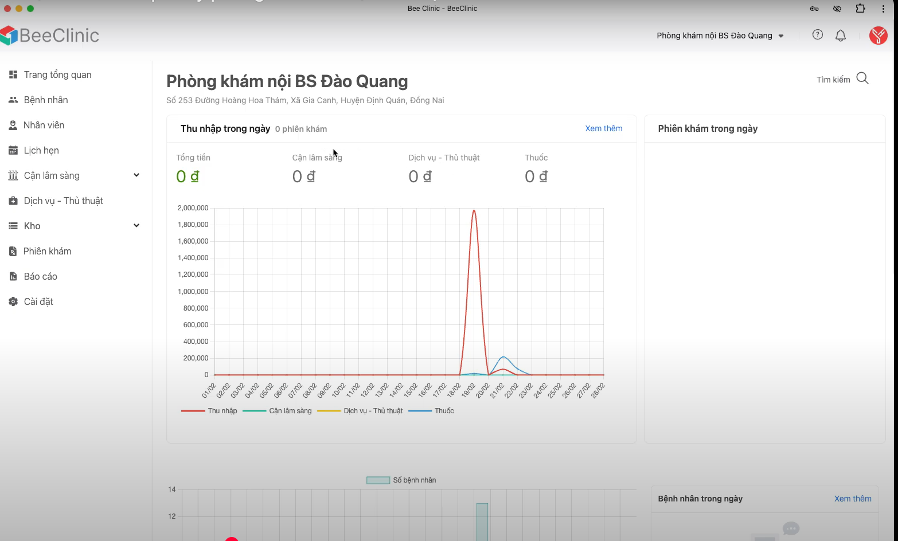

Giao diện không gian làm việc ứng dụng Trello

#### Các tính năng nổi bật

Giúp tạo thông tin lịch khám và mã qr để khách hang có thể đặt lịch :

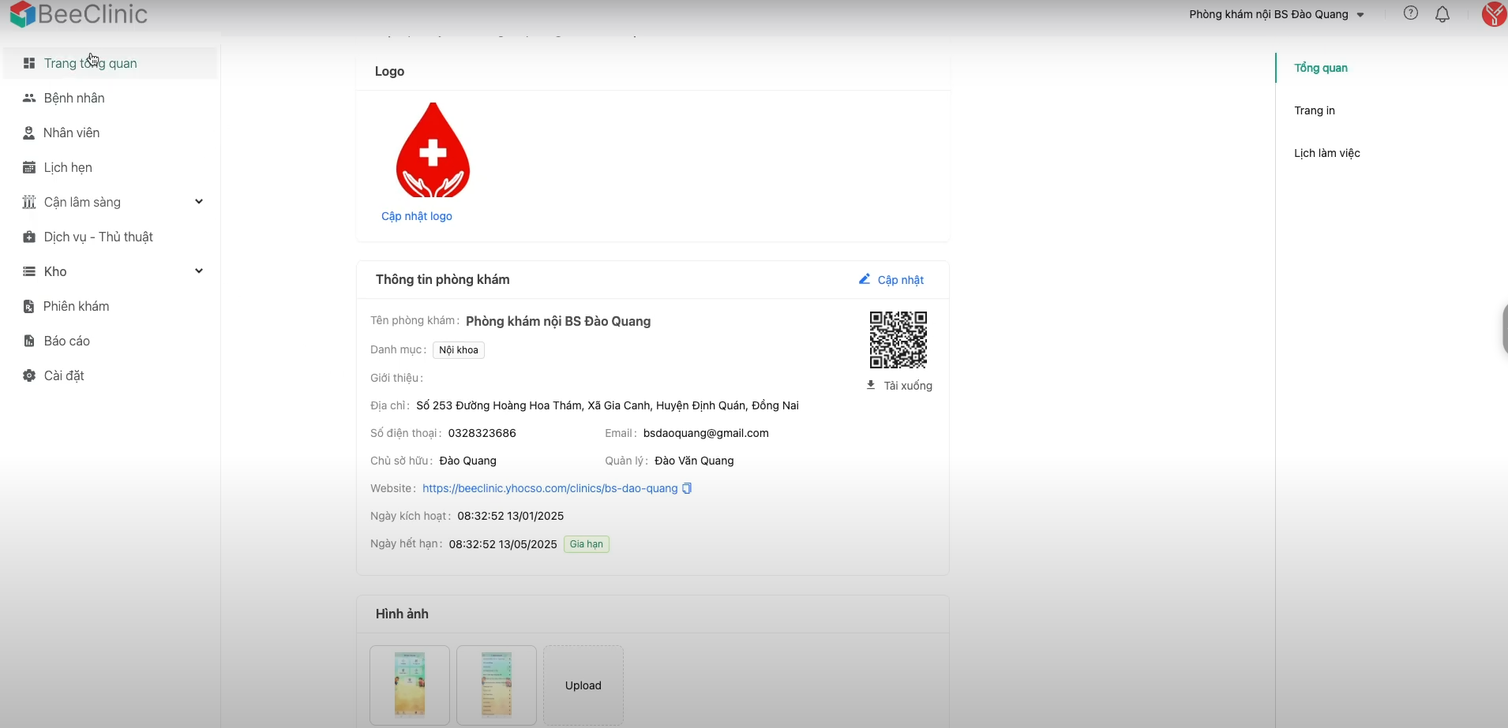

Màn hình tạo trang gồm mã qr để khác hang đặt lịch

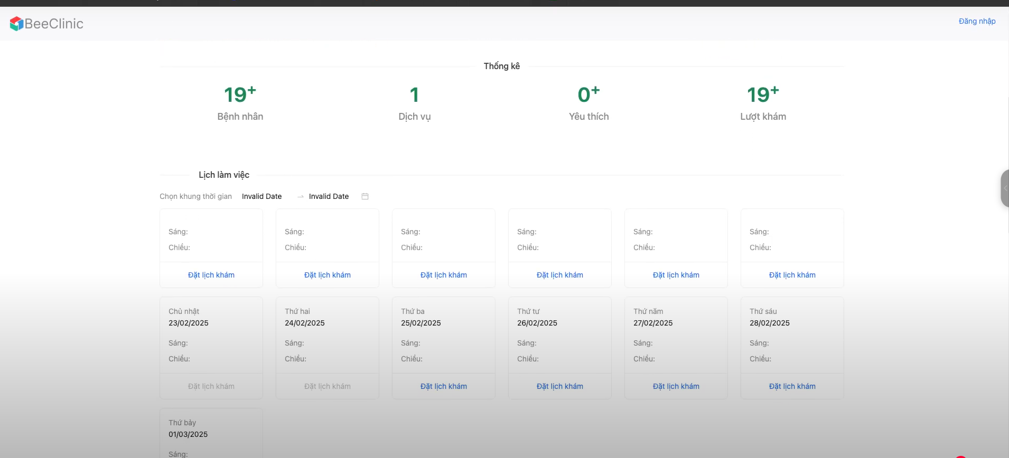

Màn hình đặt lịch khám

Quản lý hồ sơ bênh nhân : giúp quản lý bênh nhân đã đén khám , xem được lịch sử những lần đến khám của bênh nhân : gồm thông tin thuốc đã dung , dịch vụ đã dung ,…

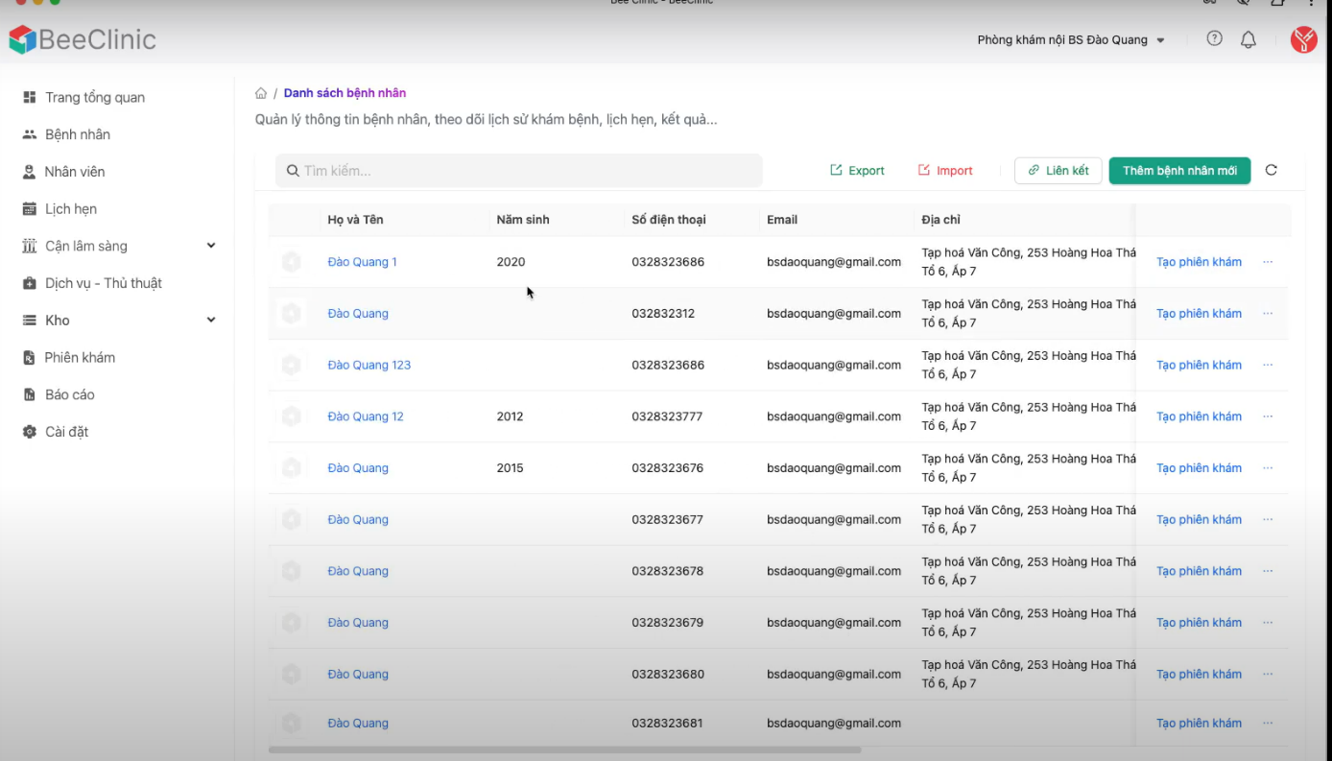Màn hình danh sách bệnh nhân

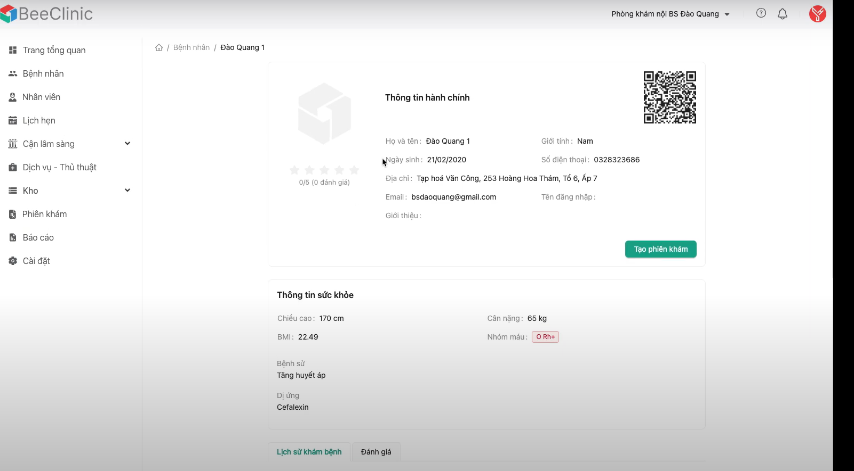

Màn hình hiện chi tiết thông tin của bênh nhân

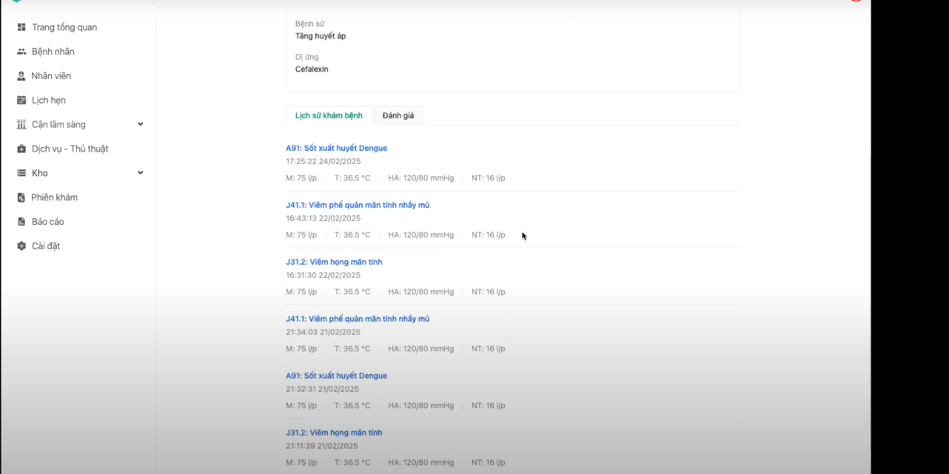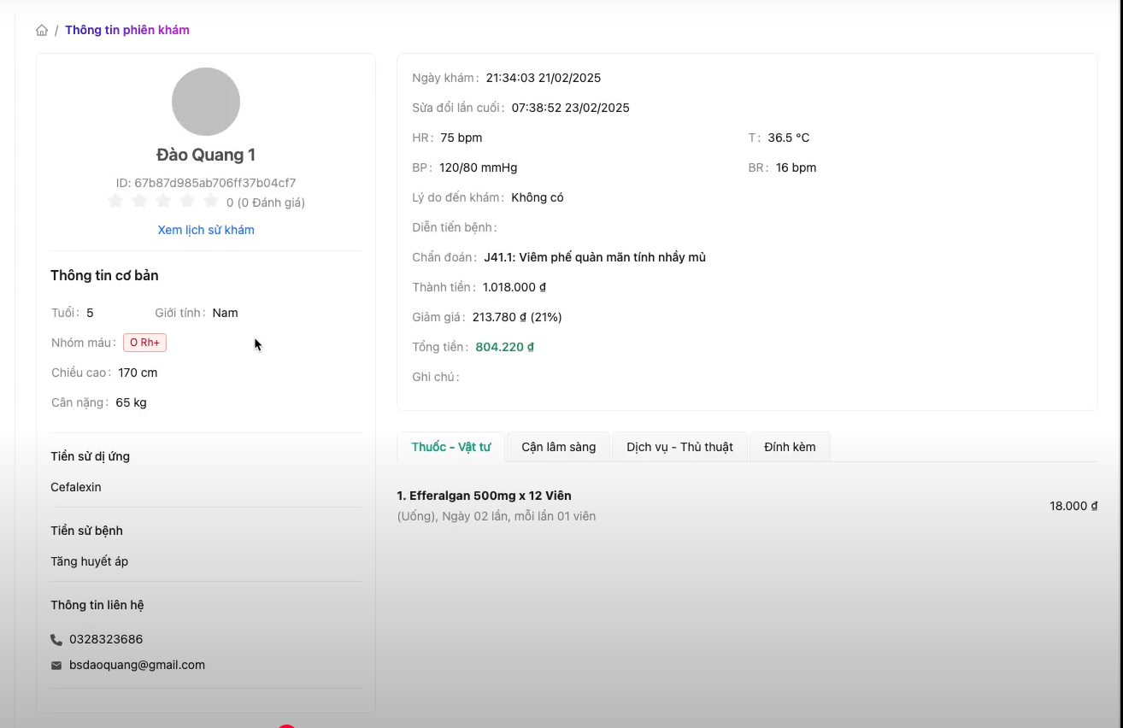 Màn hình hiện thị lịch sử khám bệnh

Màn hình hiện chi tiết lịch sử khám bệnh

Quản lý phiên khám : Tạo phiên khám cho bênh nhân , kê thuốc , chuẩn đoán ,dịch vụ ,…

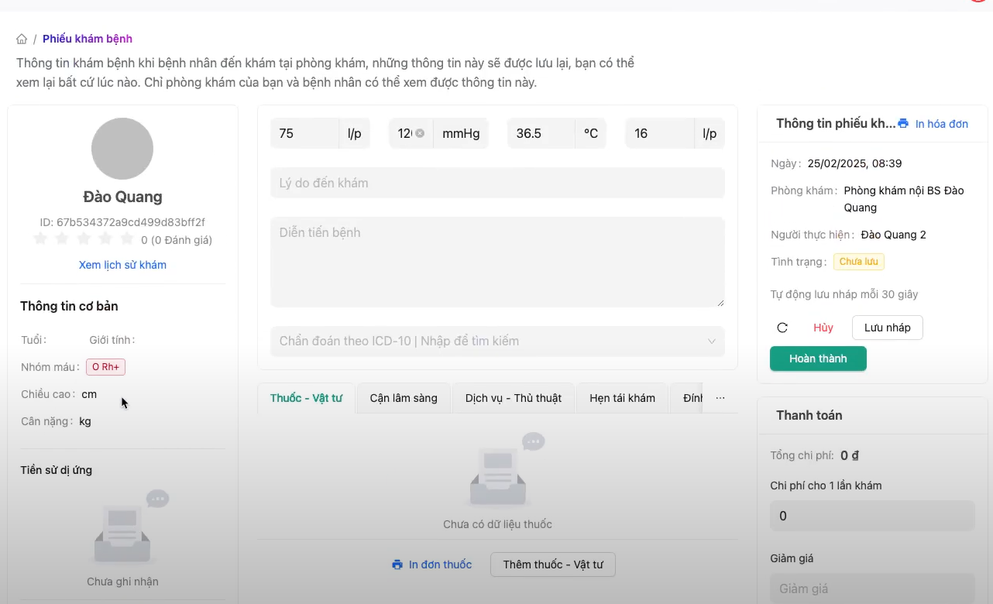

Màn hình khám bệnh

#### Cấu tạo của ứng dụng

BeeClinic bao gồm các mục cơ bản sau:

* **Tiếp đón bệnh nhân**: Đăng ký thông tin bệnh nhân, tạo phiếu khám và quản lý số thứ tự khám.​
* **Khám và chẩn đoán**: Ghi nhận kết quả khám, chỉ định xét nghiệm và kê đơn thuốc.​
* **Thanh toán và hóa đơn**: Tạo hóa đơn, quản lý thanh toán và in biên lai cho bệnh nhân.​
* **Quản lý kho**: Theo dõi nhập xuất tồn kho thuốc và vật tư y tế.​
* **Báo cáo và thống kê**: Tổng hợp dữ liệu hoạt động của phòng khám để hỗ trợ quản lý.

#### Ưu điểm nổi bật

BeeClinic có một số ưu điểm nổi bật:

* **Giao diện thân thiện**: Thiết kế đơn giản, dễ sử dụng cho cả bác sĩ và bệnh nhân.​
* **Tích hợp gọi video từ xa**: Hỗ trợ tư vấn từ xa giữa bác sĩ và bệnh nhân.
* **Quản lý từ xa hiệu quả**: Cho phép quản lý phòng khám từ bất kỳ đâu.​
* **Cập nhật và quản lý dữ liệu theo thời gian thực**: Tự động cập nhật hồ sơ bệnh nhân và theo dõi tình hình thu chi

#### Những điểm hạn chế

Tuy nhiên, BeeClinic cũng có một số điểm hạn chế:

* **Hạn chế trong khả năng tích hợp với các hệ thống khác**: Khó khăn khi cần kết nối với các phần mềm hoặc hệ thống khác.​[Magenest](https://magenest.com/vi/phan-mem-quan-ly-phong-kham/?srsltid=AfmBOopYm3wtLLBB949P7hdIagtchcNsGq19CgW3V46FkKhxko1PYn1Z&utm_source=chatgpt.com)
* **Nhiều chi phí phát sinh trong quá trình sử dụng**: Ngoài chi phí ban đầu, có thể phát sinh thêm các khoản phí khác trong quá trình sử dụng.​[Tinh tế](https://tinhte.vn/thread/top-5-phan-mem-quan-ly-phong-kham-tot-nhat-2024.3834420/?utm_source=chatgpt.com)
* **Hạn chế về số lượng tính năng nâng cao và khả năng mở rộng**: Không phù hợp với các phòng khám lớn hoặc có nhu cầu sử dụng các tính năng nâng cao

# TỔNG QUAN CÔNG NGHỆ

## API (Application Programming Interface)

Trong thế giới công nghệ hiện đại, API (Application Programming Interface) đóng vai trò quan trọng như là cầu nối giữa các ứng dụng và dịch vụ khác nhau. API cho phép các ứng dụng tương tác với nhau và chia sẻ dữ liệu một cách hiệu quả, mở ra những cơ hội mới cho việc phát triển và tích hợp các ứng dụng.

### Giới thiệu về API

#### API là gì?

* API là tập hợp các quy tắc, giao thức giúp các ứng dụng giao tiếp với nhau. Thay vì truy cập trực tiếp vào cơ sở dữ liệu hoặc mã nguồn nội bộ, ứng dụng chỉ cần gọi API để nhận về dữ liệu hoặc thực hiện một chức năng cụ thể.
* Ứng dụng phổ biến của API:
* Kết nối giữa các hệ thống web (Web API)
* Giao tiếp với hệ điều hành
* Sử dụng thư viện hoặc dịch vụ bên ngoài
* Trong dự án này, chúng tôi tập trung vào **Web API**.

.

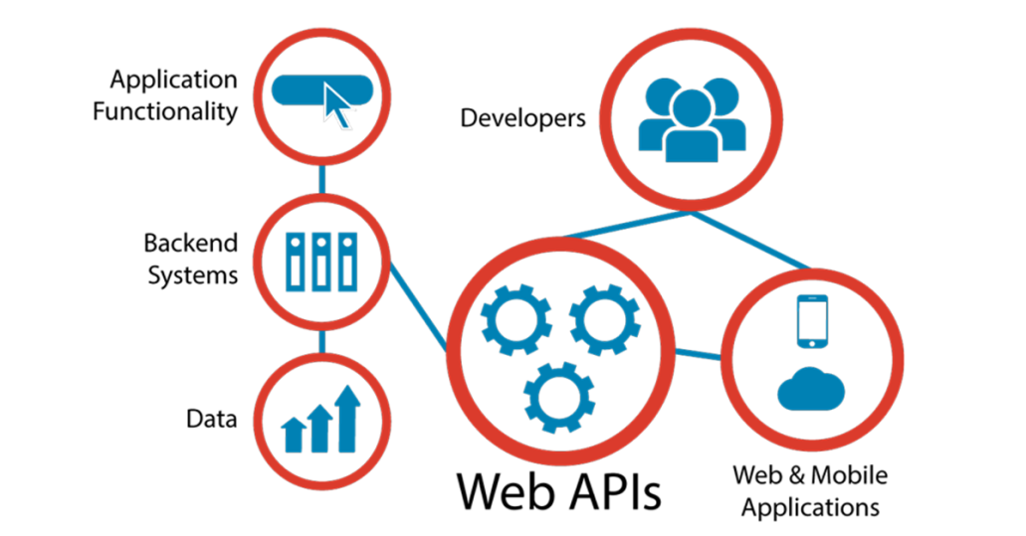

Tổng quan về API

#### Web API

**Web API** cho phép các ứng dụng trao đổi dữ liệu qua giao thức HTTP/HTTPS, trả về kết quả ở dạng JSON hoặc XML. Web API hỗ trợ đầy đủ các phương thức chuẩn REST như:

* **GET**: Lấy dữ liệu
* **POST**: Thêm dữ liệu
* **PUT**: Cập nhật dữ liệu
* **DELETE**: Xóa dữ liệu

**Quy trình hoạt động của Web API**:

1. Ứng dụng gửi yêu cầu (request) đến URL API.
2. Server xử lý yêu cầu và kiểm tra quyền truy cập.
3. Server trả về dữ liệu JSON/XML theo yêu cầu.
4. Ứng dụng nhận dữ liệu và hiển thị hoặc lưu trữ tùy nhu cầu.

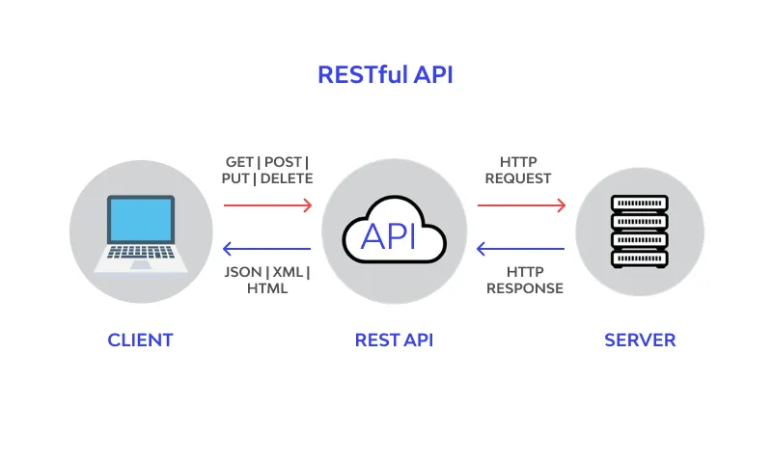

Cách thức hoạt động cơ bản của Web API

### Phát triển dự án theo hướng API

Để phát triển theo hướng API thường có 3 phần chính: Backend, Frontend, Database

**2.1.2.1. Backend (Laravel PHP)**

Backend chịu trách nhiệm xử lý toàn bộ logic nghiệp vụ, giao tiếp với cơ sở dữ liệu và cung cấp API cho frontend.  
Trong dự án này, backend được phát triển bằng **Laravel** – một framework PHP mạnh mẽ, hỗ trợ:

* Xây dựng API RESTful nhanh chóng và chuẩn hóa.
* Tích hợp cơ chế bảo mật thông qua xác thực token (Sanctum hoặc Passport).
* Tối ưu hóa truy vấn cơ sở dữ liệu với Eloquent ORM.
* Hệ thống routing và middleware rõ ràng, giúp kiểm soát quyền truy cập và luồng xử lý linh hoạt.

**Ưu điểm nổi bật của Laravel**:

* **Cấu trúc rõ ràng**, dễ bảo trì, mở rộng dự án khi cần.
* **Tích hợp sẵn nhiều chức năng** như xác thực, phân quyền, thông báo, email, queue... giúp rút ngắn thời gian phát triển.
* **Hỗ trợ tốt API Development** với hệ thống Resource và API Resource.
* **Tính bảo mật cao**: chống SQL Injection, CSRF, XSS.
* **Cộng đồng lớn**, nhiều tài liệu hỗ trợ, thư viện phong phú.

Laravel giúp backend vận hành nhanh, bảo mật tốt và dễ dàng mở rộng khi nhu cầu dự án tăng cao.

**2.1.2.1 Frontend (ReactJS)**

Frontend chịu trách nhiệm xây dựng giao diện người dùng, tiếp nhận và hiển thị dữ liệu từ backend một cách trực quan.  
Trong dự án này, **ReactJS** được lựa chọn vì những ưu điểm vượt trội:

* Phát triển giao diện linh hoạt nhờ mô hình **Component-Based**: dễ tái sử dụng và mở rộng.
* Hỗ trợ kết nối với API backend thông qua các thư viện phổ biến như Axios hoặc Fetch.
* Quản lý trạng thái ứng dụng mượt mà bằng Redux hoặc Context API.
* Tối ưu hóa hiệu suất nhờ **Virtual DOM**, giúp giao diện cập nhật nhanh chóng mà không gây tải lại toàn bộ trang.

**Ưu điểm nổi bật của ReactJS**:

* **Hiệu suất cao**: Xử lý thay đổi giao diện nhanh chóng và mượt mà.
* **Khả năng tái sử dụng mã nguồn** cao nhờ component-based.
* **Cộng đồng phát triển lớn**, thư viện hỗ trợ phong phú.
* **Dễ tích hợp** với các công nghệ hiện đại khác như NextJS, TailwindCSS...
* **Phù hợp với các ứng dụng SPA (Single Page Application)** cần tốc độ cao và trải nghiệm tốt cho người dùng.

ReactJS mang đến trải nghiệm người dùng nhanh, mượt, đồng thời tối ưu hóa quá trình phát triển frontend hiện đại.

**2.1.2.3. Database (MySQL)**

MySQL là hệ quản trị cơ sở dữ liệu được sử dụng trong dự án để lưu trữ toàn bộ thông tin hệ thống.  
Laravel tích hợp mạnh mẽ với MySQL thông qua hệ thống ORM Eloquent, giúp việc thao tác cơ sở dữ liệu trở nên đơn giản và hiệu quả.

**Ưu điểm nổi bật của MySQL**:

* **Hiệu suất cao**: Xử lý hàng triệu truy vấn nhanh chóng và ổn định.
* **Khả năng lưu trữ lớn**, phù hợp cho cả dự án nhỏ đến các hệ thống quy mô vừa và lớn.
* **Tính ổn định và bảo mật cao**.
* **Hỗ trợ nhiều kiểu dữ liệu phức tạp**: JSON, spatial, full-text search...
* **Cộng đồng đông đảo**, tài liệu hướng dẫn phong phú.

MySQL giúp đảm bảo khả năng lưu trữ và truy xuất dữ liệu nhanh, an toàn, đồng thời tối ưu chi phí vận hành cho dự án.

## Công cụ hỗ trợ

### Visual Studio Code

#### Giới thiệu

**Visual Studio Code** (VS Code) là trình soạn thảo mã nguồn mở, hỗ trợ lập trình viên biên tập, soạn thảo code nhanh chóng và hiệu quả.  
VS Code vận hành mượt mà trên các hệ điều hành phổ biến như Windows, macOS và Linux, phù hợp cả với các thiết bị máy tính có cấu hình trung bình.

Trình soạn thảo này hỗ trợ các tính năng mạnh mẽ như:

* Gợi ý tự động (IntelliSense).
* Debug trực tiếp trong trình soạn thảo.
* Tích hợp Git.
* Đa dạng tiện ích mở rộng, giúp hỗ trợ thêm nhiều ngôn ngữ lập trình như HTML, CSS, JavaScript, PHP, v.v.

VS Code mang đến giao diện thân thiện, tối giản, dễ sử dụng nhưng vẫn mạnh mẽ trong khả năng mở rộng và tùy chỉnh.

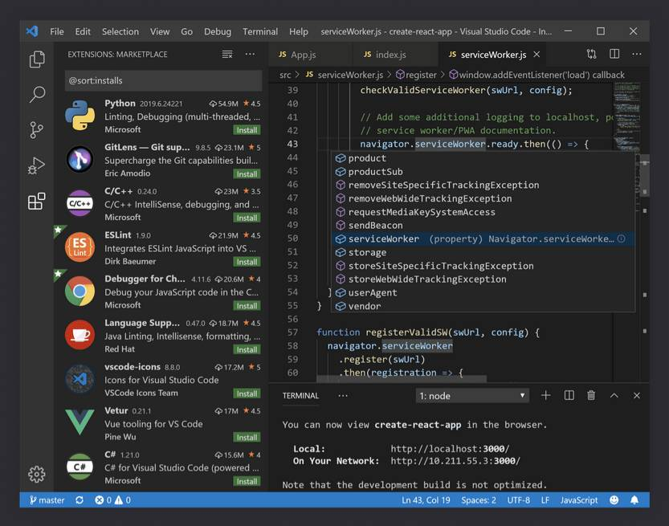

Giao diện Visual Studio Code

#### Ưu điểm nổi bật

• Hỗ trợ nhiều ngôn ngữ lập trình.

• Giao diện thân thiện, dễ tiếp cận.

• Kho tiện ích mở rộng phong phú.

• Tích hợp đầy đủ công cụ như Git, Debugger.

• Tối ưu hóa cho các dự án vừa và lớn nhờ hiệu suất xử lý nhanh.

### Postman

#### Giới thiệu

**Postman** là một công cụ hỗ trợ kiểm thử API, cho phép lập trình viên tạo và gửi các yêu cầu HTTP/HTTPS một cách nhanh chóng.  
Postman cung cấp môi trường lý tưởng để kiểm tra, phát triển và quản lý API nhờ giao diện trực quan, dễ thao tác.

Các tính năng nổi bật của Postman:

* Tạo yêu cầu API đơn giản (GET, POST, PUT, DELETE).
* Tự động hóa kiểm thử với test script.
* Quản lý biến môi trường, giúp kiểm thử đa môi trường dễ dàng.
* Theo dõi và phân tích phản hồi API chi tiết.

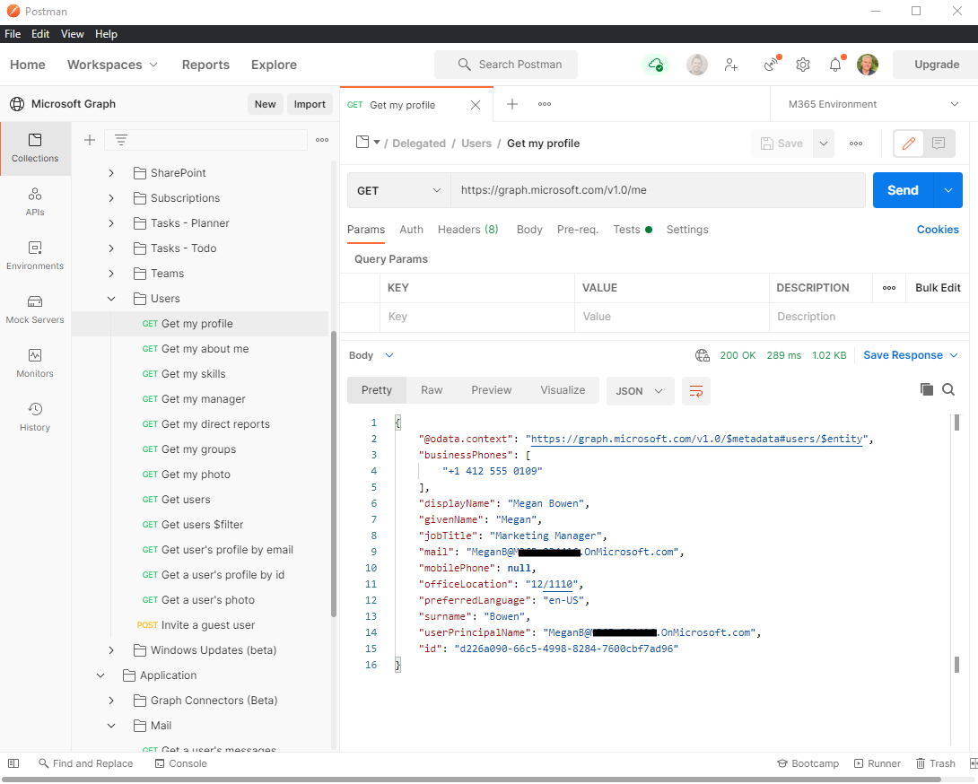

Giao diện Postman

#### Tại sao cần dùng Postman

• **Phát triển nhanh chóng**: Hỗ trợ tạo, lưu trữ và chia sẻ yêu cầu API dễ dàng.

• **Kiểm thử tự động**: Giúp kiểm tra API một cách hiệu quả và nhanh chóng, giảm thiểu lỗi khi triển khai thực tế.

• **Quản lý biến môi trường**: Hỗ trợ cấu hình nhiều môi trường kiểm thử (DEV, TEST, PROD).

• **Tương tác thông minh với API**: Dễ dàng mô phỏng và kiểm tra các phản hồi từ server.

• **Quản lý tài nguyên dự án**: Hỗ trợ lưu trữ tập hợp yêu cầu API, quản lý quy trình kiểm thử API một cách chuyên nghiệp.

.

# PHÂN TÍCH THIẾT KẾ HỆ THỐNG

## Mô tả tổng quan hệ thống

### Các chức năng của hệ thống

* **Đối với Bệnh nhân (người dùng bên ngoài)**
* **Tài khoản:**
* Đặt lịch khám thông qua form đăng ký
* Nhận thông báo xác nhận từ lễ tân
* Không cần đăng nhập (đặt lịch qua số điện thoại và email)
* **Đối với Nhân viên (Admin, Bác sĩ, Lễ tân)**
* **1. Tài khoản:**
* Đăng nhập
* Đổi mật khẩu
* Xem và cập nhật thông tin cá nhân
* Đăng xuất
* **2. Quản lý nhân viên (Admin):**
* Hiển thị danh sách nhân viên
* Tìm kiếm theo tên, lọc theo trạng thái làm việc
* Thêm nhân viên mới
* Chỉnh sửa thông tin nhân viên
* Phân quyền theo vai trò (Admin, Doctor, Receptionist)
* Vô hiệu hóa tài khoản (status = “Resigned”)
* **3. Quản lý nhóm/phòng làm việc:**
* Hiển thị danh sách phòng khám
* Thêm phòng khám mới
* Chỉnh sửa thông tin phòng
* Xem danh sách bác sĩ đang làm trong phòng
* Thêm bác sĩ vào phòng
* Xóa bác sĩ khỏi phòng (nếu phòng còn trống hoặc chưa quá số lượng)
* **4. Quản lý dịch vụ y tế:**
* Hiển thị danh sách dịch vụ
* Thêm dịch vụ mới
* Chỉnh sửa thông tin dịch vụ
* Xóa dịch vụ
* Tìm kiếm dịch vụ theo tên
* **5. Quản lý nhập thuốc:**
* Tìm kiếm thuốc đã tồn tại
* Tạo thuốc mới
* Nhập lô thuốc mới (số lượng, giá, hạn dùng...)
* Tự động tính tổng đơn vị và giá quy đổi
* **6. Quản lý kho thuốc:**
* Hiển thị danh sách thuốc đã nhập
* Tìm kiếm thuốc theo tên
* Hiển thị theo lô nhập
* **7. Quản lý cuộc hẹn (Appointment):**
* Hiển thị danh sách bệnh nhân đặt lịch
* Lọc theo trạng thái (Pending, Confirmed, Cancelled)
* Cập nhật trạng thái cuộc hẹn
* Tìm kiếm theo tên hoặc trạng thái
* Tiếp nhận bệnh nhân cũ, mới (có đăng ký hoặc đến trực tiếp)
* **8. Quản lý ca khám (Medical Session):**
* Hiển thị danh sách ca khám
* Lọc theo trạng thái khám và thanh toán
* Bắt đầu tiếp nhận bệnh nhân (chỉ bác sĩ được gán mới thấy)
* Hoàn thành ca khám
* Hủy ca khám
* Tiến hành thanh toán
* **9. Màn hình khám bệnh (Doctor):**
* Chuẩn đoán và lời khuyên
* Sử dụng dịch vụ (Other Services)
  + Thêm, chỉnh sửa, xóa dịch vụ đã dùng
* Kê đơn thuốc (Prescriptions)
  + Tìm thuốc, chọn số lượng
  + Tự động trừ thuốc trong kho theo lô sắp hết hạn
* Xem lịch sử khám bệnh (History)
* Hoàn tất ca khám
* **10. Thanh toán (Receptionist/Admin):**
* Hiển thị chi tiết hóa đơn dịch vụ & thuốc
* Tính tổng tiền phải trả
* Chỉ thanh toán được khi ca khám đã hoàn tất và chưa thanh toán
* In hóa đơn
* Cập nhật trạng thái thanh toán thành "Paid"
* **11. Lịch làm việc (Work Schedule):**
* Admin:
  + Xem toàn bộ lịch làm việc
  + Tìm kiếm theo tên nhân viên
  + Lọc theo tháng
  + Chỉnh sửa lịch trong ngày
* Doctor/Receptionist:
  + Chỉ xem lịch cá nhân
  + Chỉ sửa lịch của hôm nay
  + Đăng ký ca làm mới

3.2.1 **Mục tiêu**

Hệ thống được xây dựng nhằm mục đích:

* Quản lý tập trung dữ liệu bệnh nhân, ca khám, thuốc, dịch vụ.
* Tự động hóa quy trình đặt lịch, khám bệnh, kê thuốc và thanh toán.
* Hỗ trợ bác sĩ và lễ tân thông qua giao diện trực quan.
* Phân quyền chặt chẽ theo vai trò người dùng.

3.2.1 Gợi ý bổ sung

* **. Tài khoản đăng nhập dành cho khách hàng**
* **Chức năng:**
  + Khách hàng **tự đăng ký tài khoản** khi đặt lịch hoặc được tạo tự động khi lần đầu đặt lịch.
  + **Đăng nhập bằng số điện thoại + OTP/email + password**.
* **Lợi ích:**
  + Giúp khách hàng **quản lý được thông tin cá nhân và lịch sử khám bệnh** dễ dàng.
  + Tăng tính bảo mật và cá nhân hóa hệ thống.
* **📄 2. Xem lại lịch sử khám bệnh**
* Sau khi đăng nhập, khách hàng có thể:
  + **Xem danh sách ca khám trước đây** (ngày, bác sĩ, dịch vụ, thuốc,...).
  + **Tải hóa đơn, đơn thuốc PDF**, hoặc xem lại lời khuyên của bác sĩ.
* **🗣️ 3. Gửi đánh giá sau khám**
* Mỗi ca khám sau khi hoàn tất sẽ có thể:
  + Gửi đánh giá số sao cho bác sĩ và dịch vụ.
  + Viết nhận xét (feedback).
* Đánh giá sẽ được **admin kiểm duyệt** trước khi hiển thị công khai.
* **Hệ thống báo cáo phân tích**
* **📊 Dashboard thống kê tổng quan**
* **Số lượng bệnh nhân đến khám theo ngày/tuần/tháng.**
* **Dịch vụ/thuốc nào được sử dụng nhiều nhất.**
* **Doanh thu theo thời gian hoặc theo bác sĩ.**
* **📈 Phân tích hiệu suất nhân viên**
* **Số ca khám mỗi bác sĩ.**
* **Tỷ lệ tái khám, tỷ lệ hoàn thành/huỷ ca.**
* **Hỗ trợ quản lý đánh giá năng lực.**

**Cảnh báo và thông báo thông minh**

* Nhắc nhở bác sĩ lịch làm việc trong ngày.
* Thông báo đến lễ tân về các cuộc hẹn chưa xác nhận.
* Báo cáo lô thuốc sắp hết hạn hàng tuần.
* **Quản lý lịch hẹn nâng cao**
* **📅 Tự động xếp lịch hẹn theo lịch bác sĩ**
* Khi bệnh nhân đặt lịch online, hệ thống **tự động kiểm tra lịch làm việc của bác sĩ** và gợi ý giờ trống.
* Hạn chế trùng lặp và giúp bác sĩ làm việc hiệu quả.
* **🔔 Nhắc lịch tự động qua email/SMS**
* Gửi thông báo trước lịch hẹn 1 ngày hoặc vài giờ.
* Hạn chế trường hợp bệnh nhân **quên lịch hoặc đến muộn**.
* **Quản lý thu – chi tài chính**
* Thêm màn hình quản lý các khoản thu (dịch vụ, thuốc) và chi (nhập thuốc, lương bác sĩ...).
* Xuất báo cáo lợi nhuận theo tháng.
* **Hệ thống phản hồi & đánh giá**
* Sau khi khám xong, bệnh nhân có thể **đánh giá bác sĩ, dịch vụ**.
* Quản lý theo dõi phản hồi để cải thiện chất lượng.
* **Tích hợp phần mềm bên ngoài**
* **Kết nối cổng thanh toán (VNPAY, MOMO, ZaloPay)**: cho phép khách hàng thanh toán online.
* **Tích hợp Google Calendar** để bác sĩ theo dõi lịch khám dễ dàng.
* **Thanh toán bằng mã QR (VNPay, Momo, ZaloPay...)**
* Khi bệnh nhân khám xong, ngoài thanh toán trực tiếp, hệ thống hỗ trợ:
  + **Hiển thị mã QR** tương ứng số tiền thanh toán.
  + Bệnh nhân chỉ cần **quét QR qua app ngân hàng/VNPay/Momo** để thanh toán.
* **Tự động cập nhật trạng thái “Paid”** sau khi hệ thống xác nhận thanh toán thành công qua API.
* **Tích hợp khuyến mãi/ưu đãi cho khách hàng thân thiết**
* Tính điểm theo số lần khám hoặc chi tiêu → cấp bậc thành viên (thường, bạc, vàng...).
* Gửi mã giảm giá theo bậc thành viên hoặc dịp sinh nhật khách hàng.
* Có thể tạo **màn quản lý chiến dịch khuyến mãi** cho admin.
* **Tích hợp chatbot hỗ trợ khách hàng**
* Trả lời câu hỏi thường gặp: giờ mở cửa, chi phí dịch vụ, cách đặt lịch.
* Hướng dẫn tự động nếu khách chưa biết quy trình đặt khám.
* Có thể dùng dịch vụ như Dialogflow, Rasa hoặc GPT-based nhẹ.
* **1. Tính lương nhân viên**

**Mục tiêu**: Tự động tính toán lương nhân viên dựa trên số ca làm việc, chức vụ, phụ cấp hoặc phần trăm dịch vụ.

* **✅ Chức năng chi tiết:**
* Theo dõi **số ca làm việc** của từng nhân viên qua bảng lịch làm việc.
* Thiết lập **mức lương theo vai trò** (Bác sĩ, Lễ tân, Quản lý...).
* Hỗ trợ các **chính sách phụ cấp**, thưởng chuyên cần hoặc phần trăm dịch vụ.
* Xuất **bảng lương hàng tháng**, có thể in hoặc xuất Excel/PDF.
* Quản lý **trạng thái thanh toán lương** (đã chi, chưa chi).
* **📈 Lợi ích:**
* Giảm thời gian tính công thủ công.
* Minh bạch giữa nhân viên và phòng khám.
* Dễ theo dõi và kiểm soát chi phí nhân sự.
* **📋 2. Quản lý liệu trình điều trị (ví dụ: niềng răng, tẩy trắng răng, implant)**

**Mục tiêu**: Theo dõi **tiến trình nhiều buổi khám** của các dịch vụ điều trị dài hạn.

* **✅ Chức năng chi tiết:**
* Gán bệnh nhân vào **một liệu trình cụ thể**.
* Mỗi liệu trình gồm:
  + **Mốc thời gian điều trị** (buổi 1, buổi 2,...).
  + **Ghi chú/ảnh** từng buổi.
  + **Trạng thái hoàn thành** theo từng bước.
* Thống kê nhanh những bệnh nhân đang theo từng loại liệu trình.
* Báo nhắc tự động khi đến ngày khám định kỳ trong liệu trình.
* **📈 Lợi ích:**
* Dễ theo dõi quá trình điều trị liên tục của bệnh nhân.
* Giúp bác sĩ ghi chú dễ dàng, theo dõi hiệu quả điều trị.
* Tạo trải nghiệm chuyên nghiệp hơn cho khách hàng.

## Phân tích hệ thống

### Biểu đồ usecase tổng quan

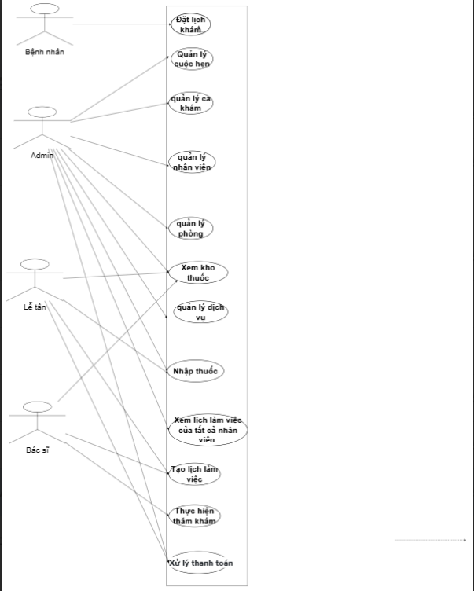

Biểu đồ usecase tổng quan

|  |  |  |
| --- | --- | --- |
| **STT** | **Tên usecase** | **Mô tả** |
| 1 | Quản lý tài khoản | Người dùng đăng ký tài khoản gồm email, mật khẩu và tên. Sử dụng tài khoản và mật khẩu đã đăng nhập, đổi mật khẩu. Người dùng có thể cập nhật thông tin cá nhân |
| 2 | Quản lý nhóm làm việc | Người dùng có thể tạo nhóm làm việc, xem danh sách các nhóm đã tham gia. Người tạo nhóm có thể sửa thông tin nhóm hoặc xóa nhóm |
| 3 | Quản lý thành viên | Người dùng có thể rời nhóm đã tham gia, xem thông tin các thành viên của nhóm. Người tạo nhóm hoặc có quyền quản trị có thể thêm, cấp quyền hoặc xóa thành viên |
| 4 | Quản lý công việc | Người dùng có thể xem các chu kỳ và công việc đã tạo. Người tạo nhóm hoặc có quyền quản trị có thể quản lý thông tin các chu kỳ và công việc (thêm, sửa, xóa) |
| 5 | Quản lý việc cần làm | Người dùng trong nhóm đều có thể xem danh sách việc cần làm đã tạo và chỉnh sửa. Người thực hiện hoặc người có quyền quản trị mới có thể xóa việc cần làm |
| 6 | Quản lý thông báo | Người dùng sẽ nhận được thông báo về các hành động tương tác liên quan đến bản thân ở trong các nhóm đã tham gia |

Mô tả usecase tổng quan

### Chức năng quản lý tài khoản

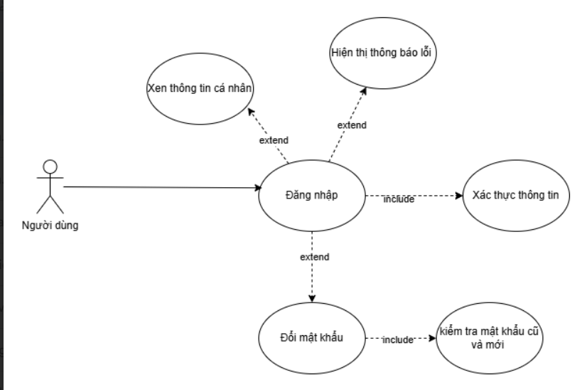

Biểu đồ usecase quản lý tài khoản

|  |  |  |
| --- | --- | --- |
| **STT** | **Tên usecase** | **Mô tả** |
| 1 | Đăng nhập | Giúp các tác nhân đăng nhập vào ứng dụng và sử dụng được những chức năng của từng tác nhân |
| 2 | Kiểm tra thông tin đăng nhập | Tác nhân nhập thông tin đăng nhập, nếu thông tin hợp lệ sẽ chuyển đến trang chính để sử dụng các chức năng khác, còn không hợp lệ sẽ thực hiện đăng nhập lại |
| 2 | Đăng xuất | Giúp tác nhân đăng xuất khỏi ứng dụng khi không sử dụng |
| 3 | Đổi mật khẩu | Tác nhân khi đăng nhập có thể đổi mật khẩu |
| 4 | Cập nhật thông tin cá nhân | Tác nhân sau khi đăng nhập có thể cập nhật các thông tin liên quan |
| 5 | Đăng ký | Tác nhân sẽ đăng ký tài khoản để xử dụng |
| 6 | Kiểm tra thông tin đăng ký | Tác nhân sẽ nhập thông tin đăng ký, nếu thông tin hợp lệ sẽ tạo tài khoản và chuyển đến đăng nhập bằng thông tin vừa tạo còn không hợp lệ sẽ thực hiện lại chức năng đăng ký |

Biểu đồ usecase quản lý tài khoản

### Chức năng đặt lịch khám



Biểu đồ usecase quản lý nhóm làm việc

|  |  |  |
| --- | --- | --- |
| **STT** | **Tên usecase** | **Mô tả** |
| 1 | Xem nhóm làm việc | Các tác nhân có thể xem thông tin nhóm làm việc đã tham gia |
| 2 | Tạo nhóm | Tác nhân có thể thể tạo mới một nhóm làm việc |
| 3 | Tạo chu kỳ | Khi tạo nhóm sẽ có một chu kỳ được tạo kèm |
| 4 | Cập nhật nhóm | Tác nhân có thể chỉnh sửa một nhóm làm việc |
| 5 | Xóa nhóm | Tác nhân có thể xóa nhóm làm việc |

### Chức năng quản lý nhân viên

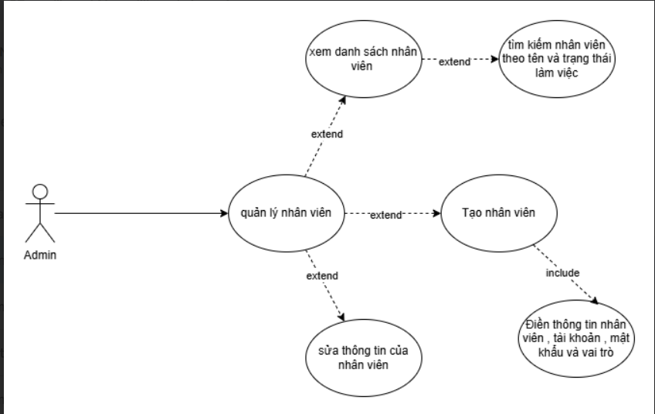

Biểu đồ usecase quản lý thành viên nhóm

|  |  |  |
| --- | --- | --- |
| **STT** | **Tên usecase** | **Mô tả** |
| 1 | Xem thành viên | Các tác nhân có thể xem thông tin thành viên trong nhóm đã tham gia |
| 2 | Quản lý thành viên | Tác nhân có vai trò quản trị nhóm có thể thực hiện các thao tác liên quan đến thành viên |
| 3 | Thêm thành viên | Tác nhân có thể thêm thành viên vào nhóm |
| 4 | Sửa vai trò | Tác nhân có thể sửa vai trò của thành viên trong nhóm |
| 5 | Xóa thành viên | Tác nhân có thể xóa thành viên khỏi nhóm |
| 6 | Rời nhóm | Tác nhân có thể rời khỏi nhóm |
| 7 | Tạo thông báo | Khi thực hiện các chức năng quản lý hệ thống sẽ tạo các thông báo liên quan đến tác nhân được tác động |

### Quản lý phòng

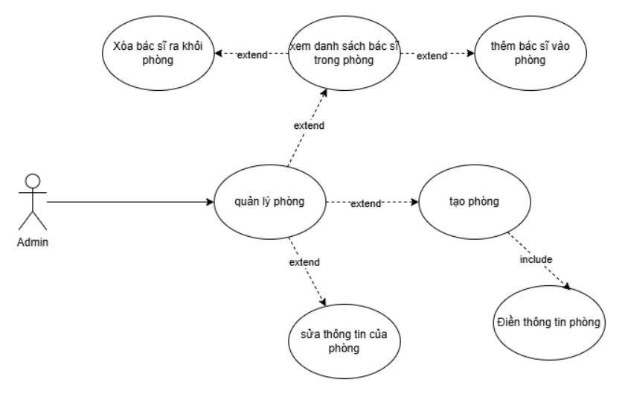

Biểu đồ usecase quản lý chu kỳ

|  |  |  |
| --- | --- | --- |
| **STT** | **Tên usecase** | **Mô tả** |
| 1 | Xem chu kỳ | Các tác nhân có thể xem thông tin chu kỳ trong nhóm đã tham gia |
| 2 | Xem công việc | Tác nhân có thể xem thông tin công việc |
| 3 | Quản lý chu kỳ | Tác nhân có vai trò quản trị có thể thực hiện các thao tác liên quan đến chu kỳ |
| 4 | Thêm chu kỳ | Tác nhân có thể thêm mới chu kỳ |
| 5 | Sửa chu kỳ | Tác nhân có thể sửa thông tin chu kỳ |
| 6 | Xóa chu kỳ | Tác nhân có thể xóa chu kỳ |

### Quản lý lịch hẹn

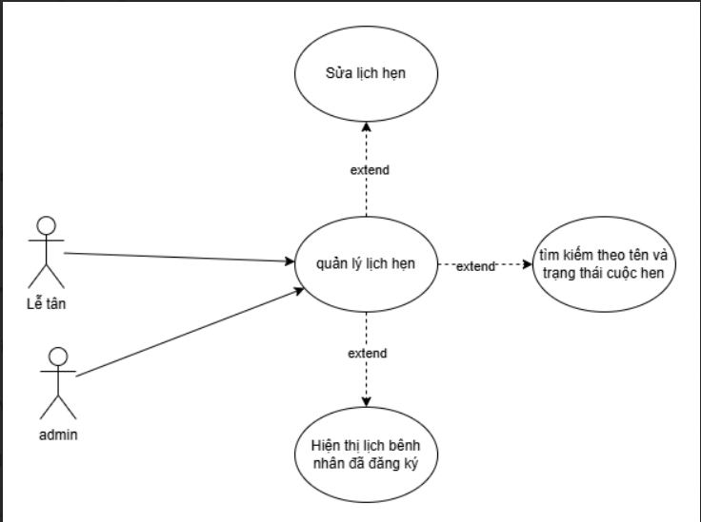

Biểu đồ usecase quản lý công việc

|  |  |  |
| --- | --- | --- |
| **STT** | **Tên usecase** | **Mô tả** |
| 1 | Xem công việc | Các tác nhân có thể xem thông tin công việc trong nhóm đã tham gia |
| 2 | Xem việc cần làm | Tác nhân có thể xem thông tin việc cần làm |
| 3 | Quản lý công việc | Tác nhân có vai trò quản lý có thể thực hiện các thao tác liên quan đến công việc |
| 4 | Thêm công việc | Tác nhân có thể thêm mới công việc |
| 5 | Sửa công việc | Tác nhân có thể sửa thông tin công việc |
| 6 | Xóa công việc | Tác nhân có thể xóa công việc |

### Quản lý dịch vụ

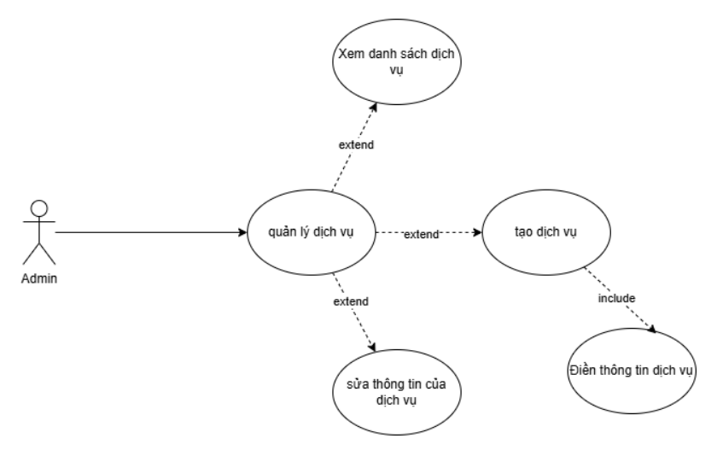

Biểu đồ usecase quản lý việc cần làm

|  |  |  |
| --- | --- | --- |
| **STT** | **Tên usecase** | **Mô tả** |
| 1 | Xem công việc | Các tác nhân có thể xem thông tin công việc trong nhóm đã tham gia |
| 2 | Xem việc cần làm | Tác nhân có thể xem thông tin việc cần làm |
| 3 | Quản lý công việc | Tác nhân có vai trò quản lý có thể thực hiện các thao tác liên quan đến công việc |
| 4 | Thêm công việc | Tác nhân có thể thêm mới công việc |
| 5 | Sửa công việc | Tác nhân có thể sửa thông tin công việc |
| 6 | Xóa công việc | Tác nhân có thể xóa công việc |

### Quản lý ca khám

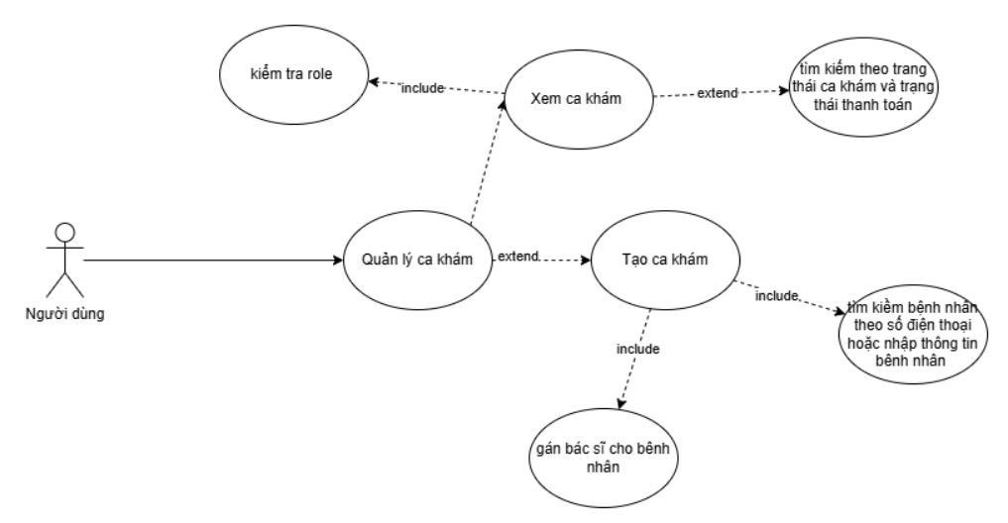

Biểu đồ usecase quản lý thông báo

|  |  |  |
| --- | --- | --- |
| **STT** | **Tên usecase** | **Mô tả** |
| 1 | Xem công việc | Các tác nhân có thể xem thông tin công việc trong nhóm đã tham gia |
| 2 | Xem việc cần làm | Tác nhân có thể xem thông tin việc cần làm |
| 3 | Quản lý công việc | Tác nhân có vai trò quản lý có thể thực hiện các thao tác liên quan đến công việc |
| 4 | Thêm công việc | Tác nhân có thể thêm mới công việc |
| 5 | Sửa công việc | Tác nhân có thể sửa thông tin công việc |
| 6 | Xóa công việc | Tác nhân có thể xóa công việc |

3.2.9Chức năng nhập thuốc

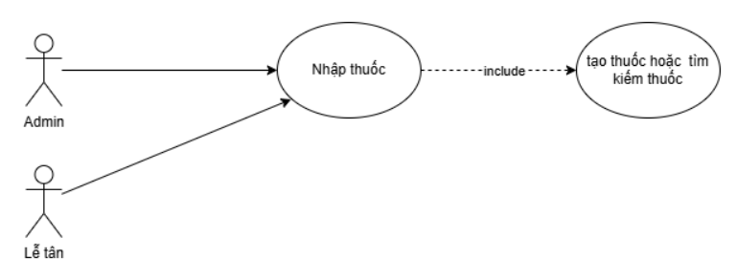

3.2.10 xem kho thuốc

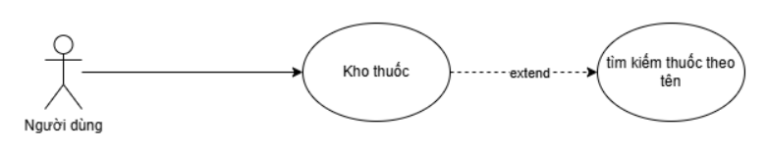

3.2.11 quản lý lịch làm việc

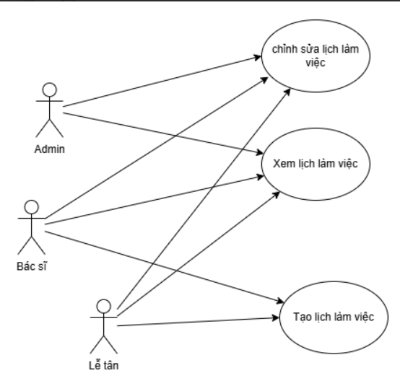

3.2.12 chức năng thăm khám

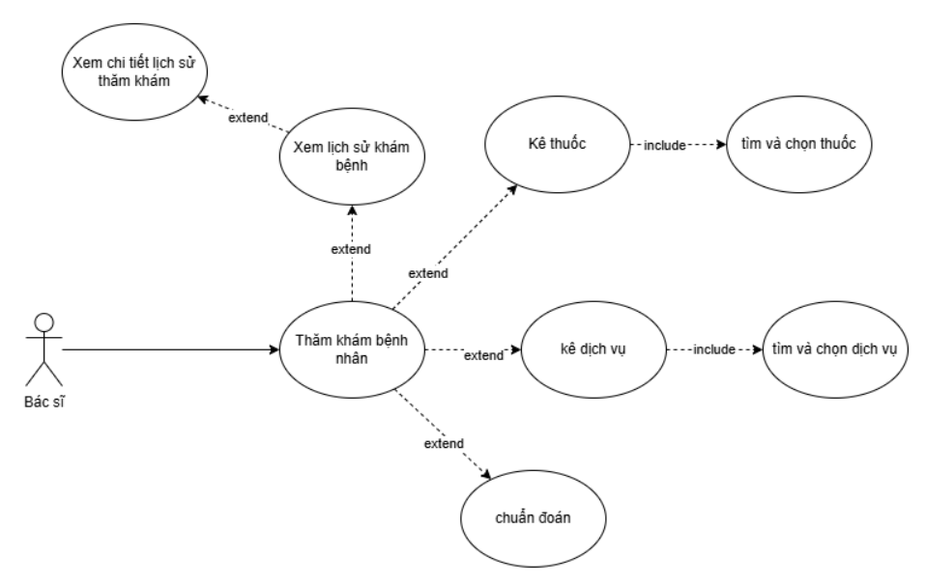

3.2.13 Chức năng thanh toán

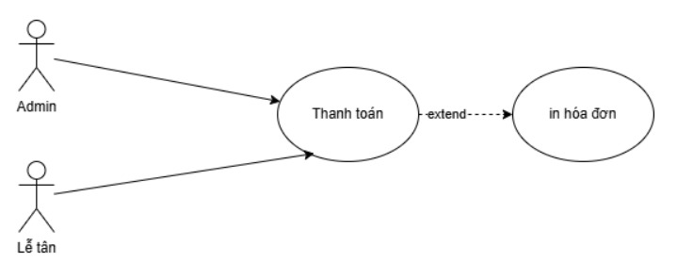

## Thiết kế cơ sở dữ liệu

### Mô hình quan hệ

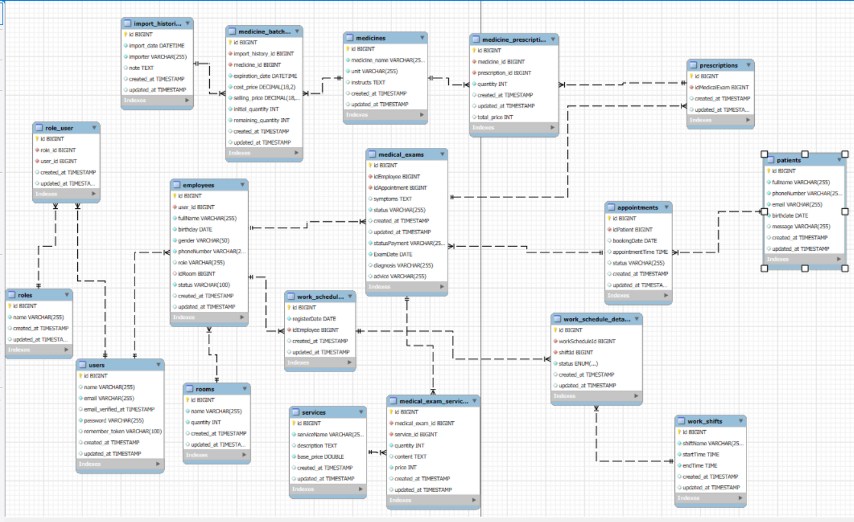

Mô hình quan hệ

## Bảng `users`

|  |  |  |  |
| --- | --- | --- | --- |
| STT | Thuộc tính | Kiểu dữ liệu | Mô tả / Ghi chú |
| 1 | id | bigint | Mã định danh. Khóa chính |
| 2 | name | varchar(255) | Tên người dùng |
| 3 | email | varchar(255) | Email đăng nhập |
| 4 | email_verified_at | timestamp | Thời gian xác minh email. Có thể null |
| 5 | password | varchar(255) | Mật khẩu đăng nhập |
| 6 | remember_token | varchar(100) | Token đăng nhập ghi nhớ. Có thể null |
| 7 | created_at | timestamp | Thời gian tạo |
| 8 | updated_at | timestamp | Thời gian cập nhật |

## Bảng `patients`

|  |  |  |  |
| --- | --- | --- | --- |
| STT | Thuộc tính | Kiểu dữ liệu | Mô tả / Ghi chú |
| 1 | id | bigint | Mã định danh. Khóa chính |
| 2 | fullname | varchar(255) | Tên đầy đủ của bệnh nhân |
| 3 | phoneNumber | varchar(255) | Số điện thoại |
| 4 | email | varchar(255) | Email |
| 5 | birthdate | date | Ngày sinh |
| 6 | message | varchar(255) | Tin nhắn hoặc ghi chú |
| 7 | created_at | timestamp | Thời gian tạo |
| 8 | updated_at | timestamp | Thời gian cập nhật |

## Bảng `appointments`

|  |  |  |  |
| --- | --- | --- | --- |
| STT | Thuộc tính | Kiểu dữ liệu | Mô tả / Ghi chú |
| 1 | id | bigint | Mã định danh. Khóa chính |
| 2 | idPatient | bigint | ID bệnh nhân. Khóa ngoại liên kết với bảng `patients` |
| 3 | bookingDate | date | Ngày đặt lịch |
| 4 | appointmentTime | time | Thời gian cuộc hẹn |
| 5 | status | varchar(255) | Trạng thái cuộc hẹn |
| 6 | created_at | timestamp | Thời gian tạo |
| 7 | updated_at | timestamp | Thời gian cập nhật |

## Bảng `employees`

|  |  |  |  |
| --- | --- | --- | --- |
| STT | Thuộc tính | Kiểu dữ liệu | Mô tả / Ghi chú |
| 1 | id | bigint | Mã định danh. Khóa chính |
| 2 | idUser | bigint | ID người dùng. Khóa ngoại liên kết với bảng `users` |
| 3 | fullname | varchar(255) | Tên đầy đủ |
| 4 | birthday | date | Ngày sinh |
| 5 | gender | varchar(50) | Giới tính |
| 6 | phoneNumber | varchar(255) | Số điện thoại |
| 7 | role | varchar(255) | Vai trò |
| 8 | idRoom | bigint | ID phòng làm việc. Khóa ngoại liên kết với bảng `rooms` |
| 9 | status | varchar(100) | Trạng thái |
| 10 | created_at | timestamp | Thời gian tạo |
| 11 | updated_at | timestamp | Thời gian cập nhật |

## Bảng `roles`

|  |  |  |  |
| --- | --- | --- | --- |
| STT | Thuộc tính | Kiểu dữ liệu | Mô tả / Ghi chú |
| 1 | id | bigint | Mã định danh. Khóa chính |
| 2 | name | varchar(255) | Tên vai trò |
| 3 | created_at | timestamp | Thời gian tạo |
| 4 | updated_at | timestamp | Thời gian cập nhật |

## Bảng `role_user`

|  |  |  |  |
| --- | --- | --- | --- |
| STT | Thuộc tính | Kiểu dữ liệu | Mô tả / Ghi chú |
| 1 | id | bigint | Mã định danh. Khóa chính |
| 2 | role_id | bigint | ID vai trò. Khóa ngoại liên kết với bảng `roles` |
| 3 | user_id | bigint | ID người dùng. Khóa ngoại liên kết với bảng `users` |
| 4 | created_at | timestamp | Thời gian tạo |
| 5 | updated_at | timestamp | Thời gian cập nhật |

## Bảng `rooms`

|  |  |  |  |
| --- | --- | --- | --- |
| STT | Thuộc tính | Kiểu dữ liệu | Mô tả / Ghi chú |
| 1 | id | bigint | Mã định danh. Khóa chính |
| 2 | name | varchar(255) | Tên phòng làm việc |
| 3 | quantity | int | Số lượng phòng |
| 4 | created_at | timestamp | Thời gian tạo |
| 5 | updated_at | timestamp | Thời gian cập nhật |

## Bảng `medicine_batches`

|  |  |  |  |
| --- | --- | --- | --- |
| STT | Thuộc tính | Kiểu dữ liệu | Mô tả / Ghi chú |
| 1 | id | bigint | Mã định danh. Khóa chính |
| 2 | import_history_id | bigint | ID lịch sử nhập. Khóa ngoại |
| 3 | medicine_id | bigint | ID thuốc. Khóa ngoại |
| 4 | expiration_date | datetime | Ngày hết hạn |
| 5 | cost_price | decimal(18, 2) | Giá nhập |
| 6 | selling_price | decimal(18, 2) | Giá bán |
| 7 | initial_quantity | int | Số lượng ban đầu |
| 8 | remaining_quantity | int | Số lượng còn lại |
| 9 | created_at | timestamp | Thời gian tạo |
| 10 | updated_at | timestamp | Thời gian cập nhật |

## Bảng `import_histories`

|  |  |  |  |
| --- | --- | --- | --- |
| STT | Thuộc tính | Kiểu dữ liệu | Mô tả / Ghi chú |
| 1 | id | bigint | Mã định danh. Khóa chính |
| 2 | import_date | datetime | Ngày nhập |
| 3 | importer | varchar(255) | Người nhập |
| 4 | note | text | Ghi chú |
| 5 | created_at | timestamp | Thời gian tạo |
| 6 | updated_at | timestamp | Thời gian cập nhật |

## Bảng `medicines`

|  |  |  |  |
| --- | --- | --- | --- |
| STT | Thuộc tính | Kiểu dữ liệu | Mô tả / Ghi chú |
| 1 | id | bigint | Mã định danh. Khóa chính |
| 2 | medicine_name | varchar(255) | Tên thuốc |
| 3 | unit | varchar(255) | Đơn vị tính |
| 4 | instructs | text | Hướng dẫn sử dụng |
| 5 | created_at | timestamp | Thời gian tạo |
| 6 | updated_at | timestamp | Thời gian cập nhật |

## Bảng `medicine_prescriptions`

|  |  |  |  |
| --- | --- | --- | --- |
| STT | Thuộc tính | Kiểu dữ liệu | Mô tả / Ghi chú |
| 1 | id | bigint | Mã định danh. Khóa chính |
| 2 | medicine_id | bigint | ID thuốc. Khóa ngoại |
| 3 | prescription_id | bigint | ID đơn thuốc. Khóa ngoại |
| 4 | quantity | int | Số lượng thuốc |
| 5 | total_price | int | Tổng giá thuốc |
| 6 | created_at | timestamp | Thời gian tạo |
| 7 | updated_at | timestamp | Thời gian cập nhật |

## Bảng `prescriptions`

|  |  |  |  |
| --- | --- | --- | --- |
| STT | Thuộc tính | Kiểu dữ liệu | Mô tả / Ghi chú |
| 1 | id | bigint | Mã định danh. Khóa chính |
| 2 | idMedicalExam | bigint | ID khám bệnh. Khóa ngoại |
| 3 | created_at | timestamp | Thời gian tạo |
| 4 | updated_at | timestamp | Thời gian cập nhật |

## Bảng `medical_exams`

|  |  |  |  |
| --- | --- | --- | --- |
| STT | Thuộc tính | Kiểu dữ liệu | Mô tả / Ghi chú |
| 1 | id | bigint | Mã định danh. Khóa chính |
| 2 | idEmployee | bigint | ID nhân viên. Khóa ngoại |
| 3 | idAppointment | bigint | ID cuộc hẹn. Khóa ngoại |
| 4 | symptoms | text | Triệu chứng |
| 5 | status | varchar(255) | Trạng thái |
| 6 | statusPayment | varchar(255) | Trạng thái thanh toán |
| 7 | ExamDate | date | Ngày khám |
| 8 | diagnosis | varchar(255) | Chẩn đoán |
| 9 | advice | varchar(255) | Lời khuyên |
| 10 | created_at | timestamp | Thời gian tạo |
| 11 | updated_at | timestamp | Thời gian cập nhật |

## Bảng `services`

|  |  |  |  |
| --- | --- | --- | --- |
| STT | Thuộc tính | Kiểu dữ liệu | Mô tả / Ghi chú |
| 1 | id | bigint | Mã định danh. Khóa chính |
| 2 | serviceName | varchar(255) | Tên dịch vụ |
| 3 | description | text | Mô tả dịch vụ |
| 4 | base_price | double | Giá cơ bản của dịch vụ |
| 5 | created_at | timestamp | Thời gian tạo |
| 6 | updated_at | timestamp | Thời gian cập nhật |

## Bảng `work_shifts`

|  |  |  |  |
| --- | --- | --- | --- |
| STT | Thuộc tính | Kiểu dữ liệu | Mô tả / Ghi chú |
| 1 | id | bigint | Mã định danh. Khóa chính |
| 2 | shiftName | varchar(255) | Tên ca làm việc |
| 3 | startTime | time | Thời gian bắt đầu |
| 4 | endTime | time | Thời gian kết thúc |
| 5 | created_at | timestamp | Thời gian tạo |
| 6 | updated_at | timestamp | Thời gian cập nhật |

## Bảng `work_schedule_details`

|  |  |  |  |
| --- | --- | --- | --- |
| STT | Thuộc tính | Kiểu dữ liệu | Mô tả / Ghi chú |
| 1 | id | bigint | Mã định danh. Khóa chính |
| 2 | workScheduleId | bigint | ID lịch làm việc. Khóa ngoại |
| 3 | shiftId | bigint | ID ca làm việc. Khóa ngoại |
| 4 | created_at | timestamp | Thời gian tạo |
| 5 | updated_at | timestamp | Thời gian cập nhật |

## Bảng `work_schedules`

|  |  |  |  |
| --- | --- | --- | --- |
| STT | Thuộc tính | Kiểu dữ liệu | Mô tả / Ghi chú |
| 1 | id | bigint | Mã định danh. Khóa chính |
| 2 | registerDate | date | Ngày đăng ký |
| 3 | idEmployee | bigint | ID nhân viên. Khóa ngoại |
| 4 | created_at | timestamp | Thời gian tạo |
| 5 | updated_at | timestamp | Thời gian cập nhật |

## Bảng `medical_exam_services`

|  |  |  |  |
| --- | --- | --- | --- |
| STT | Thuộc tính | Kiểu dữ liệu | Mô tả / Ghi chú |
| 1 | id | bigint | Mã định danh. Khóa chính |
| 2 | medical_exam_id | bigint | ID ca khám bệnh. Khóa ngoại |
| 3 | service_id | bigint | ID dịch vụ. Khóa ngoại |
| 4 | quantity | int | Số lượng dịch vụ |
| 5 | content | text | Nội dung dịch vụ |
| 6 | price | int | Giá dịch vụ |
| 7 | created_at | timestamp | Thời gian tạo |
| 8 | updated_at | timestamp | Thời gian cập nhật |

# XÂY DỰNG ỨNG DỤNG

## Thông tin ứng dụng

* Tên ứng dụng: team work
* Thiết bị chạy: truy cập bằng website (khuyến khích sử dụng laptop)

## Kết quả thu được

**4.2.1 Màn hình khách hàng**

Khách hàng truy cập vào website của phòng khám . Khi muốn đặt lịch khám thì khách hàng click vào button make an appointment ( đặt lịch khám) thì sẽ được đưa đến form để nhập thông tin vào . Sau khi đã điền xong thì click vào nút Book Appointment ( đặt lịch khám) .Nếu không điền đủ các trường thì sẽ hiện thông báo lỗi .

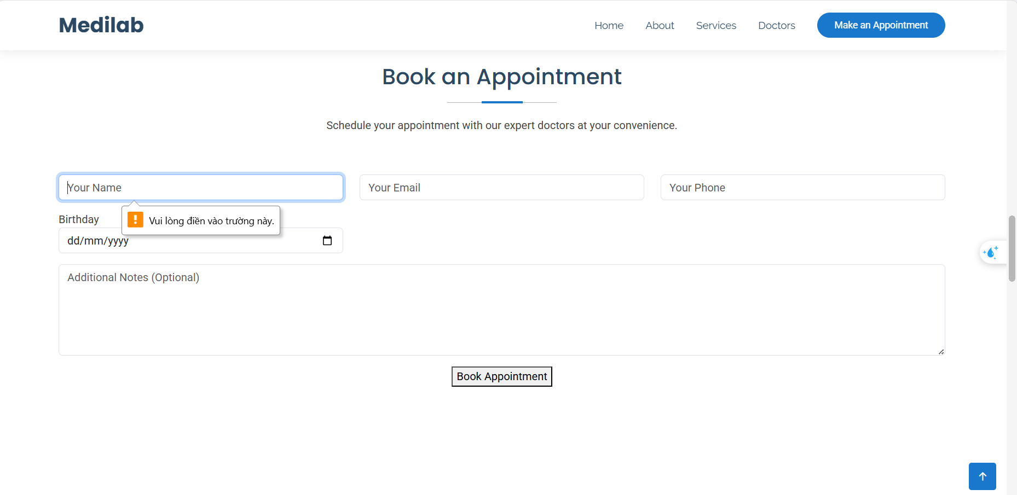

**4.2.1 Màn hình quản lý**

### Màn hình đăng nhập

Chức năng đăng nhập: Người dùng sẽ nhập thông tin đăng nhập gồm email và mật khẩu. Các ô input nhập vào giá trị khác với validatation sẽ hiển thị cảnh báo để người dùng nhập lại. Nếu như đăng nhập thất bại hoặc có lỗi sẽ có cảnh báo lỗi còn đăng nhập thành công sẽ chuyển đến màn hình nhính.

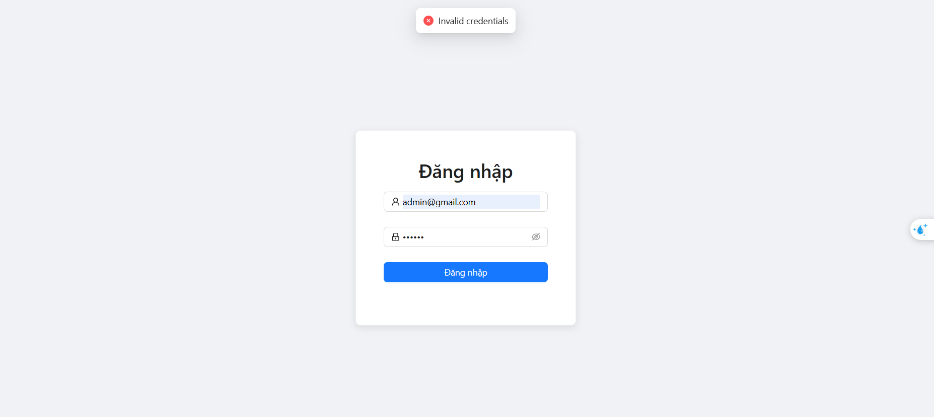

Màn hình đăng nhập

### Màn hình chính

Sau khi đăng nhập người dùng sẽ được chuyển đến màn hình chính . Màn hình sẽ hiện những theo role : nếu là admin sẽ hiện thị tất cả , với role là doctor chỉ hiện thị mục : medicine stock , Medical Sessions ,Work schedule ,medicine stock . Với role là Receptionist thì sẽ hiện thị các mục : appointment , import Medicines , Medical Session , ,Work schedule ,medicine stock.

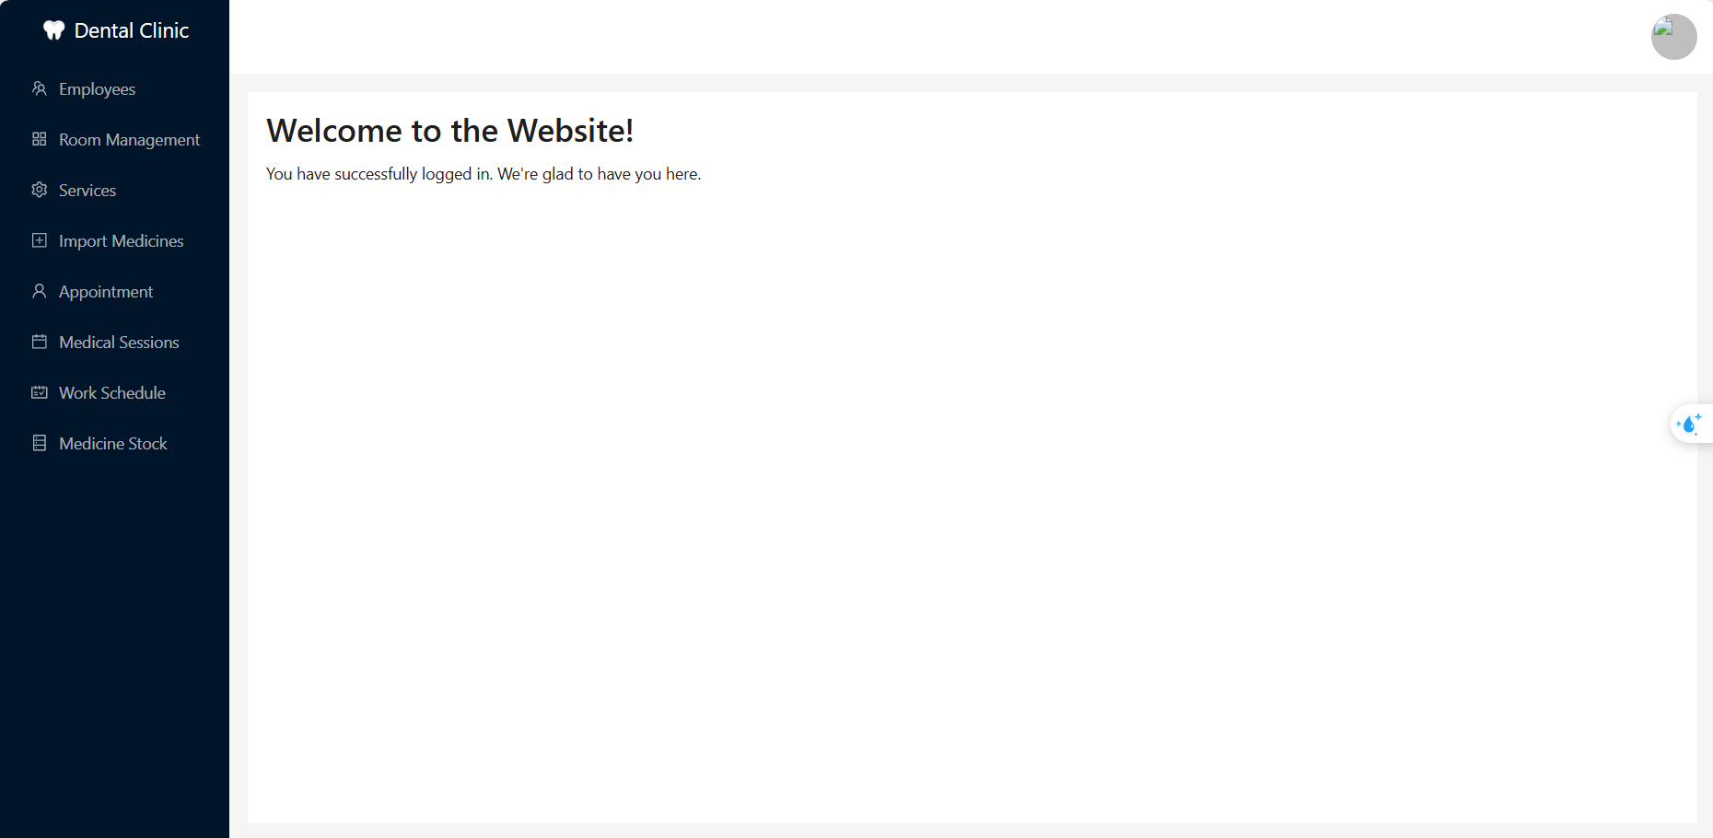

Màn hình sau khi đăng nhập

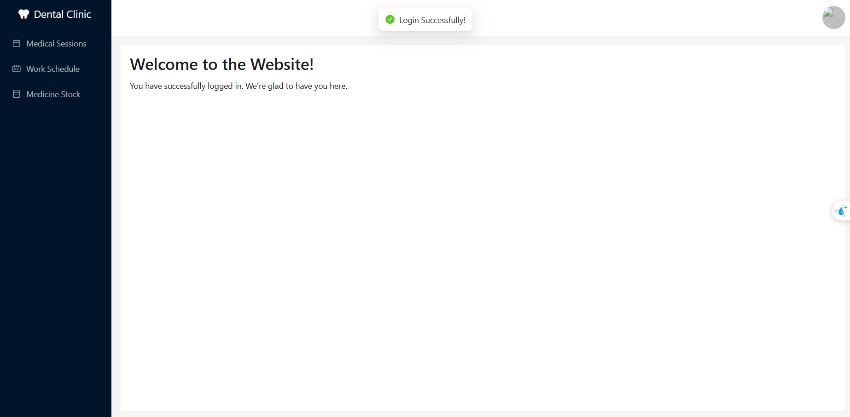

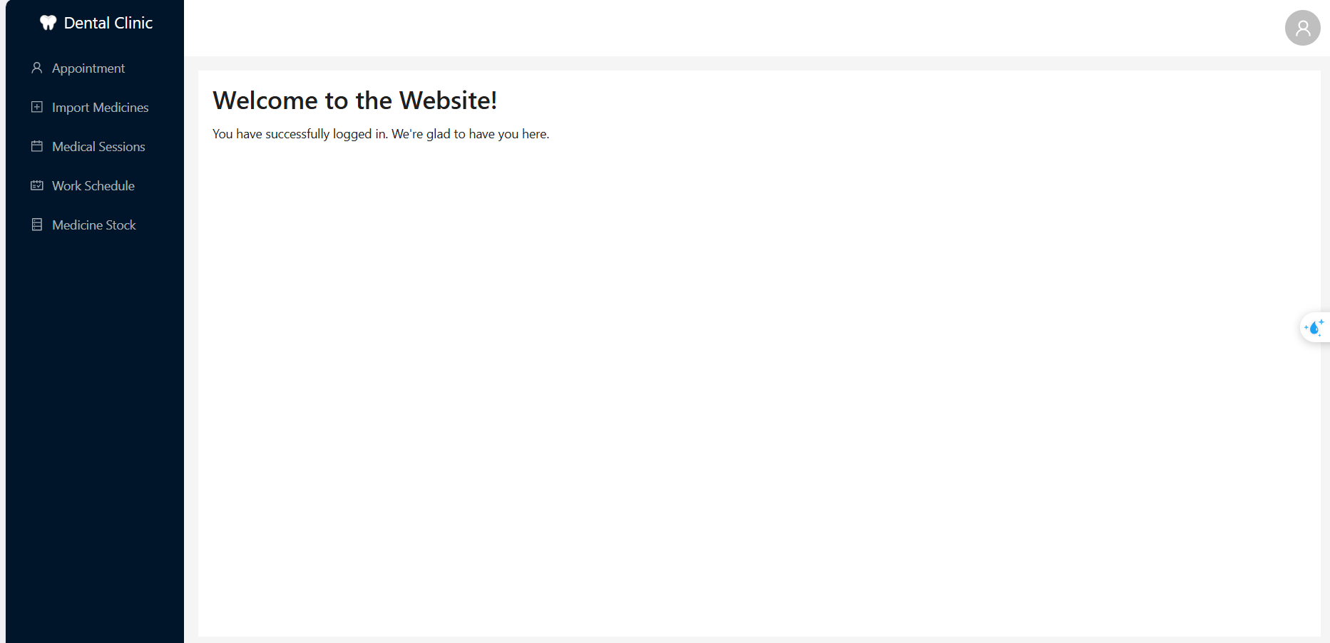

4.2.3 **Màn hình profile**

Người dung click vào hình tròn trên thanh header , sẽ thấy 2 lựa chọn 1 là đăng xuất , 2 là đến trang profile của người dung . Ở trang profile này người dùng có thể đổi mật khẩu của tài khoản bằng cách nhập mật khẩu cũ và mật khẩu mới .

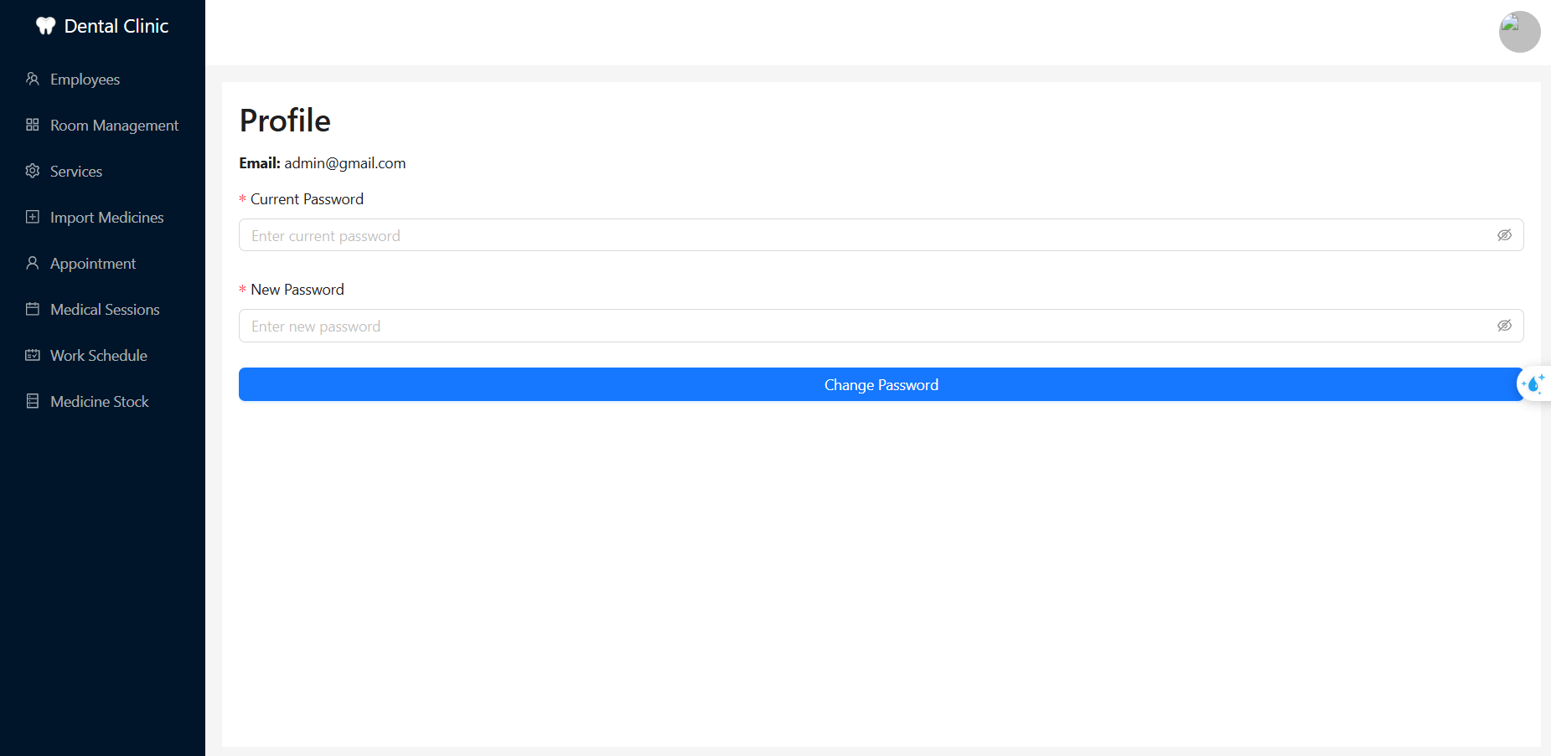

### Quản lý Employee

Một số kết quả cụ thể đạt được ở màn hình employee list :

* Hiển thị danh sách nhân viên kèm thông tin chi tiết: Họ tên, giới tính, số điện thoại, ngày sinh và trạng thái làm việc.
* Chức năng tìm kiếm nhân viên theo tên và lọc theo trạng thái làm việc.
* Phân trang dữ liệu nhân viên để đảm bảo giao diện luôn gọn gàng, dễ theo dõi.

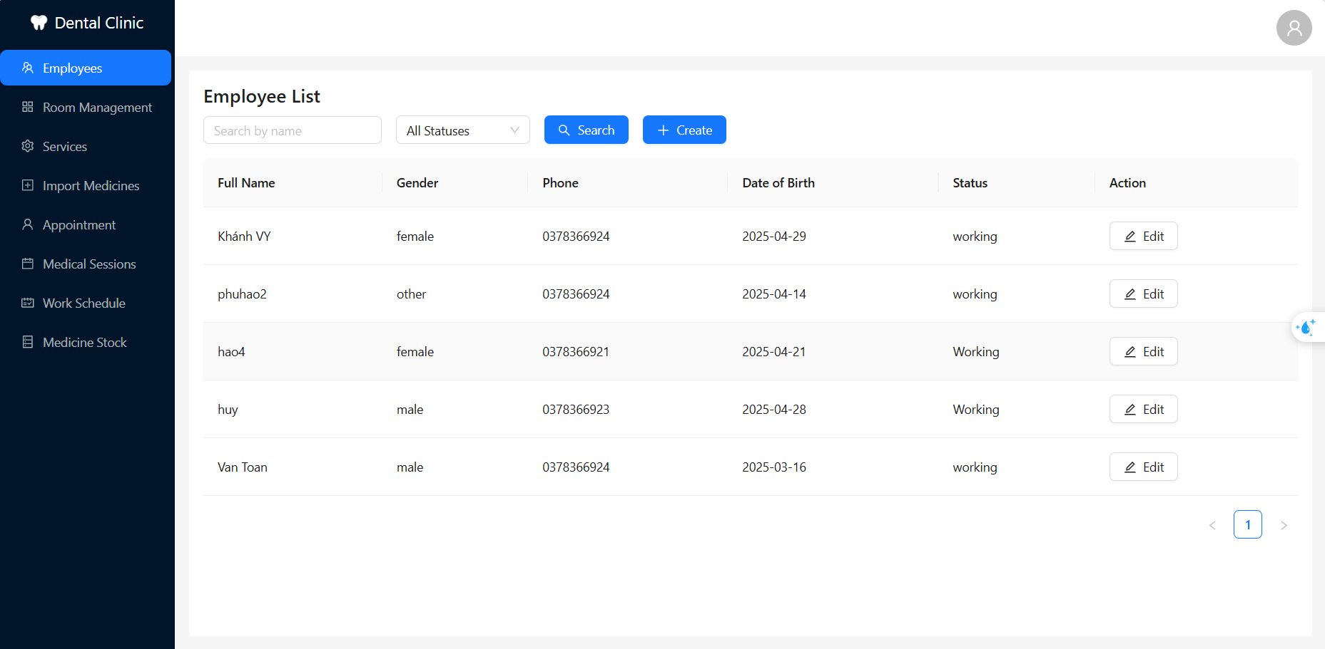

Màn hình danh sách nhóm làm việc

Tại màn hình **Employee List**, người dùng có thể thực hiện thao tác thêm mới nhân viên bằng cách:

* **Click vào nút "Create"** nằm ở góc trên bên phải của giao diện.
* Khi bấm vào nút này, một cửa sổ modal "Create New Employee" sẽ xuất hiện, cho phép người dùng nhập đầy đủ thông tin cần thiết để khởi tạo một nhân viên mới.

Thông tin cần nhập bao gồm:

* **Full Name**: Họ và tên của nhân viên.
* **Phone Number**: Số điện thoại liên hệ.
* **Gender**: Giới tính (Male/Female/Other).
* **Date of Birth**: Ngày tháng năm sinh.
* **Email**: Địa chỉ email cá nhân.
* **Password**: Mật khẩu đăng nhập vào hệ thống.
* **Role**: Vai trò của nhân viên trong hệ thống (Admin, Doctor, Receptionist, v.v).

Sau khi điền đầy đủ thông tin, người dùng bấm nút **Create** để gửi yêu cầu lên server.

* Dữ liệu sẽ được hệ thống kiểm tra và lưu trữ vào cơ sở dữ liệu MySQL thông qua API Laravel.
* Nếu thành công, danh sách nhân viên sẽ tự động được cập nhật, hiển thị nhân viên mới vừa được thêm.

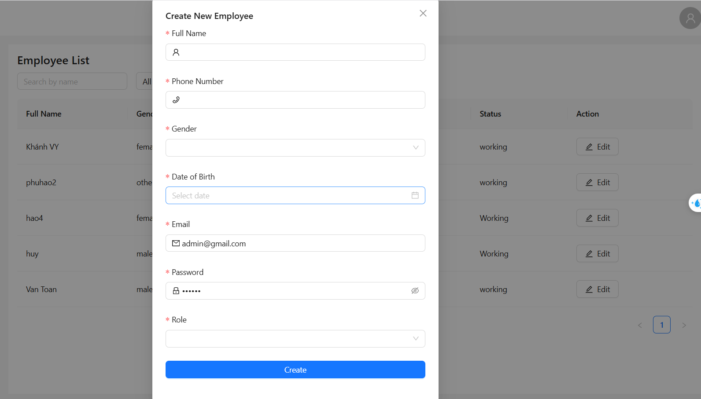

Màn hình tạo nhóm mới

Tại màn hình **Employee List**, người dùng có thể thực hiện thao tác chỉnh sửa thông tin của một nhân viên bằng cách:

* **Click vào nút "Edit"** tại dòng dữ liệu của nhân viên cần chỉnh sửa.
* Khi bấm vào nút này, hệ thống sẽ mở ra **một form chỉnh sửa** với các thông tin hiện tại của nhân viên đã được **điền sẵn**, giúp người dùng dễ dàng cập nhật mà không cần nhập lại từ đầu.

Thông tin có thể chỉnh sửa bao gồm:

* **Full Name**: Họ và tên của nhân viên.
* **Phone Number**: Số điện thoại liên hệ.
* **Gender**: Giới tính (Male/Female/Other).
* **Date of Birth**: Ngày tháng năm sinh.
* **Status**: Trạng thái làm việc của nhân viên (Working / Resigned).

Nếu sửa status là Resigned ( nghỉ việc ) thì nhân viên đó sẽ không đăng nhập được vào website n

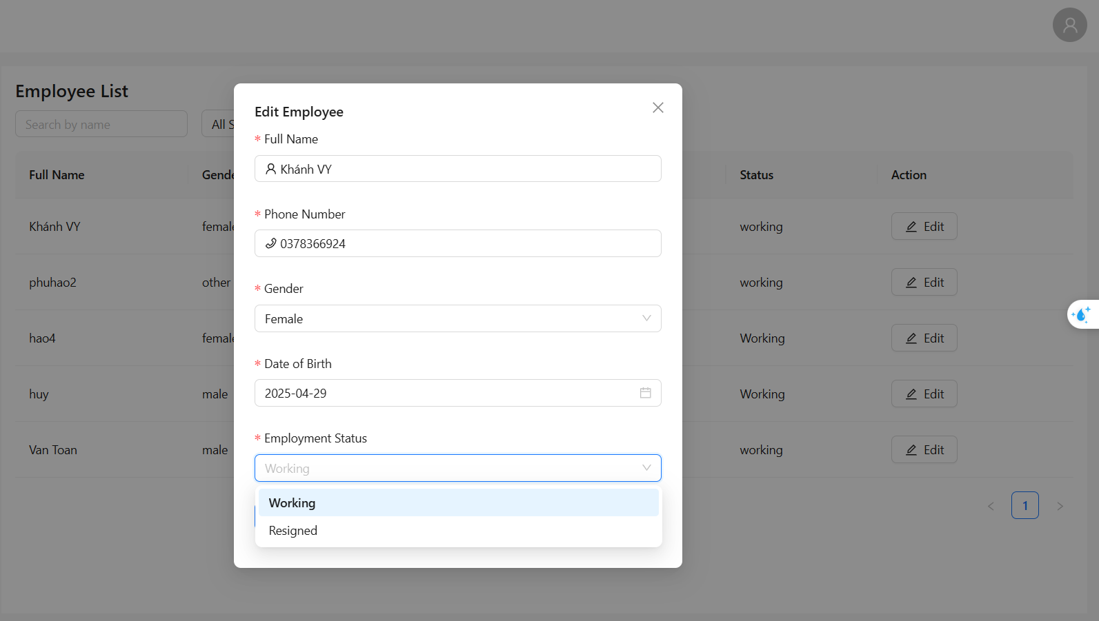

Màn hình chỉnh sửa thông tin nhóm

Tại màn hình **Employee List**, hệ thống hỗ trợ người dùng tìm kiếm nhanh nhân viên dựa trên **hai tiêu chí**: **Tên nhân viên** và **Trạng thái làm việc**.

**chức năng quản lý phòng**

**Hiển thị danh sách phòng**

* Hệ thống hiển thị bảng danh sách các phòng, bao gồm các cột thông tin:
  + **No.**: Số thứ tự của phòng trong danh sách.
  + **Room Name**: Tên hoặc mã phòng.
  + **Quantity**: Số lượng thiết bị hoặc ghế trong phòng.
  + **Actions**: Các hành động có thể thực hiện như **View** hoặc **Edit**.
* Danh sách này được tự động lấy từ API khi truy cập vào màn hình và hỗ trợ **phân trang** nếu số lượng phòng nhiều.

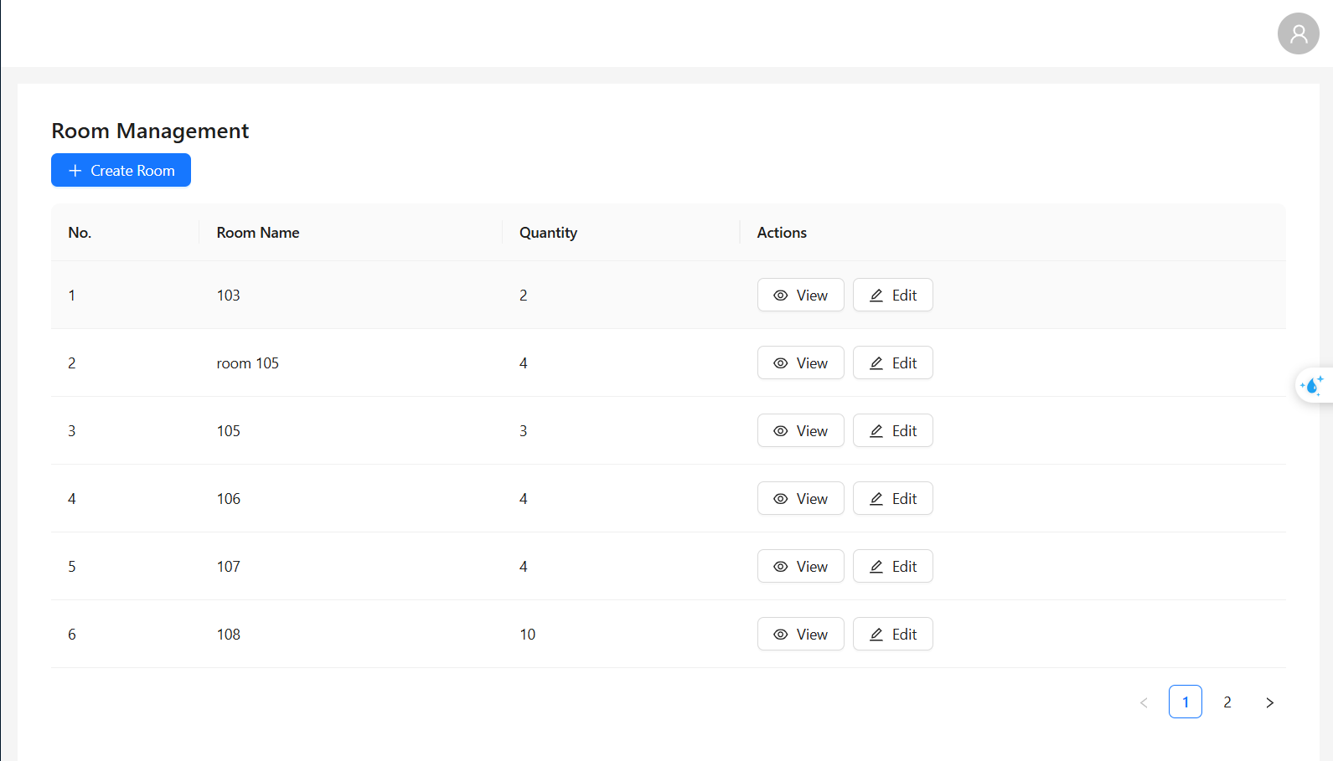

Màn hình danh sách chu kỳ

Màn hình thêm/chỉnh sửa phòng: Người dung ấn vào nút ‘create room’ thì sẽ hiện thị modal để them ,đây là 2 trường bắt buộc , nếu người dung k điền thì sẽ hiện thông báo . Khi muốn sửa thông tin phòng thì người dùng ấn vào nút ‘edit’ sẽ hiện lên 1 modal để sửa thông tin người dùng

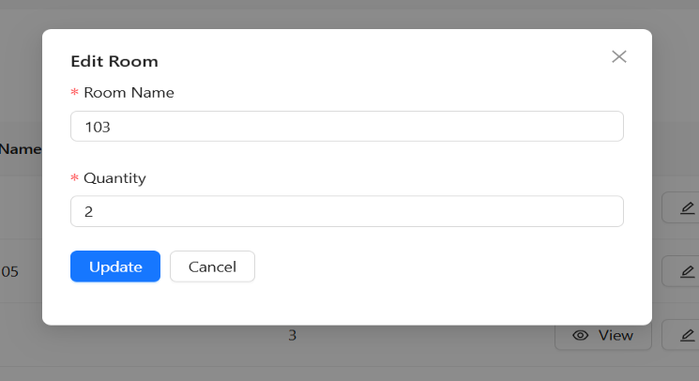 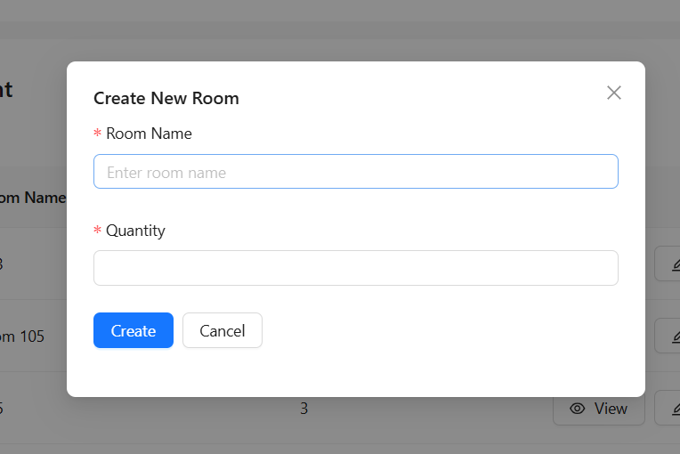

Màn hình thêm/chỉnh sửa chu kỳ

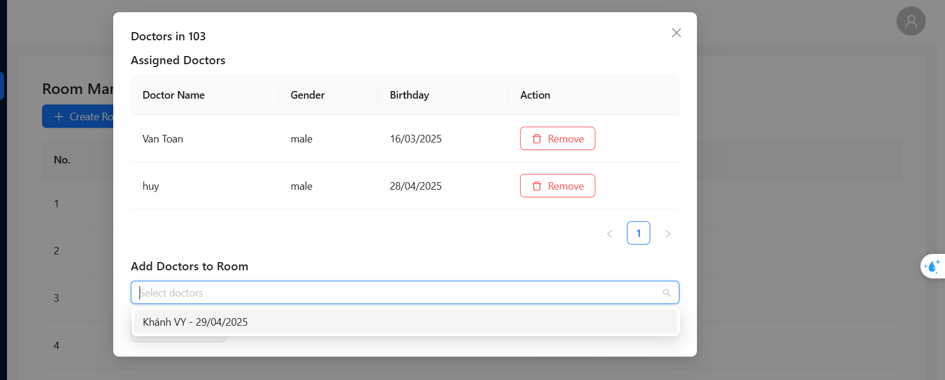Khi ấn vào nút ‘ view’ sẽ hiện thị những bác sĩ trong phòng đó . Ta có thể xóa bác sĩ đó ra khỏi phòng bằng cách ấn nút ‘Remove’ . Ta có thể thêm 1 hoặc nhiều bác sĩ bằng cách chọn bác sĩ trong mục ‘select doctor’ ( những employee có role là bác sĩ , chưa nằm trong phòng nào và status là đang working thì mới được hiện thị trong mục select doctor) nếu phòng đầy không thể thêm bác sĩ thì cũng sẽ hiện thông báo .

Màn hình danh sách công việc

### Quản lý Service

Hiện thị danh sách những Service của phòng khám gồm các trường : id , ServiceName , description ,price ,action gồm ( edit và remove)

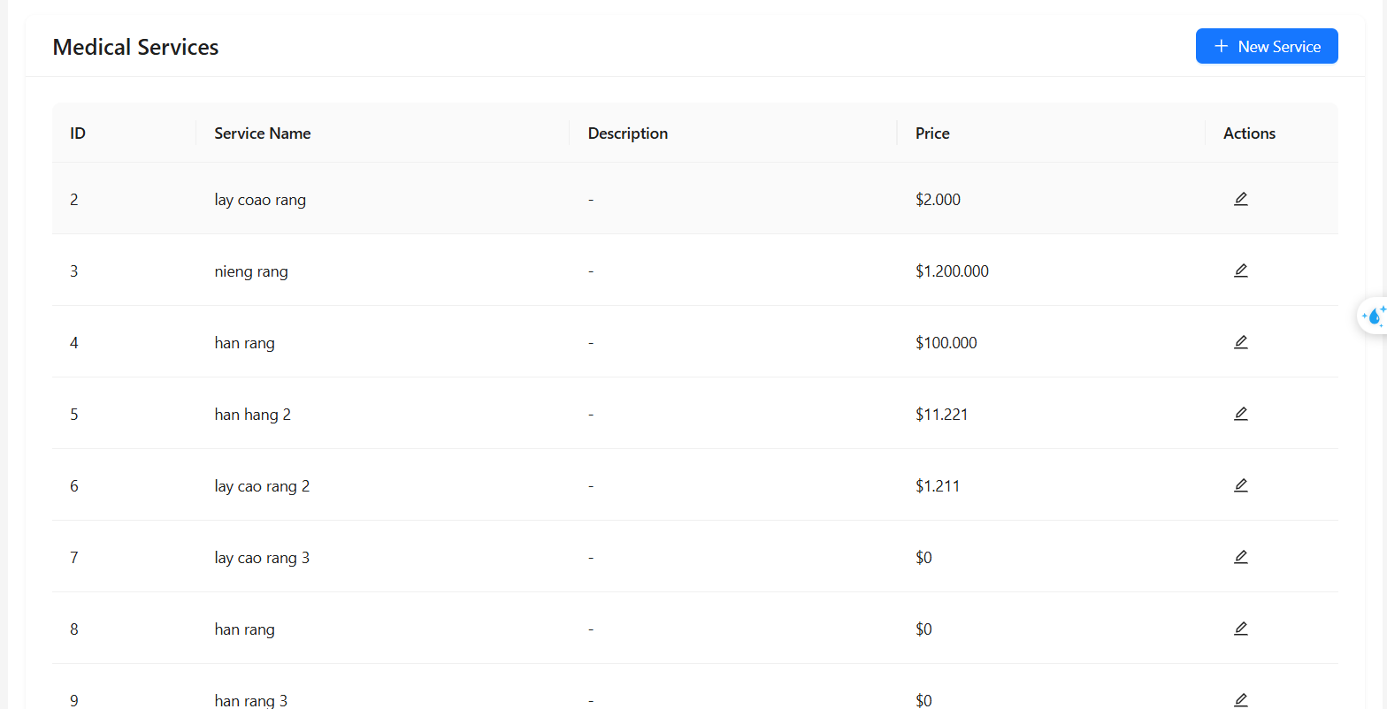

Màn hình danh sách việc cần làm

Khi muốn thêm mới phòng thì ấn vào nút ‘New Service’ sẽ hiện lên modal để nhập thông tin phòng , những trường nào có dấu * thì là bắt buộc phải nhập . nếu để trống sẽ hiện thị lỗi . Còn nút sửa thông tin service thì ấn vào biểu tưởng bút ở action sẽ hiện lên modal để chỉnh sửa phòng

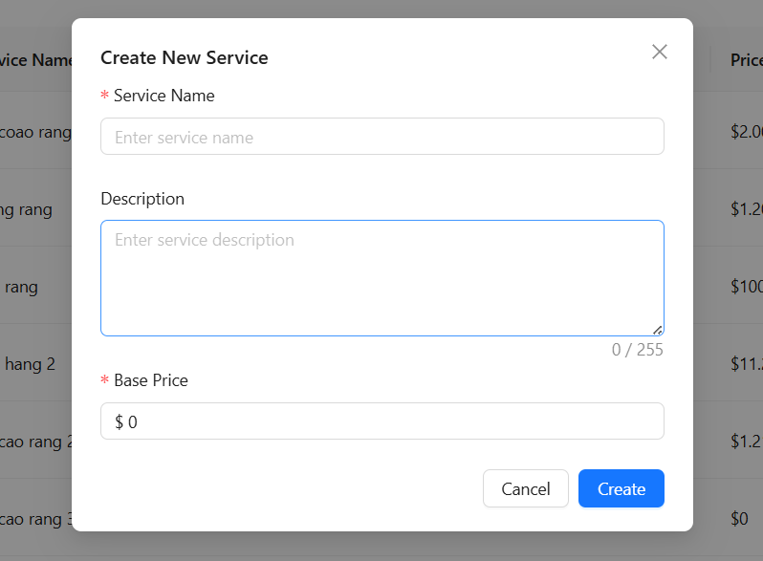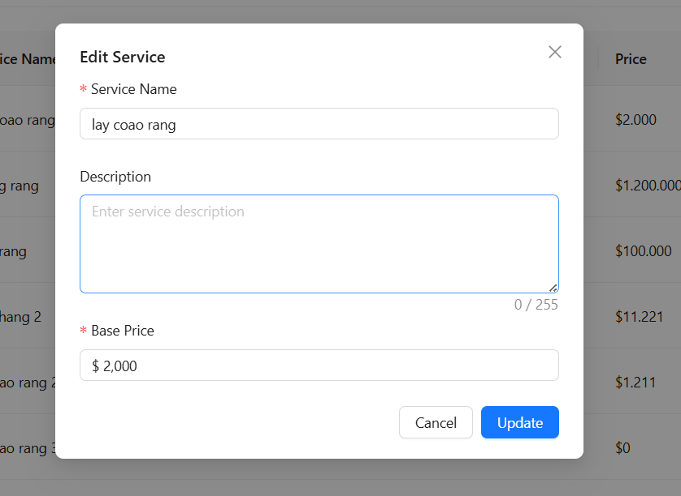

Màn hình chi tiết việc cần làm

### Quản lý nhập thuốc và kho thuốc

Ta có thể tìm các thuốc mà ta đã từng nhập ở mục tìm kiếm rồi chọn thuốc muốn nhập kho thì nó sẽ hiện thị ở dưới bảng , nếu là thuốc mới thì ấn nút ‘Create’ để tạo .

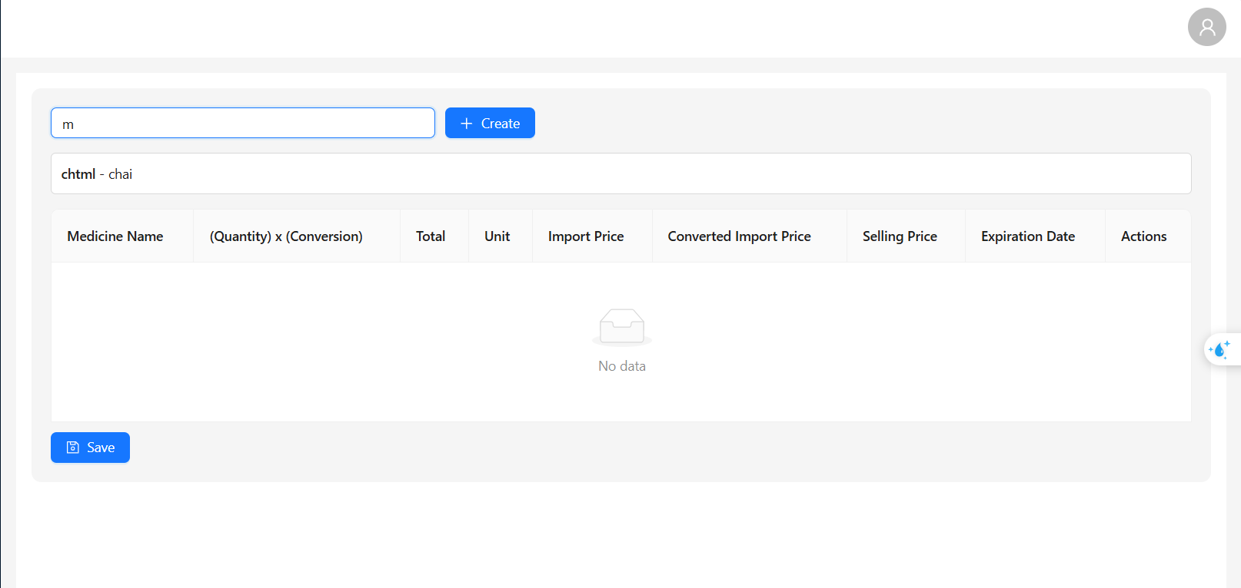

Màn hình danh sách thành viên nhóm

Khi ta chọn những thuốc ta muốn nhập xong thì bắt đầu điền các trường . Quantity là số lượng hộp thuốc , conversion là số viên của hộp , total là tổng số lượng tính theo unit , Import price là giá nhập của hộp , **Converted Import Price giá sau khi đã quy đổi theo unit , Selling Price là giá bán theo đơn vị unit , Expiration Date là ngày hết hạn của lô thuốc đó . Nếu ta k muốn nhập thuốc đó nữa ta có thể xóa bằng cách ấn nút hình thùng rác . Còn muốn lưu lại lô thuốc muốn nhập thì ấn nút save**

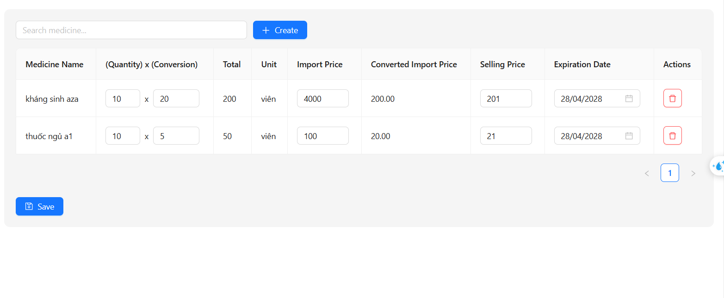

Màn hình xóa nhiều thành viên

Sau khi đã nhập thuốc xong thì lô thuốc đã nhập sẽ hiện thị trong màn hình kho thuốc . Ở màn hình kho thuốc thì sẽ hiện thị thuốc theo lô chúng nhập . Ta có thể tìm thuốc theo tên bằng cách nhập tên thuốc ở mục search , rồi ấn nút ‘search’ để tìm .

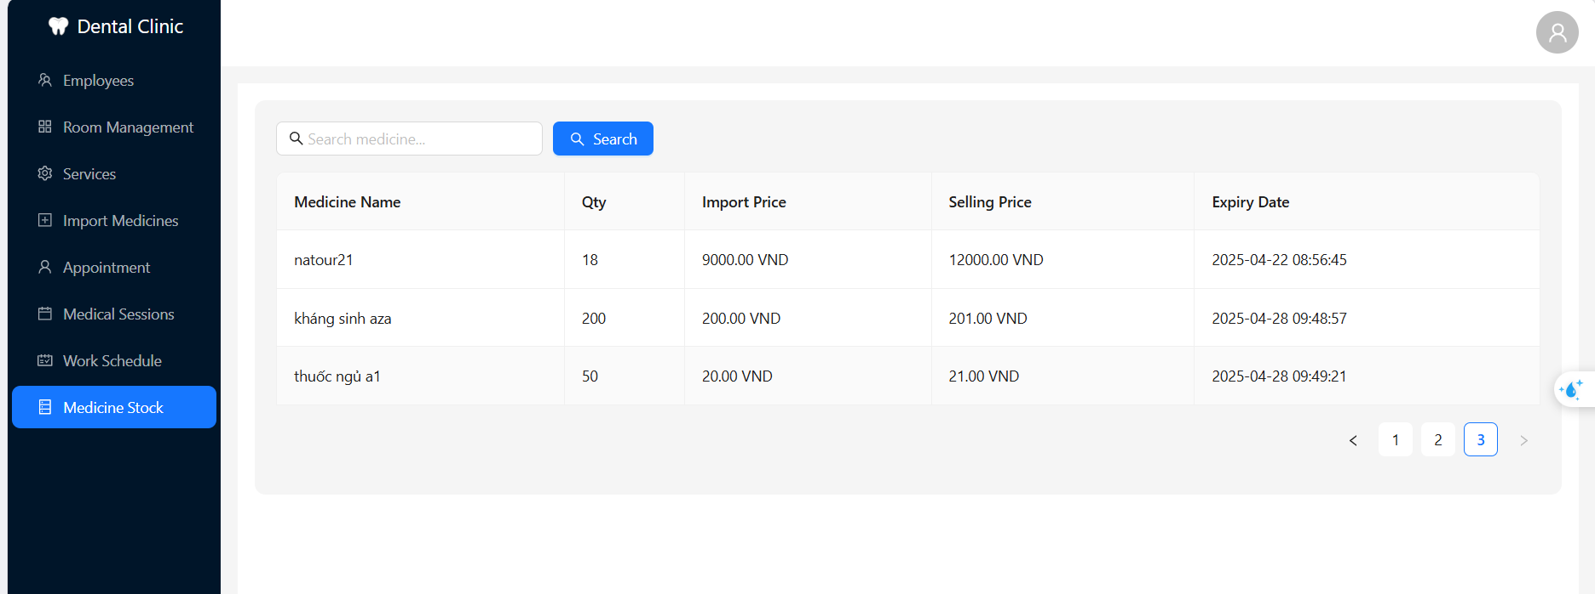

Màn hình thêm thành viên vào nhóm

### Quản lý Appointment

Chức năng này sẽ có role là : admin, Receptionist là sự dụng được . Khi bênh nhân và đăng ký online thì sẽ hiện thị những danh sách bênh nhân đã đăng ký với trạng thái là pending .

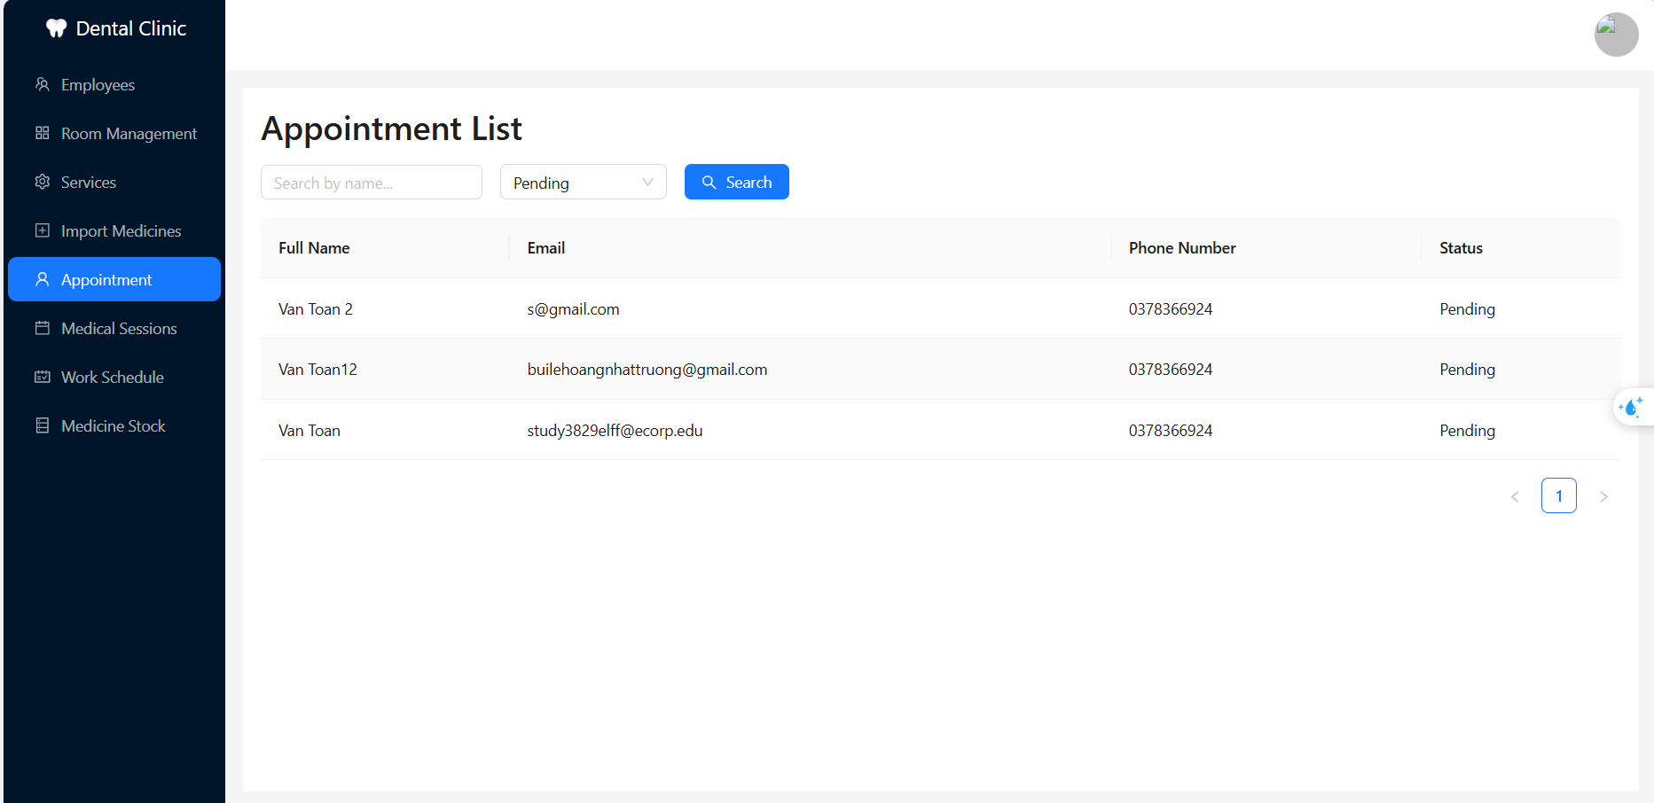

Màn hình danh sách thông báo chung

Sau đó nhân viên click chuột vào bênh nhân mà mình muốn gọi điện để xác nhận lịch hẹn và ngày giờ đến khám , và sửa lại status là confirmed nếu gọi được cho bênh nhân để xác nhận , hoặc cancel nếu bênh nhân không muốn đến khám nữa, nhân viên sẽ không thể sửa được những thông tin cá nhân của khách hàng . Ngoài ra bênh nhân có thể tìm theo tên bênh nhân hoặc trạng thái của appointment .

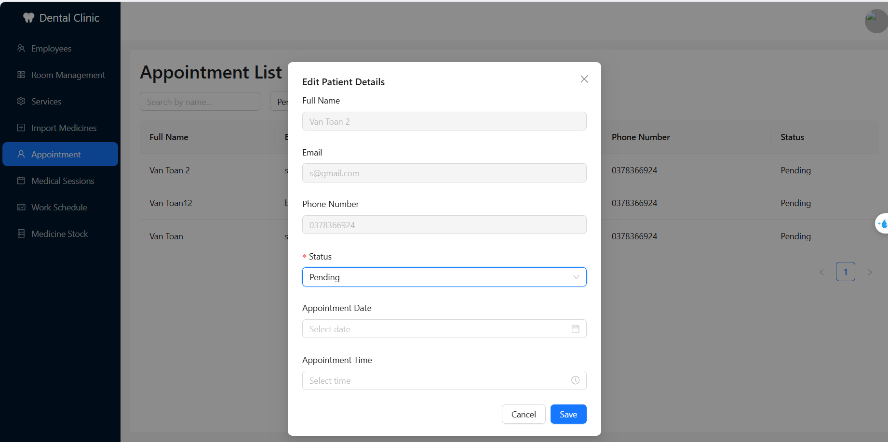

Màn hình thông báo nhóm

### Quản lý work schedule

Đối với tài khoản có role là admin thì sẽ xem được tất cả những lịch làm việc của tất cả nhân viên . có thể tìm kiếm theo tên nhân viên . hoặc lọc lịch làm việc theo tháng . Ngoài ra còn có thể sửa được lịch làm việc của nhân viên . Nhưng ở tài khoản admin sẽ không tạo được lịch làm việc

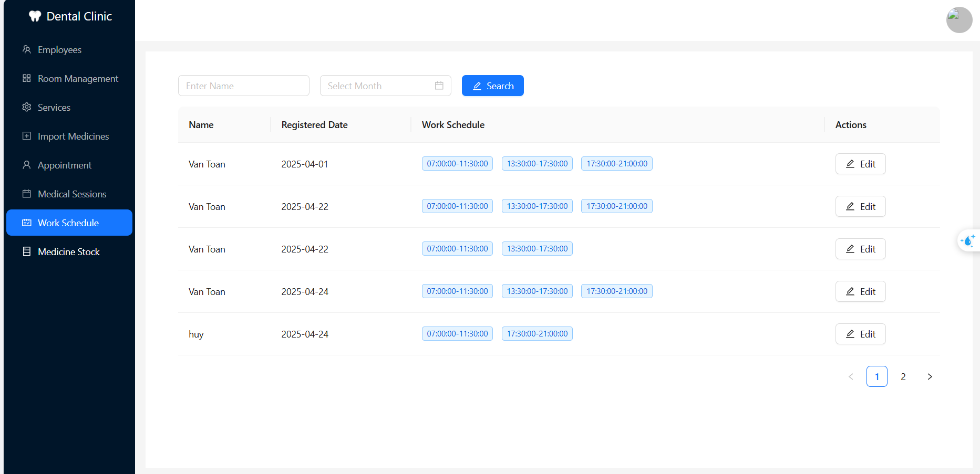

Màn hình quản lý cá nhân

Đối với tài khoản có role là doctor và Receptionist thì chỉ xem được lịch làm việc mà mình đã đăng ký , không xem được của người khác , ngoài ra sẽ ẩn thanh tìm theo tên chỉ giữ lại tìm kiếm theo tháng . Ngoài ra chỉ chỉnh sửa được lịch làm việc tạo ra trong hôm nay , những lịch tạo ra của các ngày trước đó sẽ không chỉnh sửa được

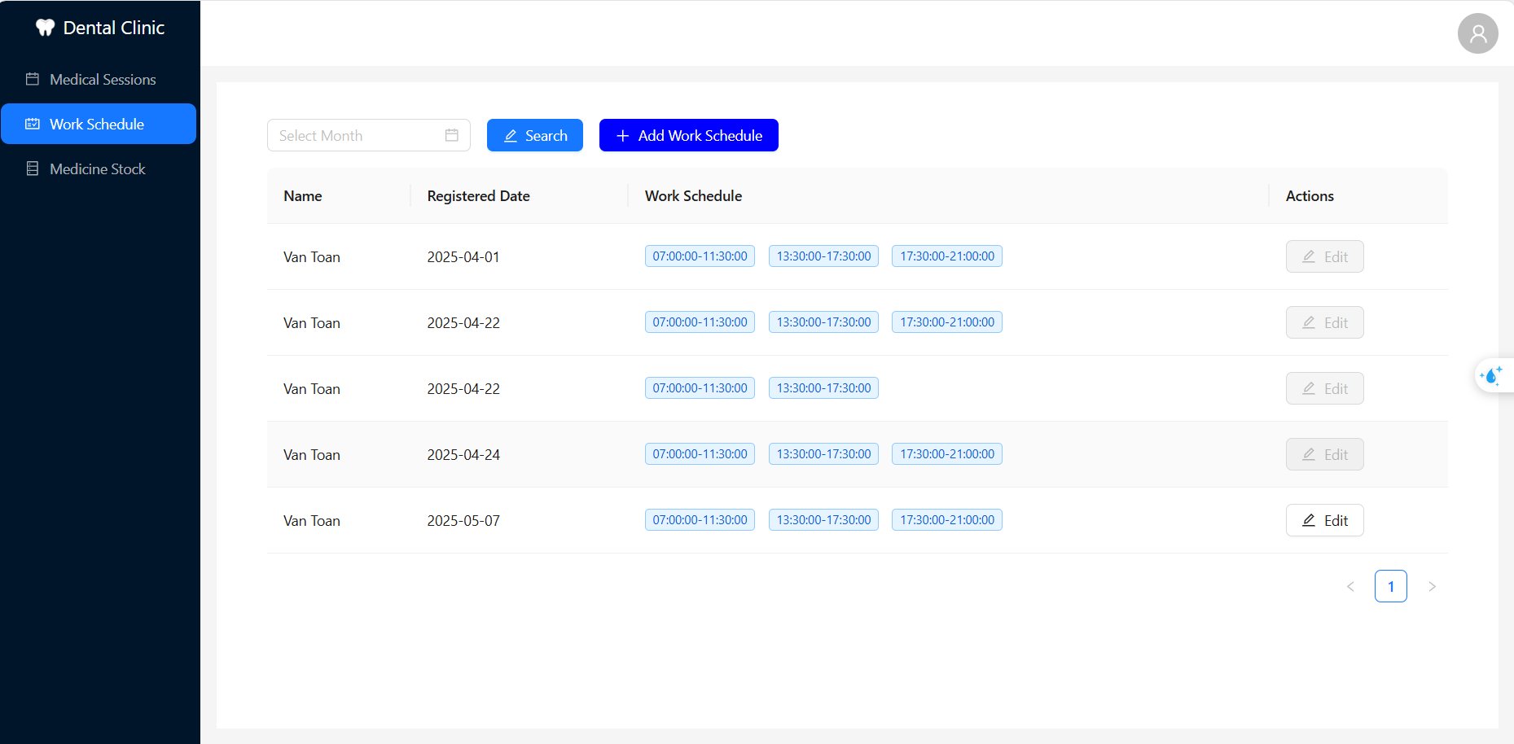

Màn hình xem chi tiết, cập nhật thông tin cá nhân

Khi nhân viên muốn đăng ký ca làm việc của mình , thì ấn nút add work schedule sẽ hiện lên 1 màn hình modal để nhân viên chọn ca làm việc của mình

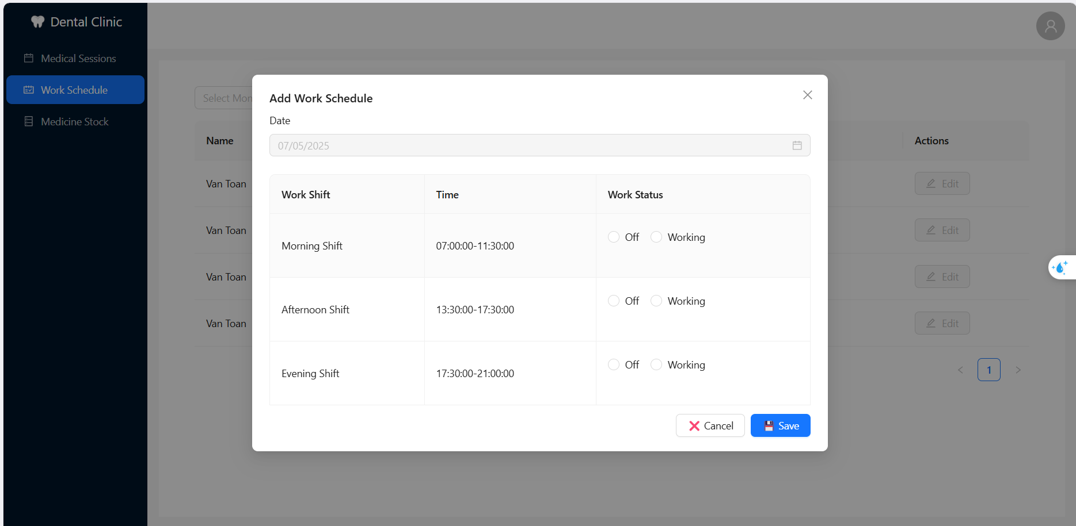

Màn hình đổi mật khẩu

**4.4.8 quản lý ca khám**

**Đối với role là admin và** Receptionist (lễ tân) thì sẽ xem được tất cả bênh nhân đã và đang đăng ký ca khám ,Ngoài ra còn lọc ca khám được theo status của ca khám , và status của tình trạng thanh toán

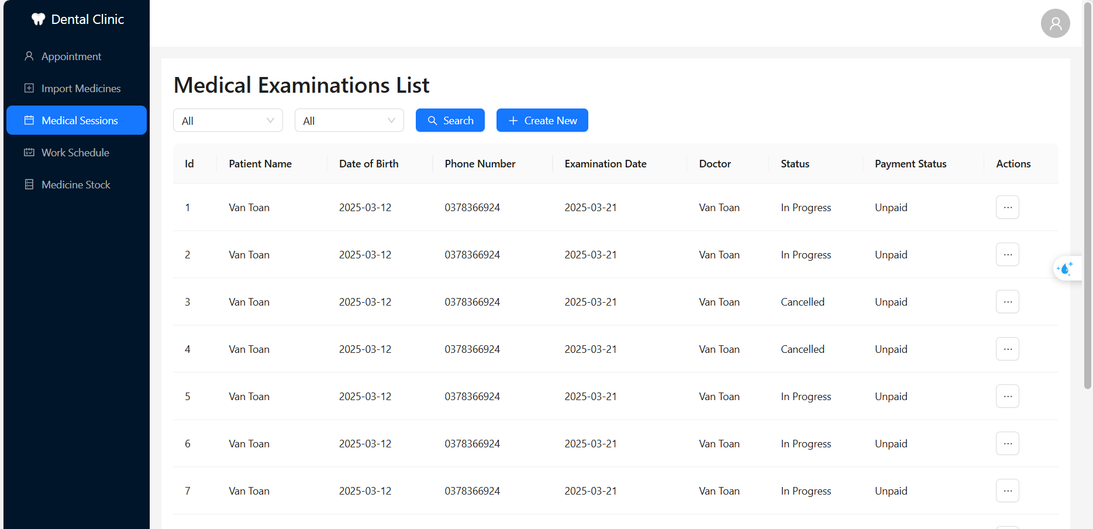

**Trong muc action thì đối admin và** Receptionist (lễ tân) thì hiện thị thanh toán và hủy ca khám . Nếu ca khám đã thanh toán rồi hoặc đăng diễn ra thì khi ấn thanh toán sẽ thông báo lỗi

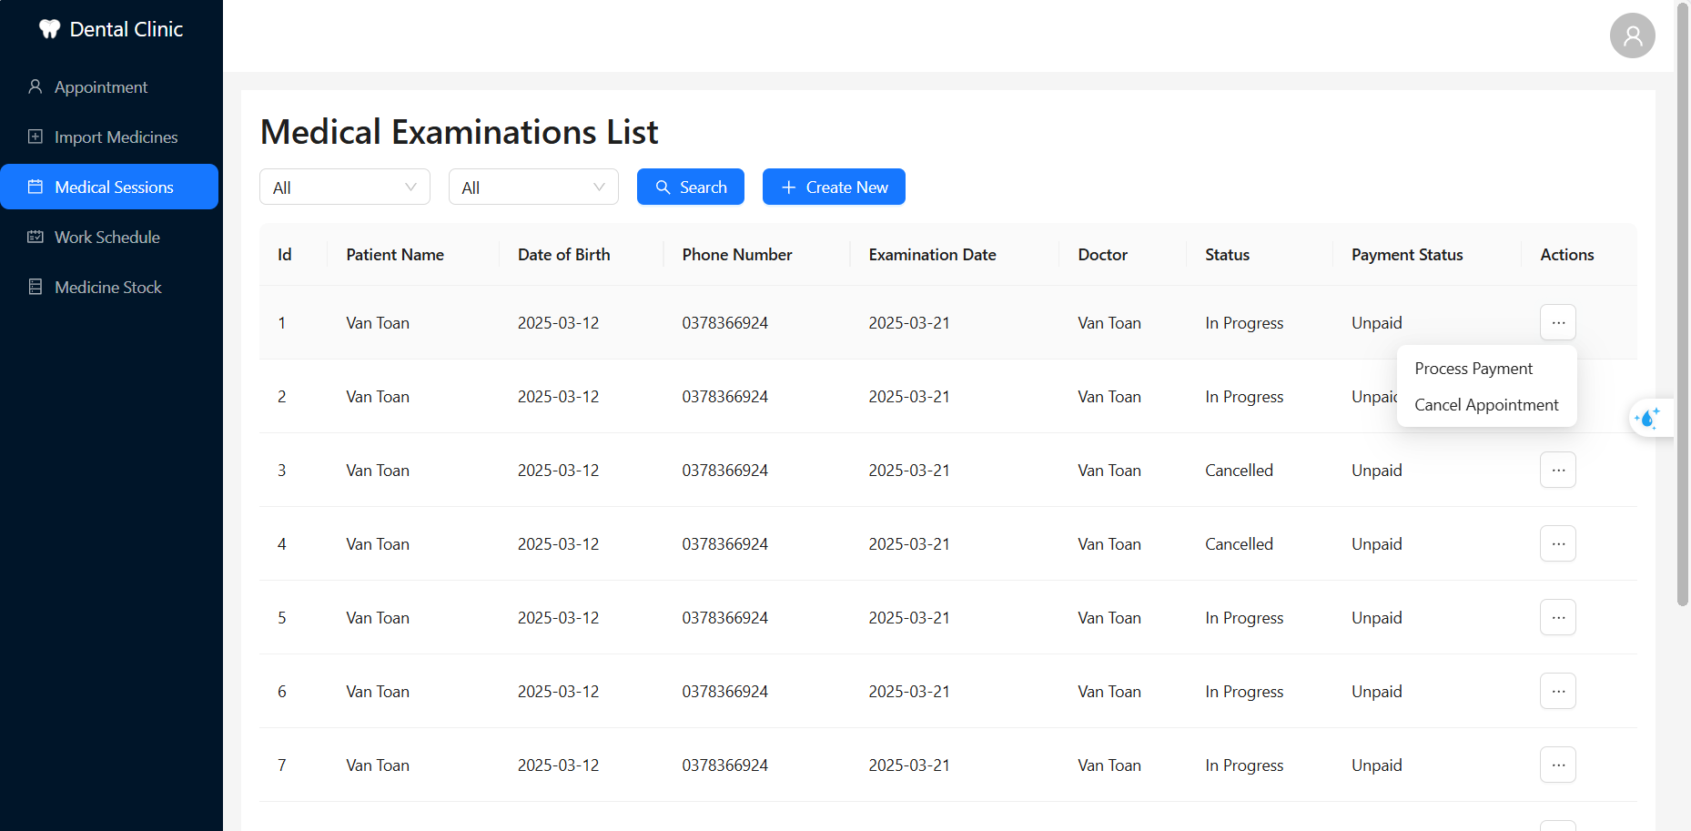

**Lễ tân sẽ tạo ca khám bằng cách nhập số điện thoại đối với bênh nhân cũ hoặc bênh nhân dăng ký online . Nếu là bênh nhân cũ mà chưa đăng ký online thì sẽ chỉ hiện thông tin cá nhân , không hiện ngày và giờ đăng ký , còn nếu là bênh nhân đã đăng ký online sẽ hiện thị cả ngày và giờ . Còn bênh nhân mới và dến trực tiếp thì ta sẽ điền thông tin cá nhân của họ vào form .**

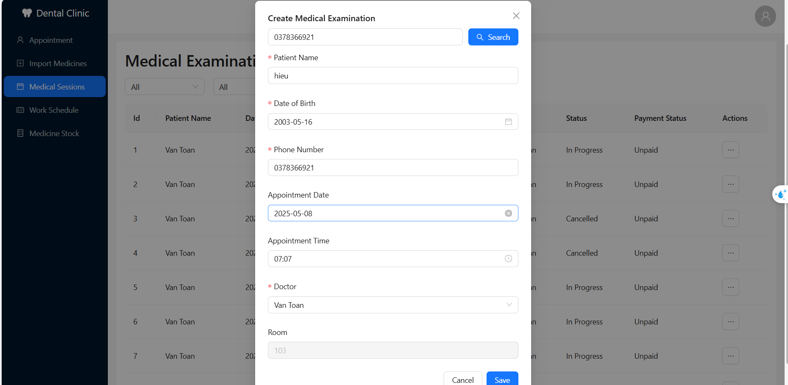

**Rồi ta sẽ gán bác sĩ cho bênh nhân , ở mục bác sĩ sẽ hiện thị những bác sĩ đang làm việc ở ca đó . Ví dụ nếu bác sĩ đăng ký làm ca sáng , chiều nghỉ thì đến chiều sẽ không thấy bác sĩ đó nằm ở mục bác sĩ nữa . Và sẽ sắp xếp theo bác sĩ nào có ít ca được gán nhất thì lên đầu . Rồi sau khi chọn bác sĩ sẽ tự động hiện thị phòng mà bác sĩ đang làm việc**

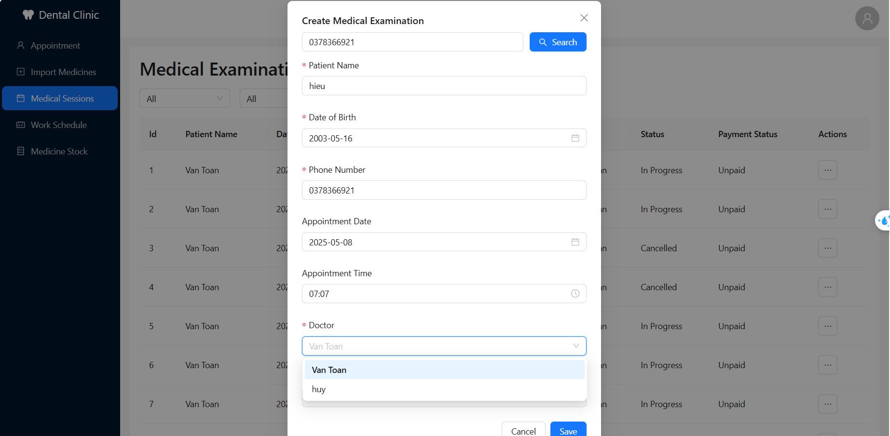

**Dối với tài khoản có role là doctor ( bác sĩ) thì chỉ hiện thị những bênh nhân mà được gán cho mình , và ở action sẽ có cột admit patient ( tiếp nhận bênh nhân ) khi ấn vào nút đó là sẽ đến với màn hình khám bệnh**

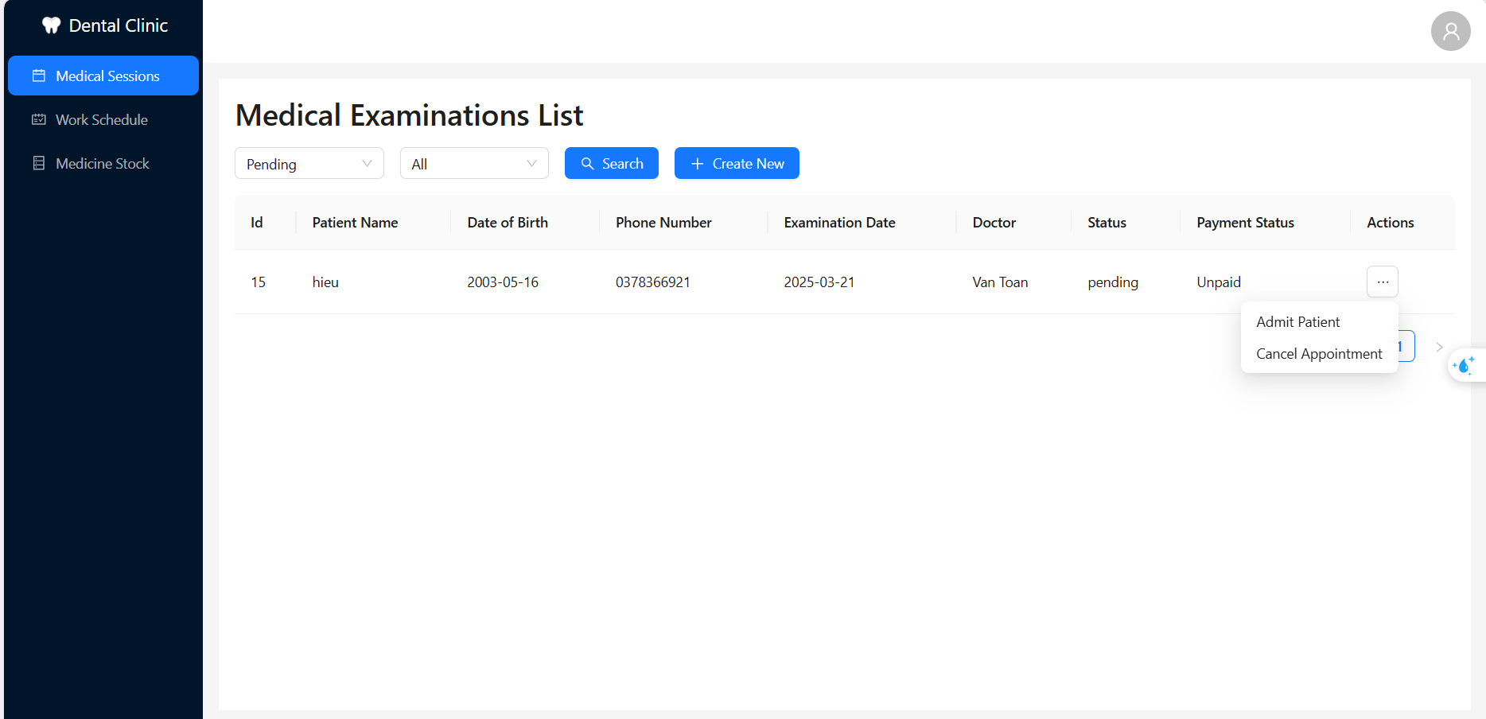

**4.7.8 Màn hình khám bệnh ( chỉ bác sĩ vào được )**

**Sau khi bác sĩ ấn tiếp nhận bênh nhân thì sẽ được dến màn hình khám bệnh . Ở màn hình khám bênh sẽ hiện thị tên và ngày sinh bênh nhân . Và có 4 mục là : Medical Examination , Other Services ,** **Prescriptions, History . Đối với muc Medical Examination thì có 2 trường là :** **Diagnosis ( chuẩn đoán ) ,** **Doctor's Advice ( lời khuyên của bác sĩ )**

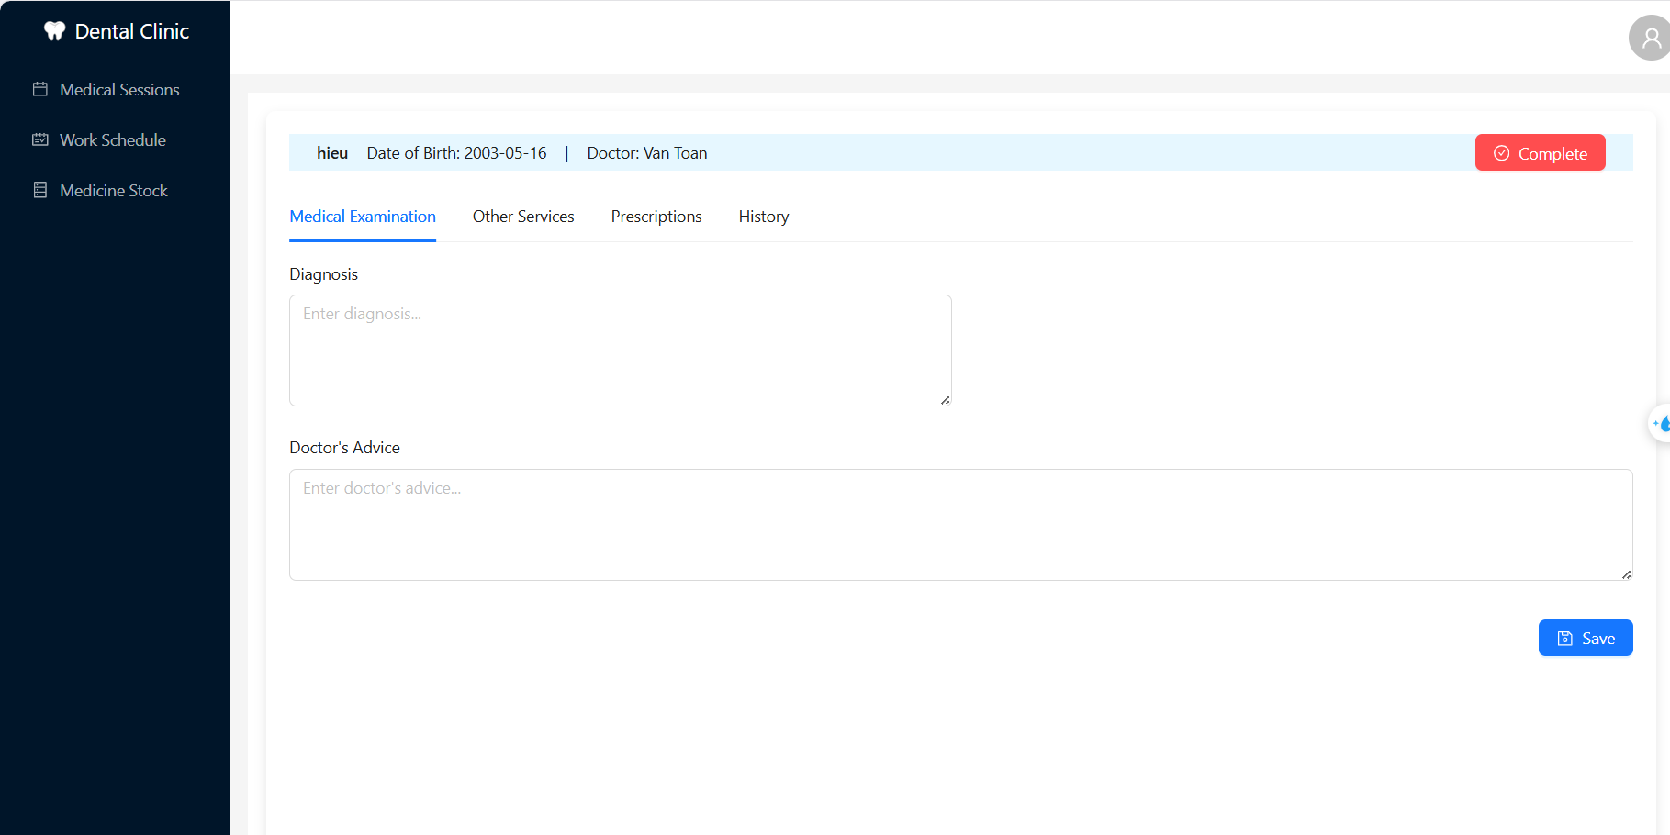

**ở màn hình other service người dung nhập tên dịch vụ muốn dung trong thanh tìm kiếm , thanh tìm kiếm sẽ hiện thị 1 bảng dịch vụ với từ khóa nhập ở tìm kiếm , người dung muốn chọn dịch vụ nào thì chỉ cần click chuột vào , dịch vụ đó sẽ ở dưới bảng dưới đây . Sau khi chọn xong dịch vụ người dùng có thể chọn số lượng , nội dụng sự dụng của dịch vụ đó . Ngoài ra sau khi chọn số lượng thì web sẽ tự dộng cập nhập tổng giá . Rồi khi muốn lưu dịch vụ này là thì click vào nút save services .Còn muốn xóa service đó đi thì chỉ cần click vào biểu tượng thùng rác .**

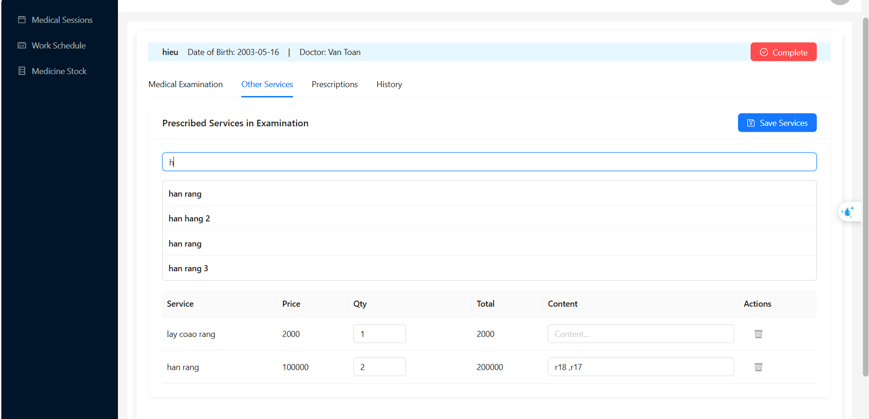

**Màn hình Prescriptions dung để kê đơn thuốc cho bênh nhân . Bác sĩ tìm thuốc theo tên thì sẽ hiện ra 1 bảng các thuốc với từ khóa được nhập ở mục tìm kiếm , nếu muốn số nào thì chọn số lượng và ấn vào thuốc đó . Thuốc đó sẽ được hiện thị ở bảng dưới . Sau khi đã kê thuốc xong thì ấn nút save để lưu đơn thuốc lại . Nếu đơn thuốc chưa được lưu thì có thể xóa thuốc bằng cách click chuột vào biểu tượng thùng rác để xóa thuốc ra khỏi đơn , còn nếu đơn thuốc đã lưu rồi thì sẽ không có biểu tượng thùng rác đó . Ngoài ra khi lưu mà số thuốc mà chưa hết hạn trong kho ít hơn số thuốc bác sĩ kê thì sẽ hiện thông báo lỗi . Và khi save thì số thuốc sẽ được trừ đi ở lô mà gần ngày sắp hết hạn nhất .**

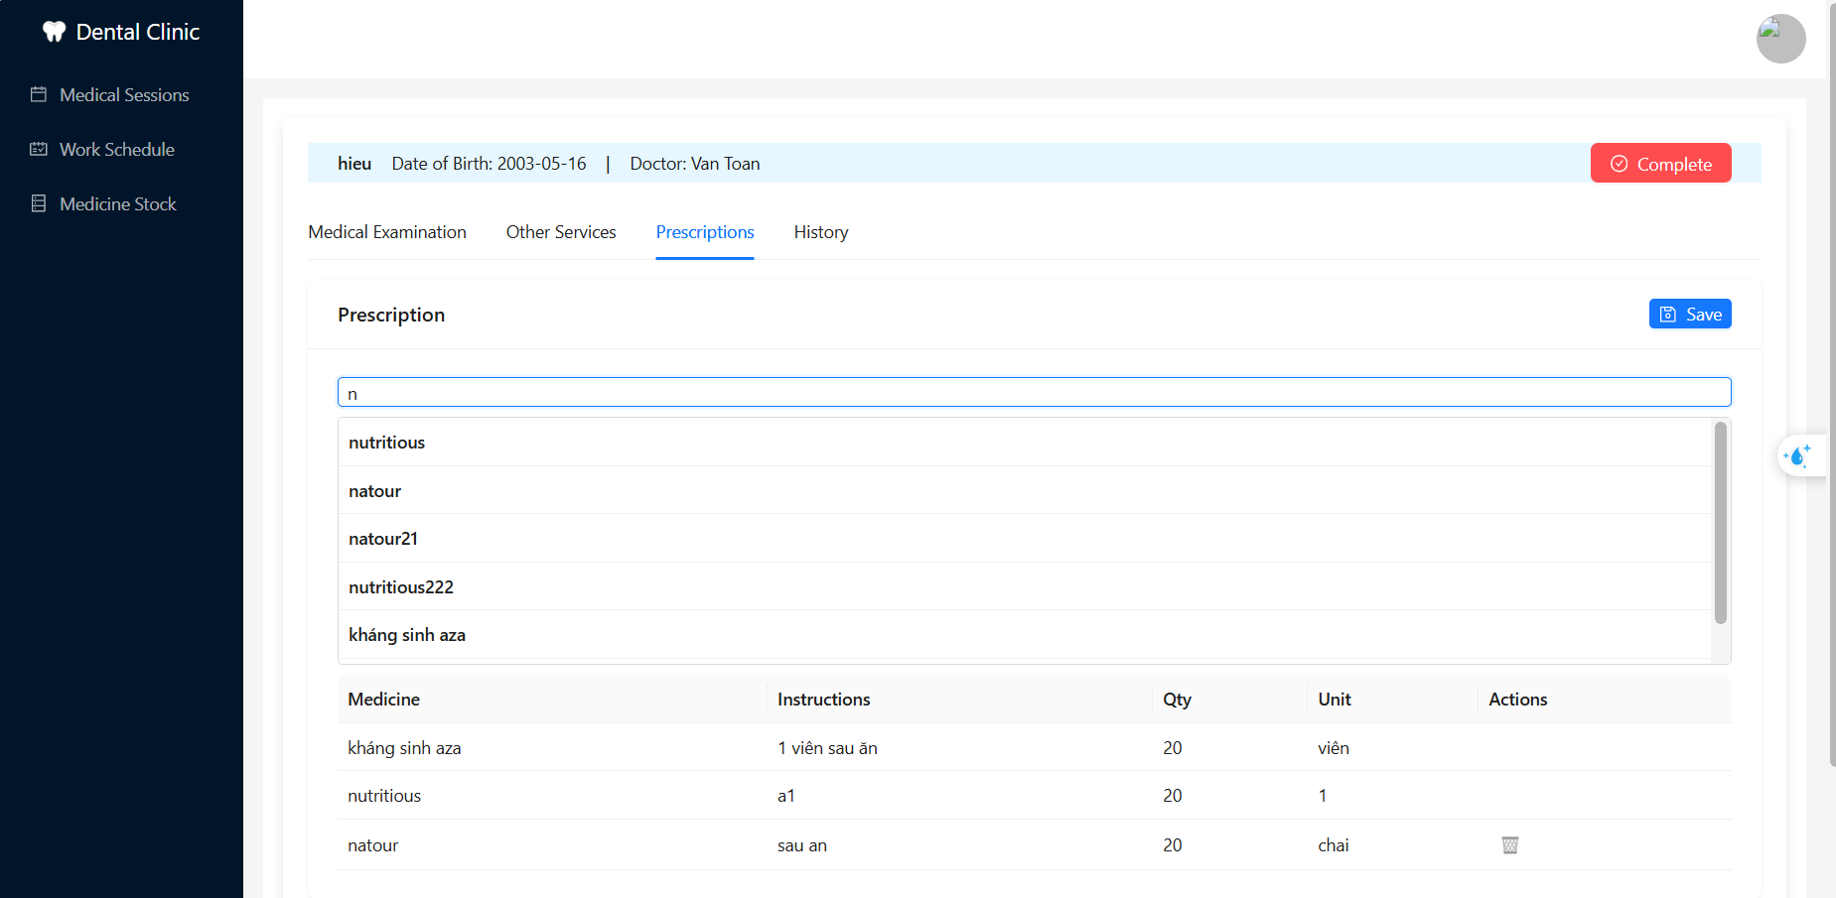

**Màn hính history ( lịch sử khám bênh ) ở màn hình này sẽ hiện thị 1 bảng những ca khám trước đó của bệnh nhân . Khi ấn vào biểu tưởng con mắt ở action thì sẽ xem được chi tiết thông tin của ca khám đó**

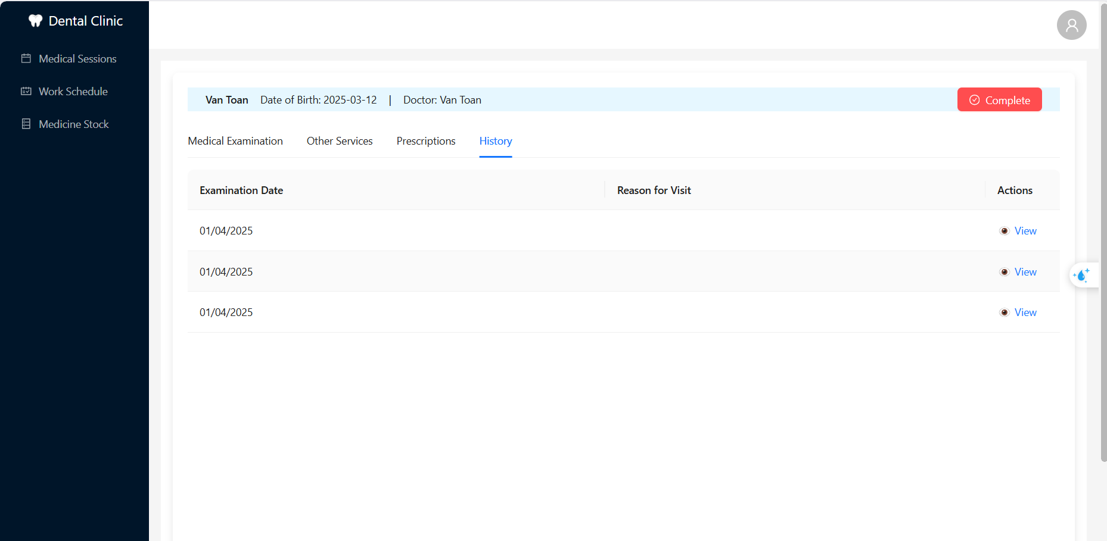

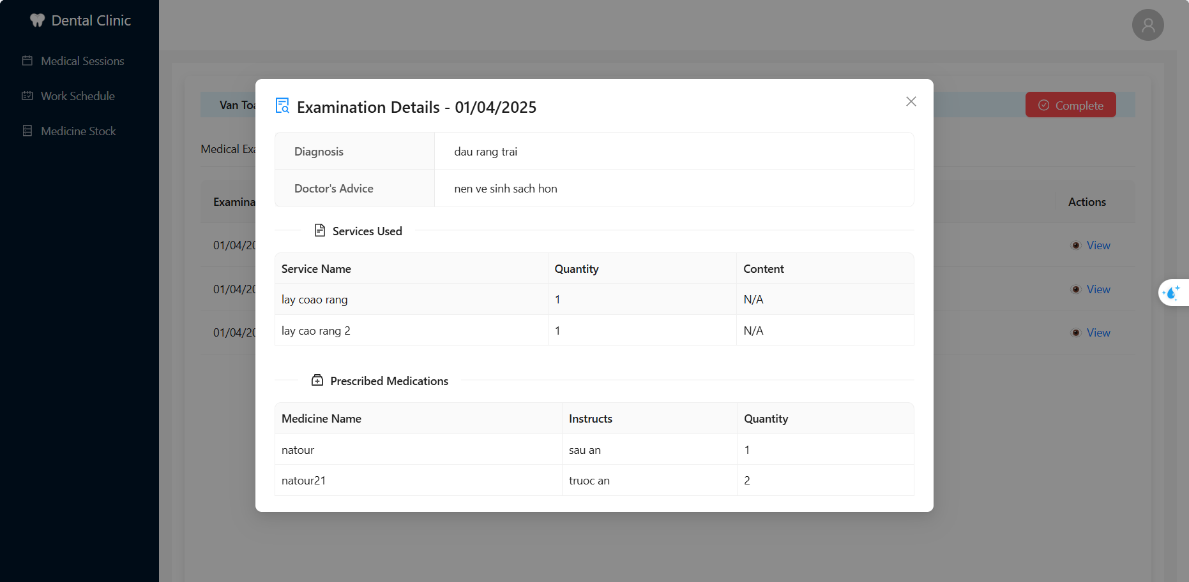

**Xong khi bác sĩ đã khám xong thì ấn vào nút complete để hoàn thành ca khám và sẽ được chuyển tiếp đến màn hình ca kham để khám những bệnh nhân tiếp theo**

**4.7.8 Thành toán**

**Sau khi bác sĩ đã khám xong thì status của ca khám sẽ có trạng thái là completed (hoàn thành) , lễ tân tiến hành thanh toán bằng cách click vào dấu 3 chấm ở mục action sẽ hiện ra chữ process Payment , click vào đó thì sẽ đến được trang thanh toán . Chỉ những ca khám có trạng thái là completed (hoàn thành) , và payment status ( trạng thái thanh toán) là Unpaid ( chưa thanh toán) thì mới tiến hành thanh toán được . Những trường hợp khác sẽ hiện thị lỗi .**

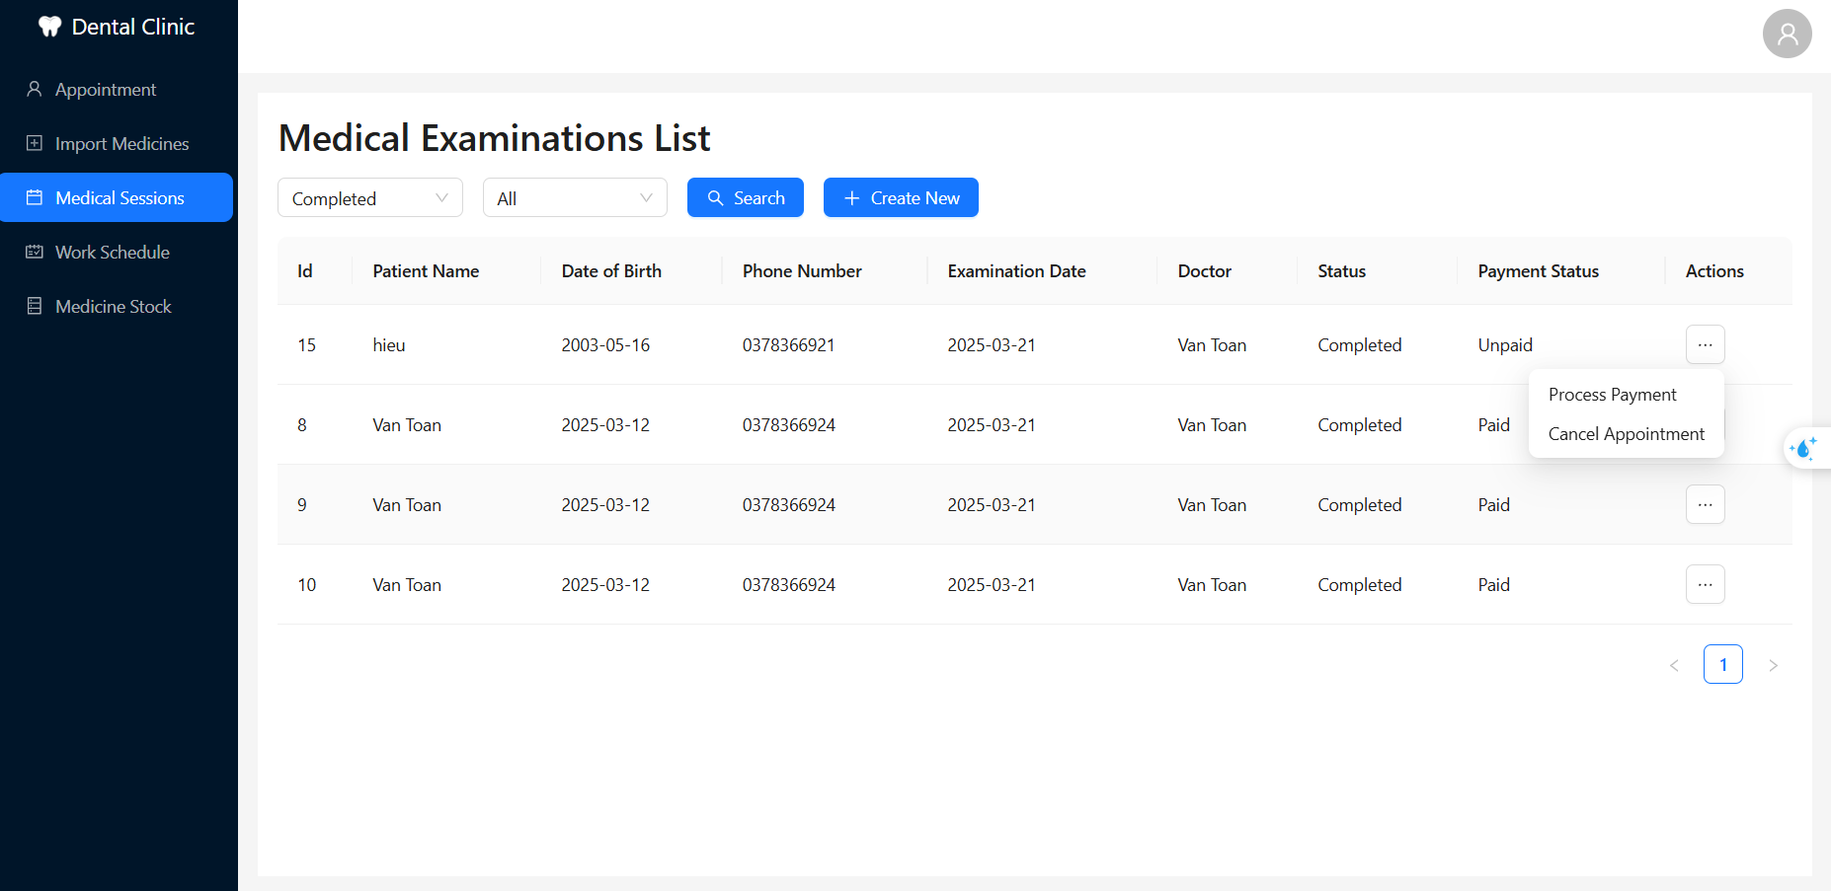

**Sau khi ấn nút process Payment thì sẽ được đưa đến trang thanh toán , ở trang này hiện thị thông tin bênh nhân , những dịch vụ , thuốc mà bênh nhân được kê . Và tính toán tổng số tiền mà bênh nhân phải trả .**

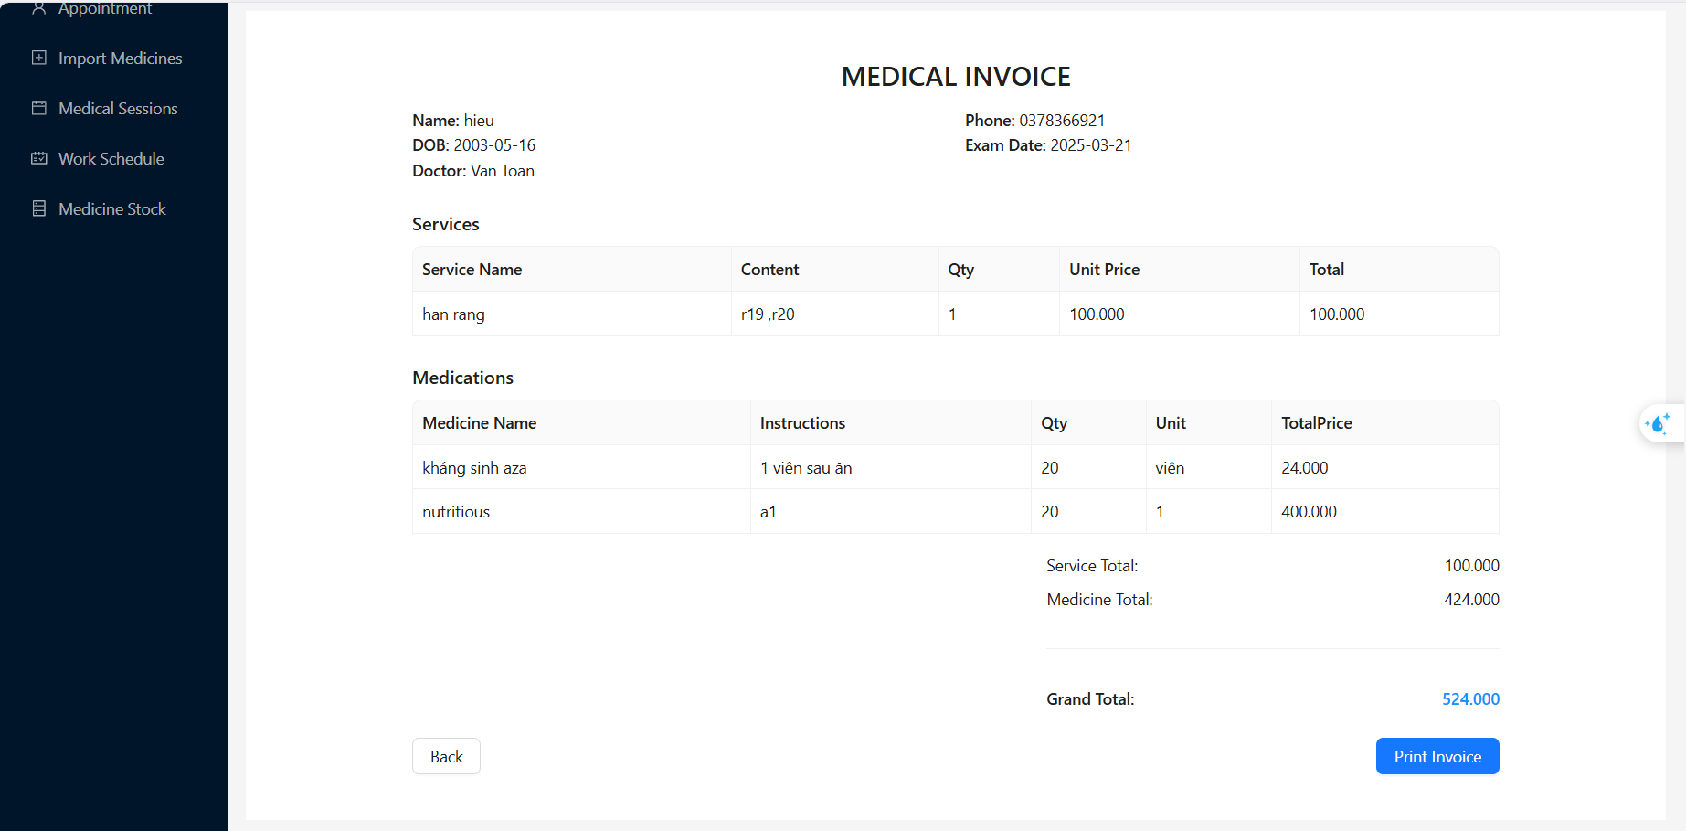

**Sau đó có thể in hóa đơn bằng cách ấn nút print invoice ( in hóa đơn ) , khi click vào nút in thì sẽ được chuyển về trang ca khám và payment Staus được đổi thành paid .**

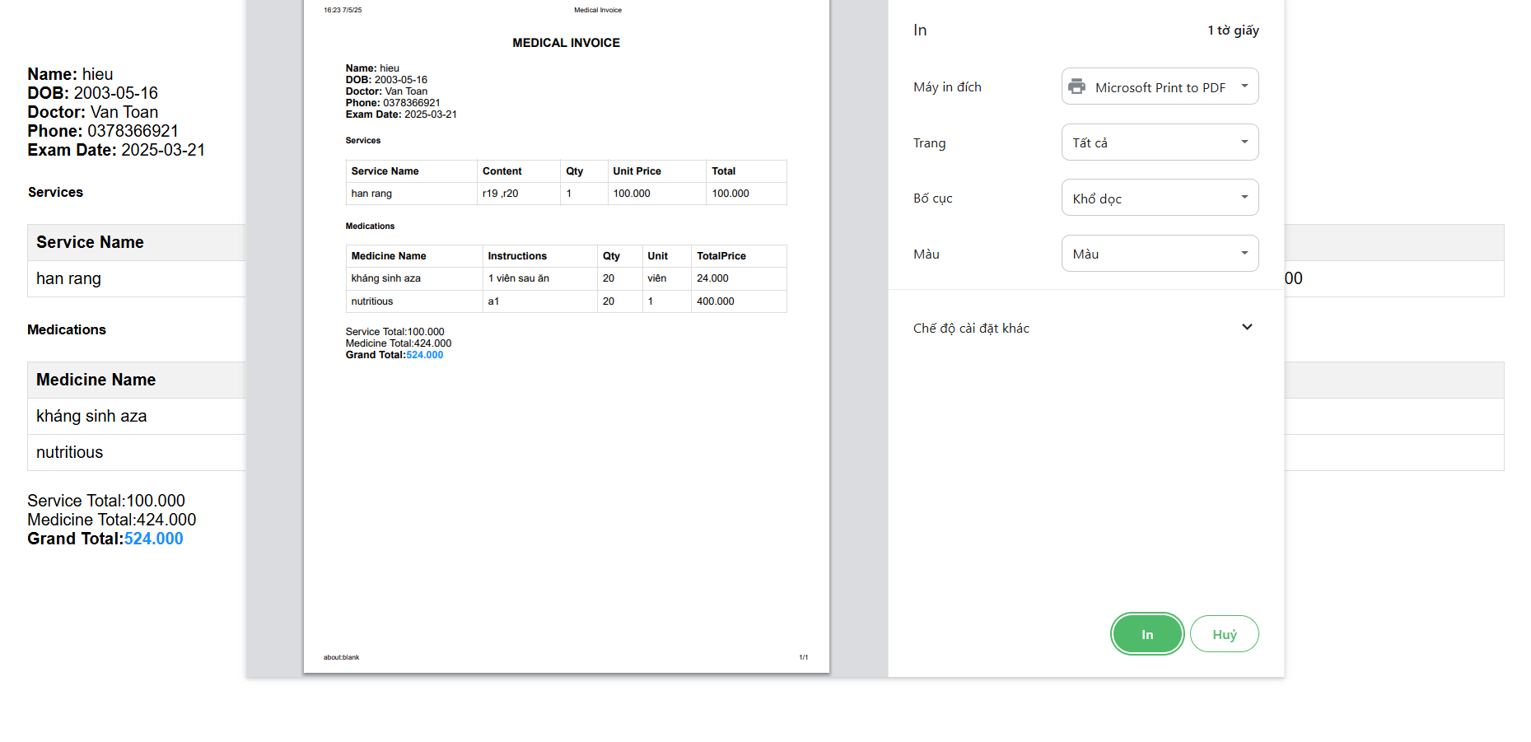

# KẾT LUẬN

## Kết quả thu được

Trong thời gian thực hiện đề tài em đã được củng cố thêm nhiều kiến thức về công nghệ, cách thức hoạt động cũng như quy trình phát triển một ứng dụng. Nhờ sự góp ý của thầy và sự giúp đỡ của các bạn cuối cùng đề tài của em cũng đã được hoàn thành, đáp ứng được những chức năng cơ bản ban đầu và từ đó có thể phát triển lớn hơn.

## Hạn chế của đề tài

Bên cạnh những thành quả thu được thì ứng dụng của em vẫn còn những hạn chế nhất định như chưa có phần lịch để thực hiện công việc hàng ngày, một số chức năng chưa hoạt động thực sự trơn tru mà vẫn còn nhiều điểm hạn chế như chức năng thông báo chưa nhận ở thời gian thực, ứng dụng chưa được responsive. Ứng dụng chỉ phù hợp với quy mô nhỏ, chưa tối ưu với số lượng người dùng lớn. Quy trình triển khai code vẫn chưa thực sự chuyên nghiệp

## Hướng phát triển

Dự định trong tương lai em sẽ phát triển ứng dụng phù hợp với số lượng người dùng lớn. Bổ sung các chức năng cần thiết nhưng chưa thực hiện được như lịch, todaylist,… Sửa lại các chức năng chưa hoạt động tốt, responsive cho ứng dụng. Tăng tính bảo mật của ứng dụng.

# TÀI LIỆU THAM KHẢO

1. Bài giảng môn Phân tích Thiết kế Hướng đối tượng TS. Nguyễn Hiếu Cường - ĐH Giao thông Vận tải Hà Nội.
2. Tài liệu hướng dẫn sử dụng ExpressJs: <https://expressjs.com/en/5x/api.html>
3. Tài liệu hướng dẫn sử dụng Angular: <https://v15.angular.io/docs>
4. Tài liệu sử dụng Bootstrap 5: <https://getbootstrap.com/docs/5.0/getting-started/introduction/>
5. Tài liệu sử dụng Bootstrap mdb-ui-kit: https://mdbootstrap.com/
6. Tài liệu sử dụng ng-boostrap: <https://ng-bootstrap.github.io/#/getting-started>
7. Tài liệu sử dụng ngx-bootstrap: <https://valor-software.com/ngx-bootstrap/#/documentation>
8. Tài liệu sử dụng thư viện npm có sẵn: <https://docs.npmjs.com/>